**ĐẠI HỌC QUỐC GIA THÀNH PHỐ HỒ CHÍ MINH**

**TRƯỜNG ĐẠI HỌC BÁCH KHOA**

KHOA KỸ THUẬT GIAO THÔNG

BỘ MÔN KỸ THUẬT Ô TÔ – MÁY ĐỘNG LỰC

**ĐỒ ÁN TỐT NGHIỆP**



**MÔ HÌNH HÓA MÔ HÌNH KHẢO SÁT   
ĐỘNG LỰC HỌC XE ĐIỆN**

**Giảng viên hướng dẫn: TS. Trần Đăng Long**

**Học kỳ 242**

|  |  |
| --- | --- |
| **Họ và tên sinh viên** | **MSSV** |
| Bùi Thiên Ân | 2112833 |
| Phạm Hữu Toàn | 2112460 |

*Thành phố Hồ Chí Minh, tháng 06 năm 2025*

**ĐẠI HỌC QUỐC GIA THÀNH PHỐ HỒ CHÍ MINH**

**TRƯỜNG ĐẠI HỌC BÁCH KHOA**

KHOA KỸ THUẬT GIAO THÔNG

BỘ MÔN KỸ THUẬT Ô TÔ – MÁY ĐỘNG LỰC

**ĐỒ ÁN TỐT NGHIỆP**



**MÔ HÌNH HÓA MÔ HÌNH KHẢO SÁT   
ĐỘNG LỰC HỌC XE ĐIỆN**

**Giảng viên hướng dẫn: TS. Trần Đăng Long**

**Học kỳ 242**

|  |  |
| --- | --- |
| **Họ và tên sinh viên** | **MSSV** |
| Bùi Thiên Ân | 2112833 |
| Phạm Hữu Toàn | 2112460 |

*Thành phố Hồ Chí Minh, tháng 06 năm 2025*

|  |  |
| --- | --- |
| **TRƯỜNG ĐẠI HỌC BÁCH KHOA** | **CỘNG HÒA XÃ HỘI CHỦ NGHĨA VIỆT NAM** |
| **KHOA KỸ THUẬT GIAO THÔNG** | **Độc Lập – Tự Do – Hạnh Phúc** |
| **BỘ MÔN KỸ THUẬT Ô TÔ – MÁY ĐỘNG LỰC** |  |
|  |  |

# NHIỆM VỤ ĐỒ ÁN TỐT NGHIỆP

|  |  |  |  |
| --- | --- | --- | --- |
| **Họ và tên SV**: | Bùi Thiên Ân | **MSSV:** 2112833 | **Lớp:** GT21OTO2 |
|  | Phạm Hữu Toàn | **MSSV:** 2112460 | **Lớp:** GT21OTO1 |

**Ngành**: Kỹ thuật Ô tô – Máy động lực

**1. Tên đề tài:** MÔ HÌNH HÓA MÔ HÌNH KHẢO SÁT ĐỘNG LỰC HỌC XE ĐIỆN

**2. Nội dung thực hiện**:

* Mô hình hóa mô hình khảo sát động lực học xe điện.
* Thực nghiệm xác định các thông số đặc trưng của mô hình khảo sát động lực học xe điện.
* Kiểm nghiệm kết quả mô hình xây dựng so với thực nghiệm bằng phần mềm Matlab/Simulink.

**3. Sản phẩm**:

🗹 Thuyết minh báo cáo 🗹 Poster tóm tắt ◻ Bài báo khoa học

🗹 Chương trình máy tính ◻ Chương trình vi xử lý 🗹 Mô hình mô phỏng

◻ Bản vẽ bố trí chung khổ A3 ◻ Bản vẽ lắp khổ A3 ◻ Bản vẽ chi tiết khổ A4.

◻ Khác:………………………………………………………………………

**4. Ngày giao nhiệm vụ**: *ngày  tháng năm 20*

**5. Ngày hoàn thành**: *ngày   tháng    năm  20*

Nội dung và yêu cầu đã được Bộ môn Kỹ thuật Ô tô – Máy động lực thông qua.

|  |  |  |
| --- | --- | --- |
| *Ngày tháng năm 20* |  | *Ngày tháng năm 20* |
| **Chủ nhiệm Bộ môn** |  | **GV hướng dẫn chính** |

# MỤC LỤC

NHIỆM VỤ ĐỒ ÁN TỐT NGHIỆP i

MỤC LỤC ii

DANH MỤC HÌNH ẢNH vi

DANH MỤC BẢNG BIỂU xi

BẢNG LIỆT KÊ CÁC TỪ VIẾT TẮT xiii

LỜI NÓI ĐẦU xiv

LỜI CẢM ƠN xv

CHƯƠNG 1: GIỚI THIỆU ĐỀ TÀI 1

1.1 Thể loại đề tài 1

1.2 Đối tượng mô phỏng 1

1.3 Mục tiêu thực hiện 1

1.4 Các thông số cần đạt được 1

1.5 Các yêu cầu kỹ thuật 2

1.6 Ý tưởng thực hiện và các bài toán chính cần giải quyết 2

1.7 Giới hạn nội dung thực hiện 3

1.8 Nhiệm vụ từng thành viên 3

CHƯƠNG 2: CƠ SỞ LÝ THUYẾT 4

2.1 Khái quát về hệ thống động lực xe điện 4

2.1.1 Trên thực tế 4

2.1.2 Mô hình khảo sát động lực học xe điện 5

2.2 Động cơ điện một chiều và giới thiệu động cơ điện ZDY218 10

2.2.1 Khái quát về động cơ điện một chiều 10

2.2.2 Giới thiệu mẫu động cơ điện một chiều ZDY218 12

2.3 Phương pháp đo tổn hao ma sát theo tốc độ ở trạng thái không tải 12

2.4 Phương pháp Coast-down 13

2.5 Lực cản lăn 17

2.6 Magic Formula 22

2.7 Thuật toán sói xám (Grey Wolf Optimization) 23

2.6.1. Tổng quan giải thuật sói xám 23

2.6.2. Mô hình toán học của thuật toán sói xám 24

CHƯƠNG 3: CÁC GIẢ THIẾT VÀ MÔ HÌNH TOÁN ĐƯỢC LỰA CHỌN 31

3.1 Mô hình tổng quát 31

3.2 Mô hình tương đương cụm động lực 35

3.2.1 Phương trình cân bằng cụm động lực trường hợp kéo khi chưa đặt bánh xe xuống 35

3.2.2 Phương trình cân bằng cụm động lực trường hợp thả trôi khi chưa đặt bánh xe xuống: 36

3.3 Mô hình tương đương cụm tạo tải và quán tính 36

3.3.1 Phương trình cân bằng cụm tạo tải trường hợp kéo khi chưa đặt bánh xe xuống 36

3.3.2 Phương trình cân bằng cụm tạo tải trường hợp thả trôi khi chưa đặt bánh xe xuống: 37

3.4 Mô hình tương đương cả cụm trường hợp có tải 37

CHƯƠNG 4: XÂY DỰNG MÔ HÌNH 40

TRÊN PHẦN MỀM MATLAB/SIMULINK 40

4.1 Xây dựng mô hình tương đương cho cụm động lực 40

4.2 Xây dựng mô hình tương đương cho cụm tạo tải và quán tính trên Matlab/Simulink 44

4.3 Xây dựng mô hình tương đương cả cụm trường hợp có tải trên Matlab/Simulink 47

4.4 Xây dựng mô hình tương đương cho cả cụm trường hợp thả trôi khi đặt bánh xe xuống trên Matlab/Simulink 55

CHƯƠNG 5: THỰC NGHIỆM XÁC ĐỊNH CÁC THÔNG SỐ CẦN THIẾT 58

5.1 Mô hình và Dụng cụ thực nghiệm 58

5.2 Quy trình chuẩn bị trước khi thực hiện đo 60

5.3 Quy trình thu thập số liệu: 63

*5.3.1 Đo tổn hao ma sát ở trạng thái không tải* 63

*5.3.2 Đo quá trình thả trôi - Coastdown* 65

*5.3.3 Đo suất điện động cảm ứng theo tốc độ* 66

*5.3.4 Đo quá trình kéo* 67

*5.3.5 Đo quá trình phanh* 67

5.4 Xử lý số liệu 68

*5.4.1 Xác định tổn hao ban đầu từng cụm dựa trên số liệu đo tổn hao ma sát ở trạng thái không tải* 68

*5.4.2 Xác định quán tính tương đương từng cụm dựa trên số liệu đo quá trình thả trôi - Coastdown* 69

*5.4.3 Số liệu đo suất điện động cảm ứng theo tốc độ* 71

*5.4.4 Ứng dụng thuật toán Sói xám để xác định $R,L$ của motor và generator dựa trên số liệu đo quá trình kéo từng cụm* 71

*5.4.5 Ứng dụng thuật toán Sói xám để xác định tổn hao phát sính và momen cản lăn dựa trên dữ liệu thả trôi cả cụm trường hợp tải 1 ắc quy và 2 ắc quy* 74

CHƯƠNG 6: TỔNG HỢP KẾT QUẢ 76

6.1 Kết quả thực nghiệm xác định tổn hao ban đầu của cụm động lực và cụm tạo tải khi chưa đặt bánh xe xuống 76

6.2 Kết quả thực nghiệm xác định quán tính của cụm động lực và cụm tạo tải khi chưa đặt bánh xe xuống 77

6.3 Kết quả kiểm nghiệm thông số motor và generator từng cụm khi chưa đặt bánh xe xuống 80

6.3.1 Thông số hằng số suất điện động của motor và generator 80

6.3.2. Thông số điện trở R và hệ số tự cảm L của motor và generator 80

6.4 Kết quả kiểm nghiệm xác định tổn hao phát sinh cho mô hình trường hợp tải 1 ắc quy và 2 ắc quy khi đặt bánh xe xuống 83

6.5 Kết quả kiểm nghiệm mô hình khi kéo và phanh trường hợp tải 1 ắc quy và 2 ắc quy khi đặt bánh xe xuống 86

CHƯƠNG 7: KẾT LUẬN VÀ HƯỚNG PHÁT TRIỀN 89

TÀI LIỆU THAM KHẢO 90

# DANH MỤC HÌNH ẢNH

Hình 1.1 Mô hình khảo sát động lực học xe điện 1

Hình 2.1 Sơ đồ khối hệ thống động lực xe điện và đường điều khiển 4

Hình 2.2 a Mô hình khảo sát động lực học xe điện; b Sơ đồ nguyên lý mô hình 5

Hình 2. 3 Bố trí chung mô hình 6

Hình 2. 4 Cụm động lực 7

Hình 2. 5 Kết cấu cụm bánh xe 7

Hình 2. 6 Cụm tạo tải và quán tính 8

Hình 2. 7 Cụm khung 9

Hình 2. 8 Cảm biến sợi quang đo tốc độ bánh xe 9

Hình 2. 9 Cảm biến sợi quang đo tốc độ con lăn 9

Hình 2. 10 Sơ đồ động cơ điện một chiều có chổi than 11

Hình 2. 11 Đồ thị đặc tính động cơ điện một chiều 11

Hình 2. 12 Động cơ điện DC ZDY218 12

Hình 2. 13 Phương pháp tích phân hình thang 16

Hình 2. 14 Đặc tính vật liệu đàn hồi lý thưởng 18

Hình 2. 15 Thí nghiệm nén 1 vật nhớt – đàn hồi 18

Hình 2. 16 Thí nghiệm nén và giãn nở trên 1 vật nhớt - đàn hồi 19

Hình 2. 17 Đặc tính vật liệu nhớt - đàn hồi 19

Hình 2. 18 Biến dạng lốp xe khi lăn trên đường 20

Hình 2. 19 Phân bố ứng suất của phản lực pháp tuyến từ mặt đường lên bánh xe 21

Hình 2. 20 Các lực tác dụng lên thân xe và bánh xe khi xe đang chuyển động 21

Hình 2. 21 Đồ thị $Fx$ theo các loại mặt đường khi $Fz=1000N$ 23

Hình 2. 22 Phân cấp loài sói 24

Hình 2. 23 Hành vi săn mồi của đàn sói 24

Hình 2. 24 Biểu diễn thuật toán qua vectơ 2 chiều và 3 chiều 26

Hình 2. 25 Trạng thái khám phá và khai thác của bầy sói phụ thuộc vào giá trị A 27

Hình 2. 26 Phạm vi cập nhật của cá thể sói quanh con mồi phụ thuộc vào giá trị A 28

Hình 2. 27 Ảnh hưởng của $C$ đến việc tính toán khoảng cách 28

Hình 2. 28 Lưu đồ thuật toán sói xám 30

Hình 2. 29 Mô tả sơ lược quá trình tối ưu của thuật toán 30

Hình 3. 1 Sơ đồ khối mô hình tổng quát mô hình khảo sát động lực học xe điện 31

Hình 3. 2 Phân tích các lực tác dụng lên bánh xe và con lăn 34

Hình 3. 3 Sơ đồ khối mô hình cụm động lực trường hợp kéo khi chưa đặt bánh xe xuống 35

Hình 3. 4 Sơ đồ khối mô hình cụm tạo tải trường hợp kéo khi chưa đặt bánh xe xuống 36

Hình 3. 5 Sơ đồ khối mô hình cả cụm trường hợp có tải 37

Hình 4. 1 Mô hình motor trên Matlab/Simulink 40

Hình 4. 2 Phương trình cân bằng điện motor trên Matlab/Simulink 41

Hình 4. 3 Mô hình cân bằng cơ cụm động lực trên Matlab/Simulink 42

Hình 4. 4 Thay đổi thông số trong khối ‘Integrator’ 42

Hình 4. 5 Function Tổn hao ban đầu cụm động lực trên Matlab/Simulink 43

Hình 4. 6 Phương trình cân bằng cơ cụm động lực trên Matlab/Simulink 44

Hình 4. 7 Mô hình cụm động lực trên Matlab/Simulink 44

Hình 4. 8 Mô hình generator trên Matlab/Simulink 45

Hình 4. 9 Phương trình cân bằng điện motor trên Matlab/Simulink 45

Hình 4. 10 Mô hình cân bằng cơ cụm tạo tải trên Matlab/Simulink 46

Hình 4. 11 Phương trình cân bằng cơ cụm động lực trên Matlab/Simulink 46

Hình 4. 12 Mô hình cụm động lực trên Matlab/Simulink 47

Hình 4. 13 Mô hình bánh xe khi đặt bánh xe xuống trên Matlab/Simulink 48

Hình 4. 14 Mô hình cụm động lực khi đặt bánh xe xuống trên Matlab/Simulink 49

Hình 4. 15 Function Tổn hao phát sinh và Momen cản lăn cụm động lực trên Matlab/Simulink 49

Hình 4. 16 Khối ‘Switch’ trên Matlab/Simulink 50

Hình 4. 17 Phương trình tính độ trượt – Slip ratio trên Matlab/Simulink 50

Hình 4. 18 Function Magic Formula trên Matlab/Simulink 51

Hình 4. 19 Phương trình cân bằng cơ cụm động lực 52

Hình 4. 20 Mô hình cụm tạo tải khi đặt bánh xe xuống trên Matlab/Simulink 53

Hình 4. 21 Function Tổn hao phát sinh và Momen cản lăn cụm tạo tải trên Matlab/Simulink 54

Hình 4. 22 Phương trình cân bằng cơ cụm tạo tải 54

Hình 4. 23 Mô hình cả cụm khi đặt bánh xe xuống trên Matlab/Simulink 55

Hình 4. 24 Function Tổn hao cụm động lực trên Matlab/Simulink 56

Hình 4. 25 Function Tổn hao cụm tạo tải trên Matlab/Simulink 56

Hình 4. 26 Mô hình cả cụm trường hợp thả trôi khi đặt bánh xe xuống trên Matlab/Simulink 57

Hình 5. 1 Nhấc bánh xe lên khỏi con lăn 60

Hình 5. 2 Đấu dây Contactor 60

Hình 5. 3 Cân khối lượng ắc quy 61

Hình 5. 4 Xác định khối lượng bánh xe tác dụng lên con lăn 62

Hình 5. 5 Đặt 1 ắc quy lên giá đỡ 62

Hình 5. 6 Đặt 2 ắc quy lên giá đỡ 63

Hình 5. 7 Ghi nhận tốc độ bánh xe/con lăn và dòng điện trung bình trong giao diện Labview 64

Hình 5. 8 Ngắt Contactor để thả trôi 65

Hình 5. 9 Nhấn nút Stop và xuất Excel 66

Hình 5. 10 Đồ thị dòng điện theo tốc độ của cụm động lực và cụm tạo tải 68

Hình 5. 11 Dữ liệu sau khi thực hiện thả trôi cụm động lực và cụm tạo tải 69

Hình 5. 12 Đồ thị suất điện động theo tốc độ motor và generator 71

Hình 5. 13 Đồ thị quá trình kéo cụm động lực và cụm tạo tải ở từng mức điện áp khác nhau 71

Hình 5. 14 Sơ đồ của hàm mục tiêu 72

Hình 5. 15 Dữ liệu sau khi thực hiện thả trôi cả cụm trường hợp 1 ắc quy và 2 ắc quy 74

Hình 5. 16 Sơ đồ của hàm mục tiêu 75

Hình 6. 1 Đồ thị tổn hao ban đầu của cụm động lực và cụm tạo tải khi chưa đặt bánh xe xuống 76

Hình 6. 2 Đồ thị kiểm nghiệm tổn hao ban đầu và quán tính cụm động lực và cụm tạo tải 78

Hình 6. 3 Mối quan hệ mô men ma sát trong bộ phân phối thủy lực với góc quay tương đối 79

Hình 6. 4 Đồ thị tổn hao ban đầu của cụm động lực và cụm tạo tải 80

Hình 6. 5 Đồ thị kiểm nghiệm thông số motor và generator từng cụm 82

Hình 6. 6 Đồ thị so sánh tổn hao phát sinh và cản lăn của cụm động lực và cụm tạo tải 84

Hình 6. 7 Đồ thị kiểm nghiệm xác định tổn hao phát sinh cho mô hình 85

Hình 6. 8 Bảng hệ số Magic Formula theo điều kiện mặt đường 86

Hình 6. 9 Đồ thị kiểm nghiệm mô hình khi kéo 86

Hình 6. 10 Đồ thị kiểm nghiệm mô hình khi phanh 88

# DANH MỤC BẢNG BIỂU

Bảng 1. 1 Phân công từng thành viên trong nhóm 3

Bảng 2. 1 Bảng chú thích các chi tiết chính trong cụm bánh xe 7

Bảng 2. 2 Thông số kỹ thuật chính của mô hình 10

Bảng 2. 3 Thông số kỹ thuật động cơ điện ZDY218 12

Bảng 2. 4 Bảng hệ số Magic Formula theo điều kiện mặt đường 23

Bảng 5. 1 Dụng cụ thực nghiệm 58

Bảng 5. 2 Kết quả hệ số tổn hao ban đầu của cụm động lực và cụm tạo tải 69

Bảng 5. 3 Kết quả quán tính tương đương của cụm động lực và cụm tạo tải 70

Bảng 5. 4 Kết quả suất điện động của motor và generator 71

Bảng 5. 5 Kết quả điện trở và điện cảm - $R,L$ tính toán từ thuật toán Sói xám 74

Bảng 5. 6 Kết quả tổn hao phát sinh và momen cản lăn - $a11,b11,a12,b12,Trr$ tính toán từ thuật toán Sói xám khi chạy 100 cá thể và 20 vòng lặp 75

Bảng 6. 1 Kết quả thực nghiệm xác định quán tính của cụm động lực và cụm tạo tải 77

Bảng 6. 2 Sai số phần trăm tuyệt đối trung bình (MAPE) ở cụm động lực được tính từ tốc độ 75RPM trở lên và ở cụm tạo tải từ 200RPM trở lên 79

Bảng 6. 3 Kết quả thông số của motor và generator 81

Bảng 6. 4 Sai số phần trăm tuyệt đối trung bình (MAPE) kiểm nghiệm thông số motor và generator từng cụm khi chưa đặt bánh xe xuống 83

Bảng 6. 5 Kết quả thực nghiệm xác định tổn hao phát sinh và cản lăn của cụm động lực và cụm tạo tải khi đặt bánh xe xuống trường hợp tải 1 ắc quy và 2 ắc quy 83

Bảng 6. 6 Sai số phần trăm tuyệt đối trung bình (MAPE) kiểm nghiệm xác định tổn hao phát sinh cho mô hình trường hợp tải 1 ắc quy và 2 ắc quy khi đặt bánh xe xuống 85

Bảng 6. 7 Sai số phần trăm tuyệt đối trung bình (MAPE) kiểm nghiệm mô hình khi kéo trường hợp tải 1 ắc quy và 2 ắc quy khi đặt bánh xe xuống 87

# BẢNG LIỆT KÊ CÁC TỪ VIẾT TẮT

|  |  |  |
| --- | --- | --- |
| **STT** | **Ký hiệu chữ viết tắt** | **Từ đầy đủ** |
| 1 | DC motor | Động cơ điện một chiều |
| 2 | EMF | Suất điện động cảm ứng |
| 3 | GWO | Thuật toán Sói xám – Grey Wolf Optimization |
| 4 | MAPE | Sai số phần trăm tuyệt đối trung bình –  Mean Average Percentage Error |

# LỜI NÓI ĐẦU

Trong bối cảnh toàn cầu đang hướng tới các giải pháp bền vững nhằm giảm thiểu ô nhiễm môi trường và nâng cao hiệu quả sử dụng năng lượng, xe điện đã và đang trở thành xu thế tất yếu của ngành giao thông vận tải. Với ưu điểm vận hành êm ái, không phát thải khí CO₂ và khả năng tận dụng năng lượng tái tạo, xe điện đóng vai trò quan trọng trong việc bảo vệ môi trường và giảm sự phụ thuộc vào nhiên liệu hóa thạch. Đặc biệt, các hệ thống công nghệ tiên tiến như phanh tái sinh, điều khiển lực kéo và quản lý năng lượng trên xe điện ngày càng được chú trọng phát triển để tối ưu hóa hiệu suất hoạt động và tăng quãng đường di chuyển.

Để phát triển và kiểm chứng các công nghệ này, việc mô phỏng động lực học xe điện trong các điều kiện vận hành thực tế là một nhu cầu cấp thiết. Mô hình khảo sát động lực học xe điện không chỉ giúp tái hiện chính xác các yếu tố như lực cản, lực bám đường, gia tốc, mà còn hỗ trợ phân tích sự ảnh hưởng của các hệ thống điều khiển trên xe điện đến khả năng vận hành tổng thể. Từ đó, quá trình nghiên cứu và giảng dạy trở nên thực tiễn hơn, giúp sinh viên tiếp cận với công nghệ hiện đại và hiểu rõ hơn về nguyên lý hoạt động của xe điện.

Đề tài “***Mô hình hóa mô hình khảo sát động lực học xe điện***” tập trung vào việc xây dựng mô hình tổng quát, mô hình tương đương của cụm động lực và cụm tạo tải, quán tính cũng như cả cụm trường hợp có tải, sau đó thực nghiệm xác định thông số đặc trưng của mô hình và kiểm nghiệm lại mô hình với thực nghiệm bằng phần mềm Matlab/Simulink. Quy trình này không chỉ hỗ trợ việc phát triển các giải pháp kỹ thuật tiên tiến mà còn tạo nền tảng cho việc thử nghiệm và ứng dụng trong thực tiễn. Thông qua việc xây dựng và kiểm tra mô hình mô phỏng, sinh viên và các nhà nghiên cứu có thể dễ dàng kiểm chứng lý thuyết, điều chỉnh các thông số vận hành và phát triển các công nghệ mới nhằm nâng cao hiệu quả và an toàn của xe điện.

Đề tài không chỉ mang lại giá trị nghiên cứu mà còn góp phần thúc đẩy đổi mới sáng tạo, phát triển công nghệ xe điện tiên tiến, hướng đến giao thông bền vững và thân thiện với môi trường trong tương lai.

# LỜI CẢM ƠN

Trước hết, nhóm xin bày tỏ lòng biết ơn sâu sắc đến quý thầy cô khoa Kỹ thuật Giao thông, trường Đại học Bách Khoa – Đại học Quốc gia TP.HCM, những người đã luôn tận tâm giảng dạy, truyền đạt kiến thức và kỹ năng quý báu, giúp nhóm có nền tảng vững chắc để thực hiện đề tài này.

Đặc biệt, nhóm xin bày tỏ lòng biết ơn chân thành đến Thầy Trần Đăng Long, người đã hướng dẫn, chỉ dạy và góp ý cho nhóm trong suốt quá trình thực hiện đồ án tốt nghiệp. Nhờ sự tận tình chỉ dạy của Thầy, nhóm đã có thể hoàn thiện đồ án nghiên cứu một cách chỉnh chu hơn, có được góc nhìn rõ ràng hơn về lĩnh vực mà mình đang theo đuổi. Những kiến thức, kinh nghiệm mà Thầy truyền đạt không chỉ giúp nhóm trong phạm vi đồ án này mà còn là hành trang quý giá để nhóm áp dụng vào công việc và cuộc sống sau này.

Nhóm cũng xin trân trọng cảm ơn các anh chị và bạn bè tại khoa Kỹ thuật Giao thông, những người đã nhiệt tình hỗ trợ, tạo điều kiện để nhóm học hỏi và thu thập thông tin thực tiễn quý giá.

Những ngày đầu tham gia dự án, nhóm gặp không ít khó khăn do thiếu kinh nghiệm thực tế và kỹ năng làm việc. Đã có những lúc nhóm mắc sai sót, nhưng nhờ sự hướng dẫn tận tình của thầy cô và các anh chị, nhóm dần tích lũy được nhiều kiến thức quý báu và rèn luyện những kỹ năng quan trọng. Những thử thách và bài học trong quá trình thực tập không chỉ giúp nhóm trưởng thành hơn mà còn trở thành hành trang vững chắc, giúp nhóm tự tin bước vào môi trường làm việc chuyên nghiệp sau khi tốt nghiệp.

Cuối cùng, nhóm xin kính chúc quý thầy cô khoa Kỹ thuật Giao thông trường Đại học Bách Khoa – Đại học Quốc gia TP.HCM, anh chị, các bạn khoa Kỹ thuật Giao thông, đặc biệt là Thầy Trần Đăng Long, thật nhiều sức khỏe, hạnh phúc và ngày càng thành công trong sự nghiệp cũng như cuộc sống.

Nhóm xin chân thành cảm ơn!

# CHƯƠNG 1: GIỚI THIỆU ĐỀ TÀI

## **Thể loại đề tài**

* Mô phỏng số.

## **Đối tượng mô phỏng**

* Mô hình khảo sát động lực học xe điện.

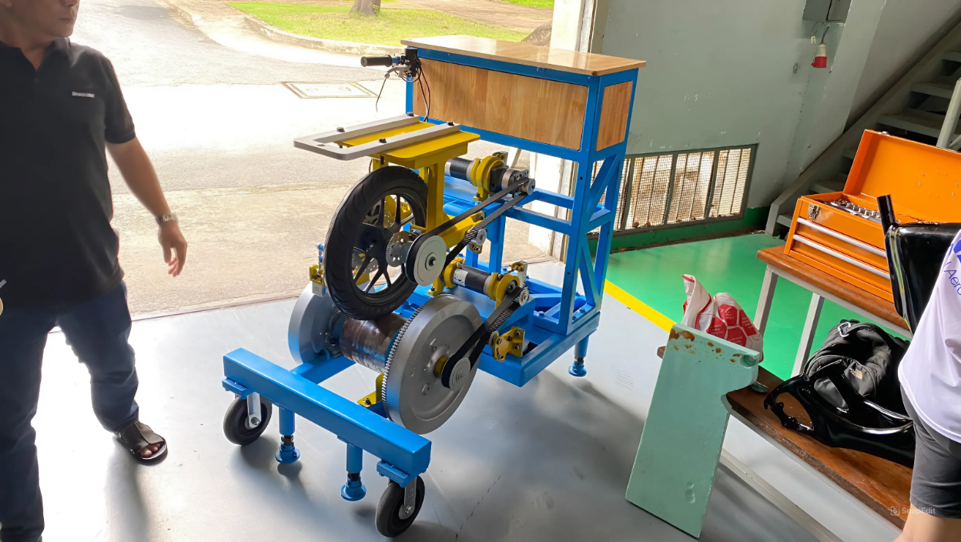

Hình 1.1 Mô hình khảo sát động lực học xe điện

## **Mục tiêu thực hiện**

* Mô hình hóa mô hình khảo sát động lực học xe điện.
* Thực nghiệm xác định các thông số đặc trưng của mô hình khảo sát động lực học xe điện.
* Kiểm nghiệm kết quả mô hình xây dựng so với thực nghiệm bằng phần mềm Matlab/Simulink.

## **Các thông số cần đạt được**

* Mô hình tổng quát mô hình khảo sát động lực học xe điện.
* Mô hình tương đương cho cụm động lực.
* Mô hình tương đương cho cụm tạo tải và quán tính.
* Mô hình tương đương cả cụm trường hợp có tải.
* Kết quả thực nghiệm xác định các thông số cần thiết cho mô hình.
* Kết quả kiểm nghiệm mô hình đã xây dựng với thực nghiệm trên phần mềm Matlab/Simulink.

## **Các yêu cầu kỹ thuật**

* Xây dựng mô hình tổng quát xét đến thông số motor và generator, quán tính, tổn hao ban đầu, tổn hao phát sinh, momen cản lăn, tổn hao do trượt giữa bánh xe và con lăn, ma sát cơ cấu phanh trường hợp có tải.
* Hiệu chỉnh các thiết bị đo đạc trước khi thực nghiệm.
* Thực nghiệm xác định các thông số đặc trưng và xử lý số liệu phải hợp lý.
* Kiểm nghiệm kết quả mô hình xây dựng so với thực nghiệm nằm trong sai số cho phép.

## **Ý tưởng thực hiện và các bài toán chính cần giải quyết**

* Xây dựng mô hình tổng quát mô hình khảo sát động lực học xe điện.
* Xây dựng mô hình tương đương cho cụm động lực.
* Xây dựng mô hình tương đương cho cụm tạo tải và quán tính.
* Xây dựng mô hình tương đương cả cụm trường hợp có tải.
* Thực nghiệm xác định các thông số cần thiết cho từng mô hình:

+ Xác định tổn hao ban đầu: sử dụng phương pháp đo tổn hao không tải

+ Xác định quán tính cụm động lực và cụm tạo tải: sử dụng phương pháp Coastdown

+ Xác định thông số motor và generator

+ Xác định tổn hao phát sinh và momen cản lăn cho mô hình trường hợp tải 1 ắc quy và 2 ắc quy

+ Đo dữ liệu quá trình kéo và phanh cả cụm trường hợp có tải

* Sử dụng phần mềm Matlab/Simulink kiểm nghiệm kết quả mô hình xây dựng so với thực nghiệm nằm trong sai số cho phép:

+ Kiểm nghiệm tổn hao ban đầu và quán tính từng cụm khi chưa đặt bánh xe xuống

+ Kiểm nghiệm thông số motor và generator từng cụm khi chưa đặt bánh xe xuống

+ Kiểm nghiệm tổn hao phát sinh và momen cản lăn trường hợp tải 1 ắc quy và 2 ắc quy

+ Kiểm nghiệm quá trình kéo và phanh cả cụm trường hợp có tải

## **Giới hạn nội dung thực hiện**

* Mô hình hiện tại chưa xác định được hệ số hiệu chỉnh cho Magic Formula, tổn hao do trượt giữa bánh xe và con lăn; chưa tìm được tổn hao ban đầu cho từng cụm ở dải tốc độ thấp.

## **Nhiệm vụ từng thành viên**

Bảng 1. 1 Phân công từng thành viên trong nhóm

|  |  |  |
| --- | --- | --- |
| **Stt** | **Tên thành viên** | **Nội dung phụ trách** |
| 1 | Bùi Thiên Ân | Xây dựng mô hình tổng quát mô hình khảo sát động lực học xe điện  Xây dựng mô hình tương đương cho cụm tạo tải và quán tính  Xây dựng mô hình tương đương cả cụm trường hợp tải  Thực nghiệm xác định các thông số cần thiết cho từng mô hình  Kiểm nghiệm thông số motor và generator từng cụm; tổn hao phát sinh, momen cản lăn trường hợp tải 1 ắc quy; quá trình phanh cả cụm |
| 2 | Phạm Hữu Toàn | Xây dựng mô hình tổng quát mô hình khảo sát động lực học xe điện  Xây dựng mô hình tương đương cho cụm động lực  Xây dựng mô hình tương đương cả cụm trường hợp tải  Thực nghiệm xác định các thông số cần thiết cho từng mô hình  Kiểm nghiệm tổn hao ban đầu, quán tính từng cụm; tổn hao phát sinh, momen cản lăn trường hợp tải 2 ắc quy; quá trình kéo cả cụm |

# CHƯƠNG 2: CƠ SỞ LÝ THUYẾT

## **Khái quát về hệ thống động lực xe điện**

### 2.1.1 Trên thực tế

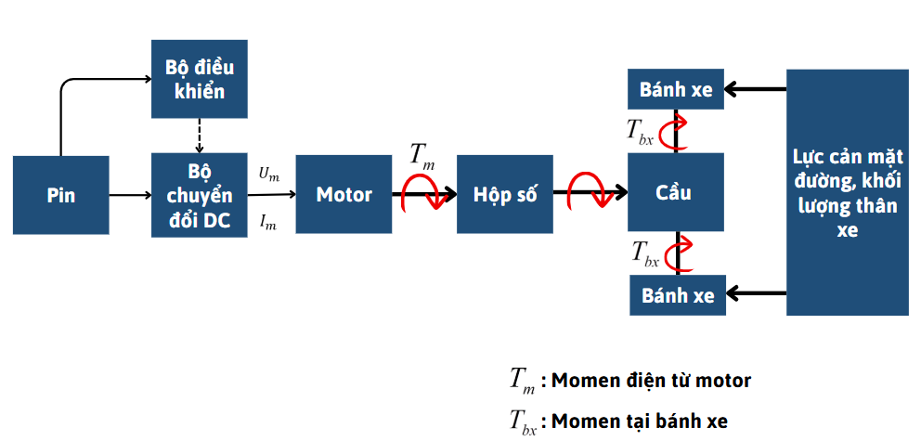

Hình 2.1 Sơ đồ khối hệ thống động lực xe điện và đường điều khiển

Hệ thống động lực của xe điện trên thực tế gồm các thành phần chính:

* Pin (Battery): Là bộ phận lưu trữ năng lượng điện để cung cấp cho động cơ và các hệ thống khác của xe. Pin lithium-ion là loại pin đang được sử dụng cho phần lớn mẫu xe điện hiện nay nhờ ưu điểm là khả năng tích điện rất lớn với mức lưu trữ năng lượng khoảng 140 Wh/kg và có thể lên đến 280 Wh/kg.
* Bộ chuyển đổi DC/DC: Điều chỉnh điện áp từ pin.
* Động cơ điện (Motor): Chuyển năng lượng điện từ pin thành cơ học để quay trục động cơ.
* Hộp số (Transmission): là bộ phận truyền tải lực từ động cơ đến các bánh xe, thường đơn giản hơn so với xe dùng động cơ đốt trong do động cơ điện cung cấp momen xoắn cao ngay từ vòng tua thấp. Có thể là hộp số đơn cấp, đa cấp hoặc vô cấp, ở một số xe điện có thể không sử dụng hộp số.
* Bộ điều khiển (Controller): Điều phối và kiểm soát toàn bộ hoạt động của hệ thống động lực, từ việc điều khiển động cơ đến quản lý năng lượng pin và tương tác với các hệ thống phụ trợ khác của xe.
* Cầu chủ động: Truyền momen từ hộp số đến bánh xe

### 2.1.2 Mô hình khảo sát động lực học xe điện

Mô hình được thiết kế nhằm mô phỏng hệ thống động lực xe điện, phục vụ nghiên cứu và kiểm nghiệm các thuật toán điều khiển phanh. Hệ thống được thiết kế đáp ứng các yêu cầu về chức năng, hiệu suất và độ bền, đồng thời đảm bảo tính kinh tế và dễ dàng tháo lắp, vận hành.

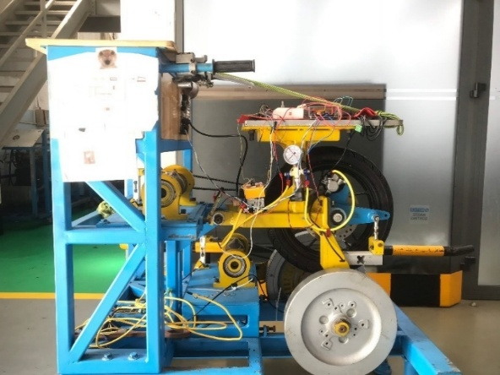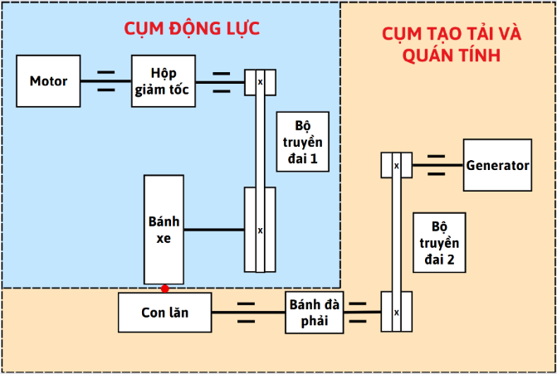

*a b*

Hình 2.2 a Mô hình khảo sát động lực học xe điện; b Sơ đồ nguyên lý mô hình

Mô hình khảo sát động lực học xe điện được chia làm hai cụm chính:

+ Thứ nhất: Cụm động lực bao gồm một motor kéo gắn với hộp giảm tốc và bộ truyền đai rồi đến bánh xe. Đây sẽ là cụm giả lập thành phần động lực của xe.

+ Thứ hai: Cụm tạo tải và quán tính bao gồm một generator gắn với bộ truyền đai rồi đến một con lăn được gắn với một bánh đà. Trong đó, con lăn và bánh đà sẽ là thành phần để giả lập khối lượng quán tính cũng như tải trọng của xe. Ở đây, generator được xem như thành phần giả lập các lực cản tác dụng lên xe khi xe chuyển động trên đường.

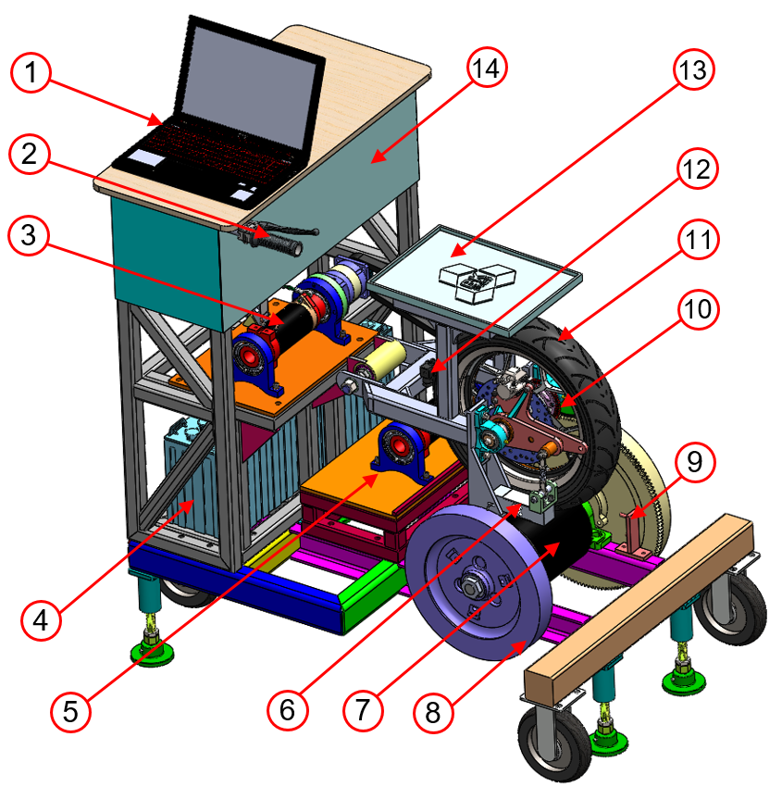

Hình 2. 3 Bố trí chung mô hình

*1. Bàn làm việc; 2. Tay phanh; 3. Cụm động cơ; 4. Ắc quy; 5. Cụm máy phát; 6. Cụm đo momen phanh; 7. Con lăn; 8. Bánh đà; 9. Cảm biến tốc độ con lăn; 10. Cảm biến tốc độ bánh xe; 11. Bánh xe; 12. Cảm biến áp suất dầu phanh; 13. Mâm chất tải; 14. Tủ điện*

Cụm động lực có chức năng mô phỏng motor và hệ thống truyền động của xe điện, tạo ra lực kéo truyền động đến bánh xe. Cụm động cơsử dụng động cơ DC có công suất 1200W. Động cơ được gắn trên một đế và cơ cấu đo momen. Dẫn động bánh xe thông qua hộp giảm tốc và bộ truyền động đai răng. Hộp giảm tốc có tỉ sô truyền 1:5. Có 2 chế độ truyền động đai với tỉ số truyền lần lượt là 1:3 và 1:1.25.

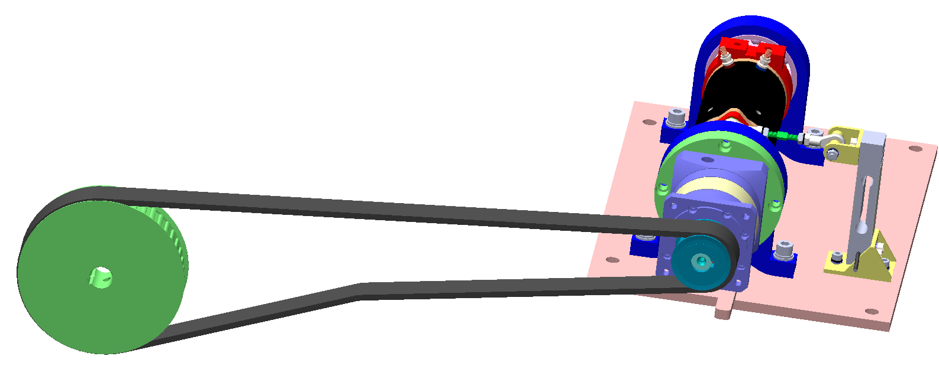

Hình 2. 4 Cụm động lực

Bánh xe có nhiệm vụ mô phỏng bánh xe của xe điện chạy trên đường có thể dẫn động. Cụm động lực truyền động từ motor đến cụm tạo tải và quán tính thông qua bánh xe và con lăn. Cụm bánh xe có khả năng phanh, đo momen phanh và tốc độ bánh xe.

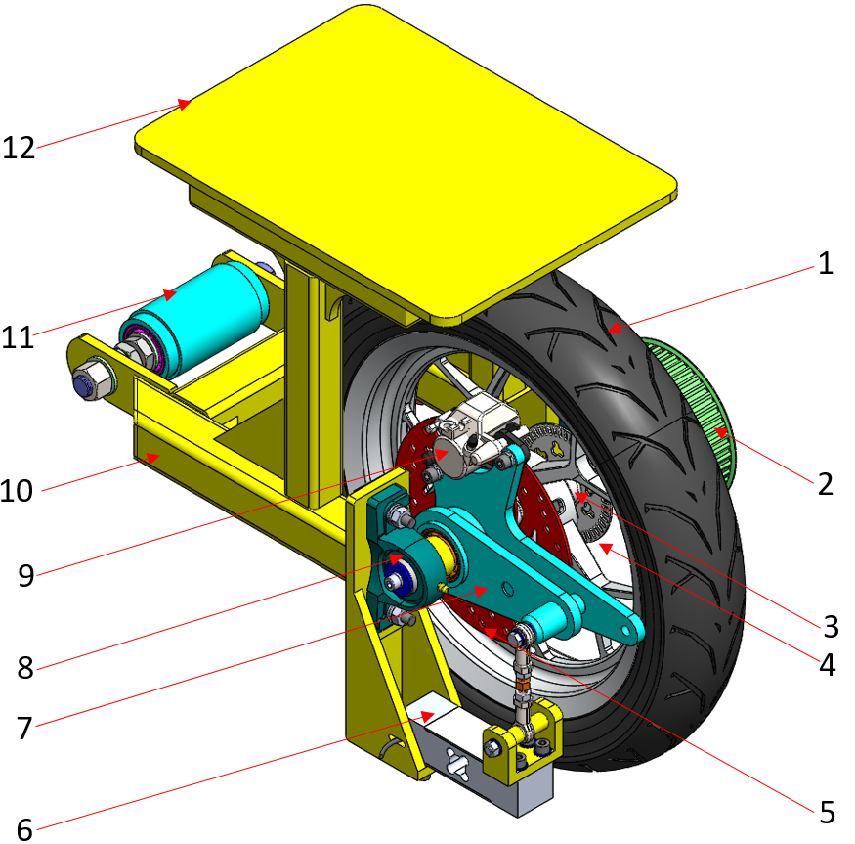

Hình 2. 5 Kết cấu cụm bánh xe

Bảng 2. 1 Bảng chú thích các chi tiết chính trong cụm bánh xe

|  |  |
| --- | --- |
| **STT** | **Tên gọi** |
| 1 | Bánh xe |
| 2 | Puly đai răng |
| 3 | Trục bánh xe |
| 4 | Đĩa đo tốc độ bánh xe |
| 5 | Đĩa phanh |
| 6 | Loadcell |
| 7 | Cụm quay caliper |
| 8 | Gối đỡ vòng bi |
| 9 | Caliper |
| 10 | Gắp xe |
| 11 | Ống đỡ gắp xe |
| 12 | Mâm chất tải |

Cụm tạo tải và quán tính có chức năng giả lập khối lượng và lực cản động lực của xe thực tế. Cụm tạo quán tính bao gồm con lăn và bánh đà. Con lăn được dẫn động trực tiếp bởi bánh xe, trong khi bánh đà bổ sung quán tính, mô phỏng khối lượng xe trong quá trình di chuyển. Cụm tạo tải có khả năng điều chỉnh lực cản thông qua việc điều khiển điện tử máy phát.

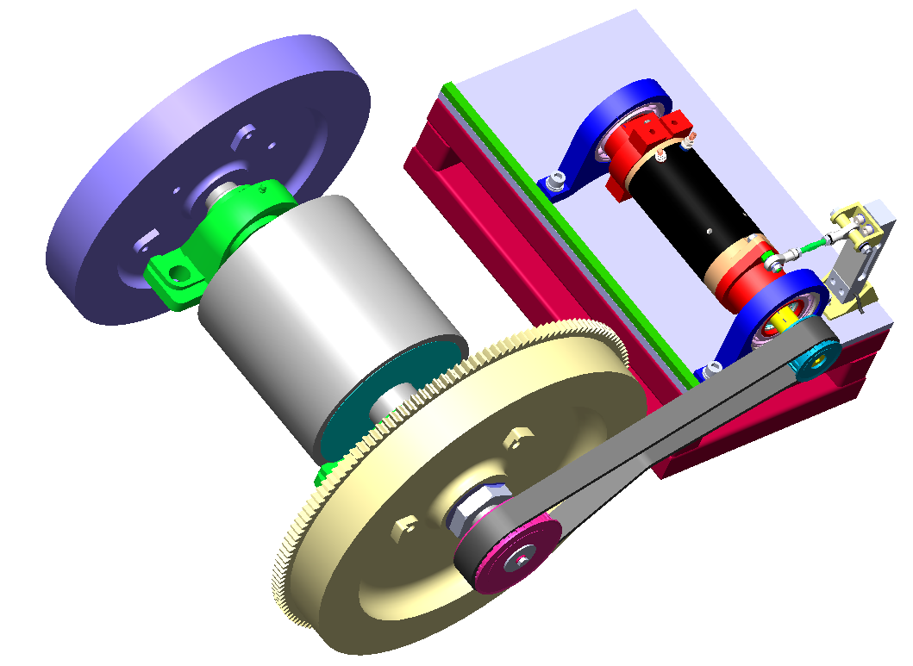

Hình 2. 6 Cụm tạo tải và quán tính

Khung bệ có chức năng đỡ và kết nối các cụm khác.

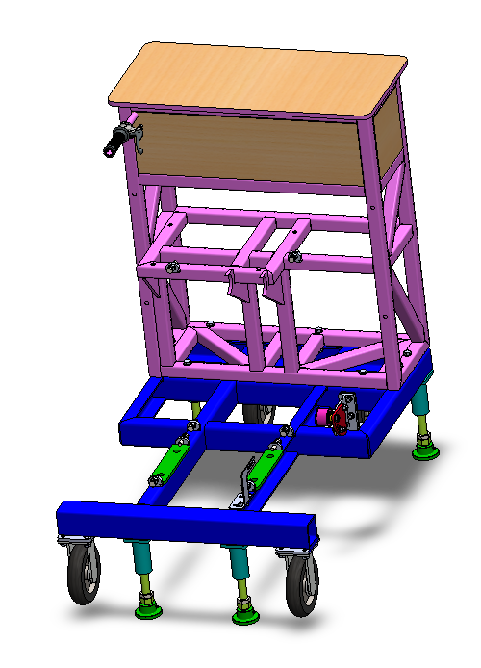

Hình 2. 7 Cụm khung

Mô hình có cảm biến để đọc tốc độ bánh xe, tốc độ con lăn.

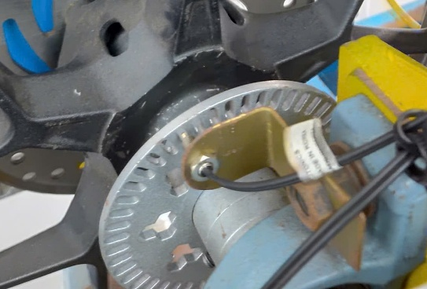

Hình 2. 8 Cảm biến sợi quang đo tốc độ bánh xe



Hình 2. 9 Cảm biến sợi quang đo tốc độ con lăn

Bảng 2. 2 Thông số kỹ thuật chính của mô hình

|  |  |
| --- | --- |
| **Thông số** | **Giá trị** |
| Chiều cao | 1344 mm |
| Chiều rộng | 840 mm |
| Chiều dài | 1305 mm |
| Khối lượng bản thân | $≈$ 380 kg |
| Điện áp định mức | 24 V |
| Công suất động cơ | 1200 W |
| Khối lượng mô phỏng | 130 kg và 200 kg |
| Vận tốc tối đa | 50 km/h |

Khảo sát được thiết kế để mô phỏng khối lượng xe từ 130 kg đến 200 kg từ việc mô phỏng bằng khối lượng quán tính tương đương từ con lăn và các bánh đà. Hệ thống động lực có khả năng dẫn động và phanh tất cả bánh xe, đạt tốc độ tối đa khoảng trên 40 km/h khi toàn tải và giới hạn dòng điện 50A.

## **Động cơ điện một chiều và giới thiệu động cơ điện ZDY218**

### 2.2.1 Khái quát về động cơ điện một chiều

* Động cơ điện một chiều (DC) sử dụng dòng điện một chiều để tạo ra lực cơ học, gồm hai loại chính: có chổi than và không có chổi than. Trong đồ án này, ta tập trung vào động cơ có chổi than, với các bộ phận chính:
* Rotor: Trục quấn các cuộn dây, tạo thành nam châm điện.
* Stator: Nam châm vĩnh cửu hoặc nam châm điện.
* Cổ góp (Commutator): Truyền điện đến cuộn dây rotor.
* Chổi than (Brushes): Tiếp xúc với cổ góp, truyền và đổi chiều dòng điện khi rotor quay.

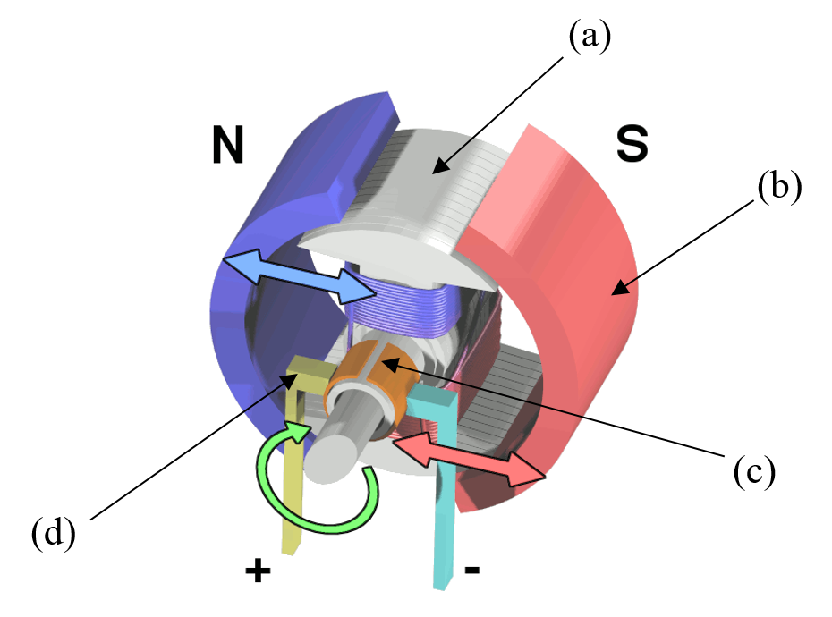

Hình 2. 10 Sơ đồ động cơ điện một chiều có chổi than

*a. Rotor (cuộn dây); b. Stator (nam châm); c. Cổ góp; d. Chổi than*

* Động cơ quay nhờ cụm chổi than – cổ góp điều khiển cuộn dây, tạo ra từ trường quay. Từ trường này tương tác với từ trường nam châm ở stator, tạo ra momen xoắn trên rotor làm nó quay.

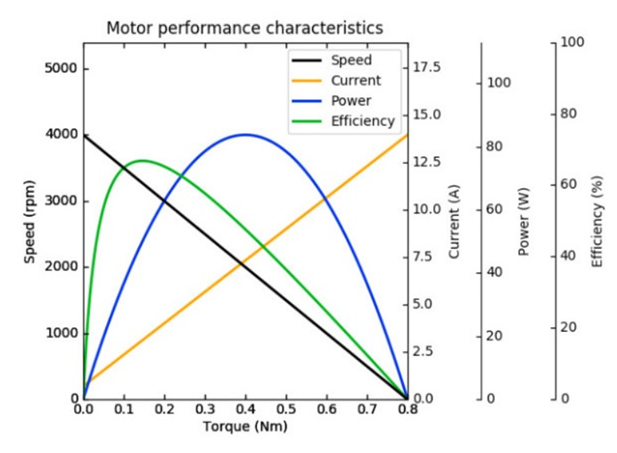

Hình 2. 11 Đồ thị đặc tính động cơ điện một chiều

Đồ thị đặc tính động cơ điện một chiều gồm 4 đường đặc tính chính:

* Đường đặc tính tốc độ: Thể hiện mối quan hệ tuyến tính giữa tốc độ và momen xoắn. Tốc độ đạt cực đại khi momen xoắn bằng 0 (tốc độ không tải) và bằng 0 khi momen xoắn cực đại.
* Đường đặc tính dòng điện: Mô tả mối quan hệ giữa dòng điện và momen xoắn. Dòng điện tăng khi momen xoắn tăng. Dòng không tải khi momen xoắn bằng 0 và dòng khởi động khi momen xoắn đạt cực đại.
* Đường đặc tính công suất: Công suất cơ học đạt cực đại ở một nửa momen xoắn cực đại.
* Đường đặc tính hiệu suất: Thể hiện hiệu quả chuyển đổi năng lượng điện thành cơ năng của động cơ.

### 2.2.2 Giới thiệu mẫu động cơ điện một chiều ZDY218

Với những kết quả đạt được từ đồ án trước đó, các số liệu về đường đặc tính động cơ và các thiết kế cơ khí phù hợp được kế thừa và sử dụng trong đồ án này.

Bảng 2. 3 Thông số kỹ thuật động cơ điện ZDY218

|  |  |
| --- | --- |
| **Thông số kỹ thuật** | **Giá trị** |
| Công suất điện từ | 1200 (W) |
| Tốc độ không tải | 5097 (rpm) |
| Momen xoắn lớn nhất | 2.67 (Nm) |
| Hiệu điện thế | 24 (V) |
| Giá trị dòng điện cho phép | 64,34 (A) |

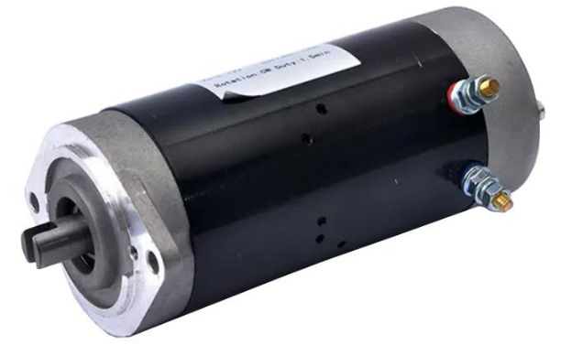

Hình 2. 12 Động cơ điện DC ZDY218

## **Phương pháp đo tổn hao ma sát theo tốc độ ở trạng thái không tải**

Phương trình cân bằng Momen tại Motor:

$$\begin{aligned}T_{m}-T_{f}=J\frac{dω}{dt}\#\left(2.1\right)\end{aligned}$$

Phương trình cân bằng Momen khi tốc độ góc ổn định tại Motor:

$$\begin{aligned}T_{m}-T_{f}=0\#\left(2.2\right)\end{aligned}$$

Trong đó:

$T_{m}$: Momen điện từ tại Motor (Nm)

$T_{f}$: Momen ma sát (Nm)

Từ (2.2) ta được:

$$\begin{aligned}T_{m}=T_{f}\#\left(2.3\right)\end{aligned}$$

Vì giá trị của $T_{f}$ rất nhỏ so với tầm đo của loadcell, nên giá trị của $T_{f}$ thu được ở tầm đo này có sai số rất lớn so với thực tế. Điều này có thể do hệ thống không ổn định, khi hoạt động bị rung lắc motor và loadcell cộng thêm chi tiết cơ khí như ổ bi bị gỉ sét nên stator không tác dụng lực như mong muốn trong khi đó, giá trị dòng điện thu được từ ampe kìm chính xác hơn. Chính vì vậy, ta sẽ thực hiện tính $K_{t}$ bằng cách lấy $\frac{T_{f}}{I}$, sau đó lấy trung bình giá trị $K_{t}$ rồi dùng $K_{t}$ đó để tính lại các giá trị của $T_{f}$.

Phương trình tính Momen ma sát $T_{f}$ :

$$\begin{aligned}T_{f}=K_{t}.I\left(ω_{bx}\right).i\#\left(2.4\right)\end{aligned}$$

Trong đó:

: Hằng số Momen điện từ của Motor (Nm)

: Hàm của dòng điện cấp vào Motor theo tốc độ (A)

i: Tỷ số truyền của hệ

## **Phương pháp Coast-down**

Đối với hệ khi xét tại Motor:

$$\begin{aligned}{T_{m}}_{m}-T_{f_{m}}=J_{dong_{luc_{m}}}\frac{dω_{m}}{dt}\#\left(2.5\right)\end{aligned}$$

Trong đó:

$T_{m_{m}}$: Momen điện từ tại Motor (Nm)

$T_{f_{m}}$: Momen ma sát (xét tại motor) (Nm)

$J_{dong_luc_{m}}$: Momen quán tính của cụm động lực xét tại motor (bao gồm tất cả các chi tiết từ Motor đến bánh xe) ($kgm^{2}$)

$ω_{m}$: Tốc độ góc của trục Motor (rad/s)

Đối với hệ khi xét tại bánh xe:

$$\begin{aligned}T_{m_{bx}}-T_{f_{bx}}=J_{dong_{luc_{bx}}}\frac{dω_{bx}}{dt}\#\left(2.6\right)\end{aligned}$$

Trong đó:

$T_{m_{bx}}$: Momen điện từ của Motor tại trục bánh xe (Nm)

$T_{f_{bx}}$: Momen ma sát tại trục bánh xe (Nm)

$J_{dong_luc_{bx}}$: Momen quán tính của cụm động lực xét tại bánh xe (bao gồm tất cả các chi tiết từ Motor đến bánh xe) ($kgm^{2}$)

$ω_{bx}$: Tốc độ góc của trục bánh xe (rad/s)

Khi thực hiện quá trình Coast-down, thì không còn Momen điện từ mà Motor cung cấp, nghĩa là: $T_{m}=0$, từ (2.5) và (2.6) suy ra:

$$\begin{aligned}0-T_{f_{m}}=J_{dong_{luc_{m}}}\frac{dω_{m}}{dt}\#\left(2.7\right)\end{aligned}$$

$$\begin{aligned}0-T_{f_{bx}}=J_{dong_{luc_{bx}}}\frac{dω_{bx}}{dt}\#\left(2.8\right)\end{aligned}$$

Do Motor dẫn động bánh xe thông qua bộ truyền đai răng có tỉ số truyền là $i=\frac{ω_{m}}{ω_{bx}}$, nên ta suy ra được các quan hệ sau:

$$\begin{aligned}\left\{\begin{aligned}ω_{bx}=\frac{ω_{m}}{i}→\frac{dω_{bx}}{dt}=\frac{dω_{m}}{dt.i} \\ T_{f_{bx}}=i.T_{f_{m}}\end{aligned}\right.\#\left(2.9\right)\end{aligned}$$

Thế (2.9) vào (2.8) ta được:

$$\begin{aligned}0-i.T_{f_{m}}=J_{dong_{luc_{bx}}}.\frac{1}{i}\frac{dω_{m}}{dt}\#\left(2.10\right)\end{aligned}$$

Mà khi đó, từ (2.7) ta có:

$$\begin{aligned}\frac{dω_{m}}{dt}=-\frac{T_{f_{m}}}{J_{dong_{luc_{m}}}}\#\left(2.11\right)\end{aligned}$$

Thế (2.11) vào (2.10) ta được:

$$\begin{aligned}0-i.T_{f_{m}}=J_{dong_{luc_{bx}}}.\frac{1}{i}.\left(-\frac{T_{f_{m}}}{J_{dong_{luc_{m}}}}\right)\#\left(2.12\right)\end{aligned}$$

Từ đó suy ra:

$$\begin{aligned}→J_{dong_{luc_{bx}}}=i^{2}.J_{dong_{luc_{m}}}\#\left(2.13\right)\end{aligned}$$

**Kết luận:** Từ phương trình (2.13), ta thấy được mối quan hệ khi tính Momen quán tính của hệ khi nhìn tại bánh xe so với khi nhìn tại Motor. Như vậy, ta sẽ sử dụng phương trình (2.8) để thực hiện quy trình Coast-down và tính $J_{dong_luc_{m}}$, và sau đó tính $J_{dong_luc_{bx}}$ theo phương trình (2.13).

Đối với hệ Generator - Con lăn, ta cũng sử dụng phương trình như trên nhưng đổi từ Motor và bánh xe sang Generator và con lăn. Vậy phương trình ở hệ Generator như sau:

$$\begin{aligned}J_{tao_{tai_{bd}}}=i^{2}.J_{tao_{tai_{g}}}\#\left(2.14\right)\end{aligned}$$

Trong quá trình Motor thả trôi, thì nguyên nhân khiến Motor quay chậm dần là do Motor lúc này chịu 2 lực chính: Lực quán tính và lực ma sát. Điều này có nghĩa là: hiệu của động năng quay của hệ từ lúc bắt đầu thả trôi và khi dừng lại sẽ bằng với năng lượng mà lực ma sát gây ra trong suốt quá trình Motor thả trôi (trong quá trình Coast-down).

$$\begin{aligned}W_{0}-W_{1}=W_{f}\#\left(2.15\right)\end{aligned}$$

Trong đó

$W_{0}$: Động năng quay của hệ lúc ban đầu (J)

$W_{1}$:  Động năng quay của hệ lúc cuối cùng (J)

$W_{f}$: Năng lượng bị mất đi do lực ma sát (J)

Đối với động năng quay, thì ta có được giá trị số vòng quay ban đầu ngay khi bắt đầu thả trôi dựa vào giá trị của cảm biến, và giá trị số vòng quay cuối cùng là 0 tương ứng với trạng thái đứng yên.

$$\begin{aligned}W_{0}-W_{1}=\frac{1}{2}J{ω_{0}}^{2}-\frac{1}{2}J{ω_{1}}^{2}\#\left(2.16\right)\end{aligned}$$

Trong đó:

$J$: Momen quán tính của hệ ($kgm^{2}$)

$ω_{0}$: Số vòng quay ban đầu của hệ (rad/s)

$ω_{1}$: Số vòng quay cuối cùng của hệ (rad/s)

Đối với năng lượng ma sát, thì ta đã thu được đường đặc tính tổn hao cơ giới theo tốc độ ở bước trước, và chúng ta cũng có được tốc độ tại từng thời điểm từ cảm biến, như vậy ta sẽ xác định được giá trị của tổn hao cơ giới tại từng thời điểm, từ đó xác định giá trị công suất cản của tổn hao cơ giới tại từng thời điểm.

$$\begin{aligned}P_{f_{i}}=T_{f_{i}}.ω_{i}\#\left(2.17\right)\end{aligned}$$

Trong đó:

$P_{f_{i}}$: Công suất tổn hao cơ giới tại thời điểm thứ i (W)

$T_{f_{i}}$: Momen tổn hao cơ giới tại thời điểm thứ i (N.m)

$ω_{i}$: Tốc độ góc tại thời điểm thứ i (rad/s)

Do giá trị tốc độ không suy giảm liên tục nếu biểu diễn trên đồ thị và lấy giá trị theo tần số 50Hz nên nhóm quyết địnhứng dụng *phương pháp* *tích phân hình thang* cho 2 giá trị công suất cản của tổn hao cơ giới liên tiếp và bước nhảy thời gian t là khoảng thời gian giữa 2 lần ghi dữ liệu ta sẽ thu được năng lượng ma sát tác dụng lên hệ trong cả quá trình thả trôi.

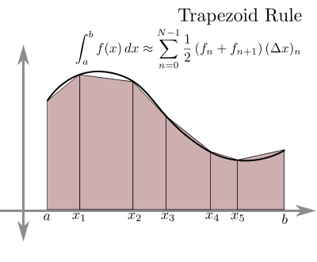

Hình 2. 13 Phương pháp tích phân hình thang

Phương trình năng lượng tổn hao cơ giới theo phương pháp tích phân hình thang*:*

$$\begin{aligned}W_{f}=\sum_{i=1}^{n-1}{\frac{1}{2}\left(P_{f_{i}}+P_{f_{i+1}}\right)}\left(Δt_{i}\right)\#\left(2.18\right)\end{aligned}$$

Trong đó:

$P_{f_{i}}$: Công suất tổn hao cơ giới tại thời điểm thứ i (W)

$P_{f_{i}+1}$: Công suất tổn hao cơ giới tại thời điểm thứ i + 1 (W)

n: Thời điểm lấy dữ liệu cuối cùng

$Δt_{i}$: Khoảng thời gian giữa 2 lần lấy dữ liệu (s)

Từ phương trình (2.15), (2.16) và (2.18), ta suy ra được công thức để tính momen quán tính là:

$$\begin{aligned}\frac{1}{2}J{ω_{0}}^{2}-\frac{1}{2}J{ω_{1}}^{2}=\sum_{i=1}^{n-1}{\frac{1}{2}\left(P_{f_{i}}+P_{f_{i}+1}\right)}\left(Δt_{i}\right)\#\left(2.19\right)\end{aligned}$$

$$\begin{aligned}⇒J=\frac{\sum_{i=1}^{n-1}{\frac{1}{2}\left(P_{f_{i}}+P_{f_{i+1}}\right)}\left(Δt_{i}\right)}{\frac{1}{2}{ω_{0}}^{2}-\frac{1}{2}{ω_{1}}^{2}}\#\left(2.20\right)\end{aligned}$$

## **Lực cản lăn**

Trước hết, cản lăn sinh ra không hoàn toàn do ma sát giữa 2 bề mặt tiếp xúc giữa lốp xe và mặt đường. Bản chất của sự xuất hiện cản lăn tính là do đặc tính vật liệu gọi là “vật liệu nhớt-đàn hồi”. Vật liệu nhớt đàn hồi là vật liệu kết hợp đặc tính của cả vật liệu đàn hồi (elastic) và vật liệu nhớt (viscous). Khi chịu tác dụng lực, chúng vừa biến dạng tức thời như đàn hồi, vừa biến dạng theo thời gian như chất lỏng nhớt.

Để hiểu rõ bản chất của cản lăn, trước hết ta cần phải hiểu khái niệm vật liệu đàn hồi lý tưởng (perfectly elastic material). Khi ta thực hiện thí nghiệm tăng tải lên một khối hình trụ làm từ vật liệu đàn hồi lý tưởng từ tải trọng $F = 0$ ứng với độ biến dạng $x = 0$, cho đến tải trọng $F_{max}$ ứng với độ biến dạng $x_{max}$ và sau đó dỡ tải về lại $F = 0$ và độ biến dạng $x = 0$. Lúc này, vật liệu đàn hồi lý tưởng là loại vật liệu chỉ biến dạng trong giới hạn đàn hồi, và hoàn toàn phục hồi hình dạng ban đầu sau khi tải trọng bị loại bỏ, không có bất kỳ biến dạng dư (vĩnh viễn) nào và không mất năng lượng trong quá trình tăng tải và dỡ tải. Lí do cho sự không mất mát năng lượng là do đường đặc tính tăng tải và dỡ tải trùng nhau, như được thể hiện ở hình dưới.

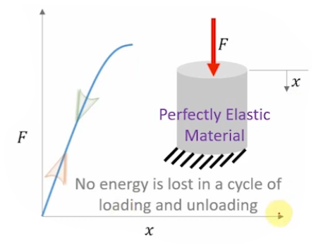

Hình 2. 14 Đặc tính vật liệu đàn hồi lý thưởng

Tiếp theo, ta thực hiện thí nghiệm để hiểu rõ bản chất về vật liệu nhớt-đàn hồi. Ở thí nghiệm thứ hai này chúng ta sử dụng một khối hình trụ làm từ vật liệu cao su giống tương đối với lốp xe. Thực hiện tác dụng một lực nén với độ lớn giả sử là 50N lên khối hình trụ và giảm dần về lại 0N. Chúng ta có thể thấy khối hình trụ bị nén lại và đàn hồi trở về lại hình dạng ban đầu hoàn toàn bình thường.

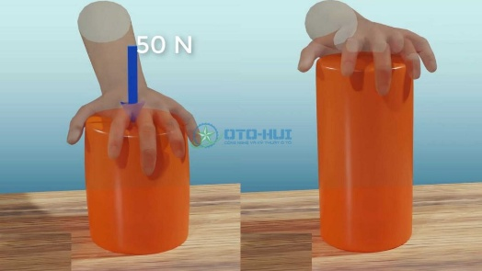

Hình 2. 15 Thí nghiệm nén 1 vật nhớt – đàn hồi

Tiếp tục thực hiện lần nén thứ hai nhưng lần này chỉ nén với lực 25N, đo và ghi lại kích thước của khối cao su. Tiếp tục tăng lực nén lên 50N sau đó giảm dần về lại 25N. Lần thí nghiệm này ta có thể thấy khi nén khối cao su lúc đầu với 25N. Kích thước của khối cao su lớn hơn so với khi giảm lực nén từ 50N về lại 25N ở lúc sau.

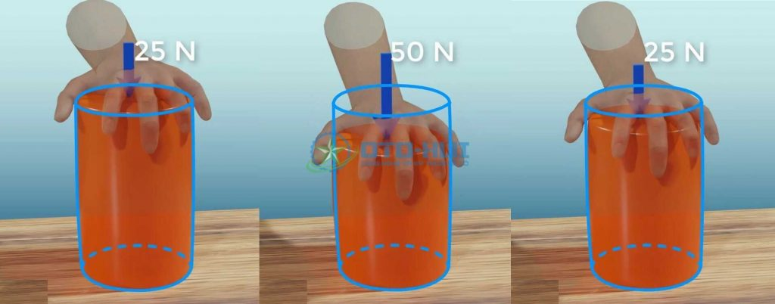

Hình 2. 16 Thí nghiệm nén và giãn nở trên 1 vật nhớt - đàn hồi

Điều này cho thấy rằng quá trình giải phóng lực nén và đàn hồi để trở về hình dáng ban đầu của vật liệu cao su là chậm hơn so với quá trình nén biến dạng. Các bạn có thể thấy rõ hơn trên biểu đồ mô tả hai quá trình. Đặc tính này được gọi là Hysteresis (hiện tượng trễ). Như được thể hiện ở hình dưới đây, với cùng một độ biến dạng là x, tải trọng tương ứng với độ biến dạng đó khi nén cao hơn so với khi giản nỡ.

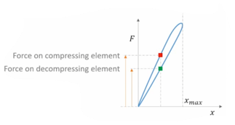

Hình 2. 17 Đặc tính vật liệu nhớt - đàn hồi

Tính chất này đến từ các phần tử polyme tạo nên vật liệu cao su. Chúng là các polyme rối dài có hiệu ứng nhớt và chính hiệu ứng này gây ra sự mất mát năng lượng giữa 2 quá trình tăng tải và dỡ tải đối với vật liệu nhớt-đàn hồi.

Giờ hãy xem xét hiện tượng này trên thực tế. Khi bánh xe được lắp vào xe ô tô, lốp xe sẽ phải chịu một áp lực rất lớn đến từ khối lượng của chiếc xe. Điều này làm cho một vùng trên lốp xe bị biến dạng hay bị nén, đó chính là vùng tiếp xúc giữa lốp xe với mặt đường. Khi này ta chia lốp xe thành hai vùng đó là vùng bị biến dạng và vùng không bị biến dạng, bán kính bánh xe tại hai vùng này sẽ có giá trị khác nhau.

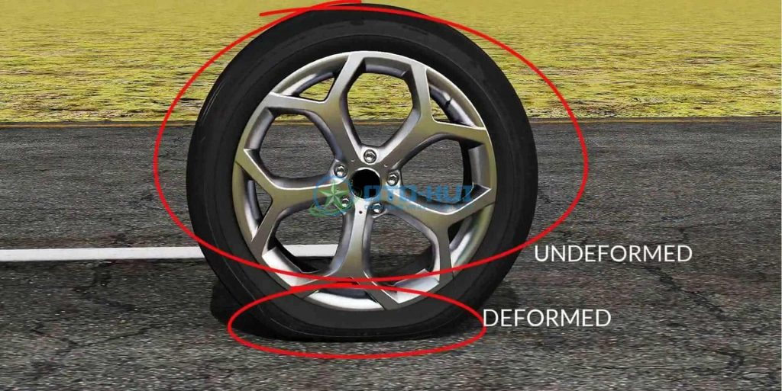

Hình 2. 18 Biến dạng lốp xe khi lăn trên đường

Khi bánh xe ở trạng thái đứng yên, phân bố áp suất tiếp xúc giữa lốp và mặt đường có dạng đối xứng hình parabol, với lực pháp tuyến $F_{z}$ được xác định từ phân bố áp suất này, cân bằng với trọng lượng W tác dụng lên bánh xe. Trong trường hợp này, điểm đặt của $F_{z}$ nằm chính giữa vùng tiếp xúc và đi qua trục tâm của bánh xe, nên không tạo ra mômen. Tuy nhiên, khi bánh xe bắt đầu quay theo chiều kim đồng hồ, tính chất nhớt – đàn hồi (viscoelasticity) của vật liệu cao su làm lốp xe bắt đầu ảnh hưởng đến phân bố ứng suất. Cụ thể, trong vùng tiếp xúc giữa bánh xe và mặt đường, phần phía trước của vùng tiếp xúc (vùng vào) là nơi vật liệu đang bị nén, trong khi phần phía sau (vùng ra) là nơi vật liệu đang giãn nở trở lại sau khi bị nén. Theo đặc tính trễ (hysteresis) của vật liệu nhớt – đàn hồi, với cùng một độ biến dạng, lực phản kháng trong quá trình nén luôn lớn hơn so với lực trong quá trình giãn. Điều này khiến cho tổng áp suất tiếp xúc không còn đối xứng nữa mà bị lệch về phía trước – nơi bánh xe đang nén vật liệu. Hệ quả là điểm đặt của lực pháp tuyến tổng $F_{z}$ cũng bị dịch về phía trước một đoạn $F_{z}$ so với trục dọc qua tâm bánh xe. Chính sự lệch tâm này tạo ra một mômen cản lăn có độ lớn bằng $F_{z}∙e$, ngược chiều với hướng quay của bánh xe. Mômen này chính là nguyên nhân vật lý gây ra lực cản lăn (rolling resistance), đòi hỏi hệ thống truyền động phải cung cấp thêm năng lượng để giữ cho xe tiếp tục chuyển động. Như vậy, hiện tượng cản lăn có thể được giải thích rõ ràng dựa trên tính chất vật liệu nhớt – đàn hồi của lốp xe và sự phân bố lại áp suất tiếp xúc trong vùng tiếp xúc khi bánh xe quay.

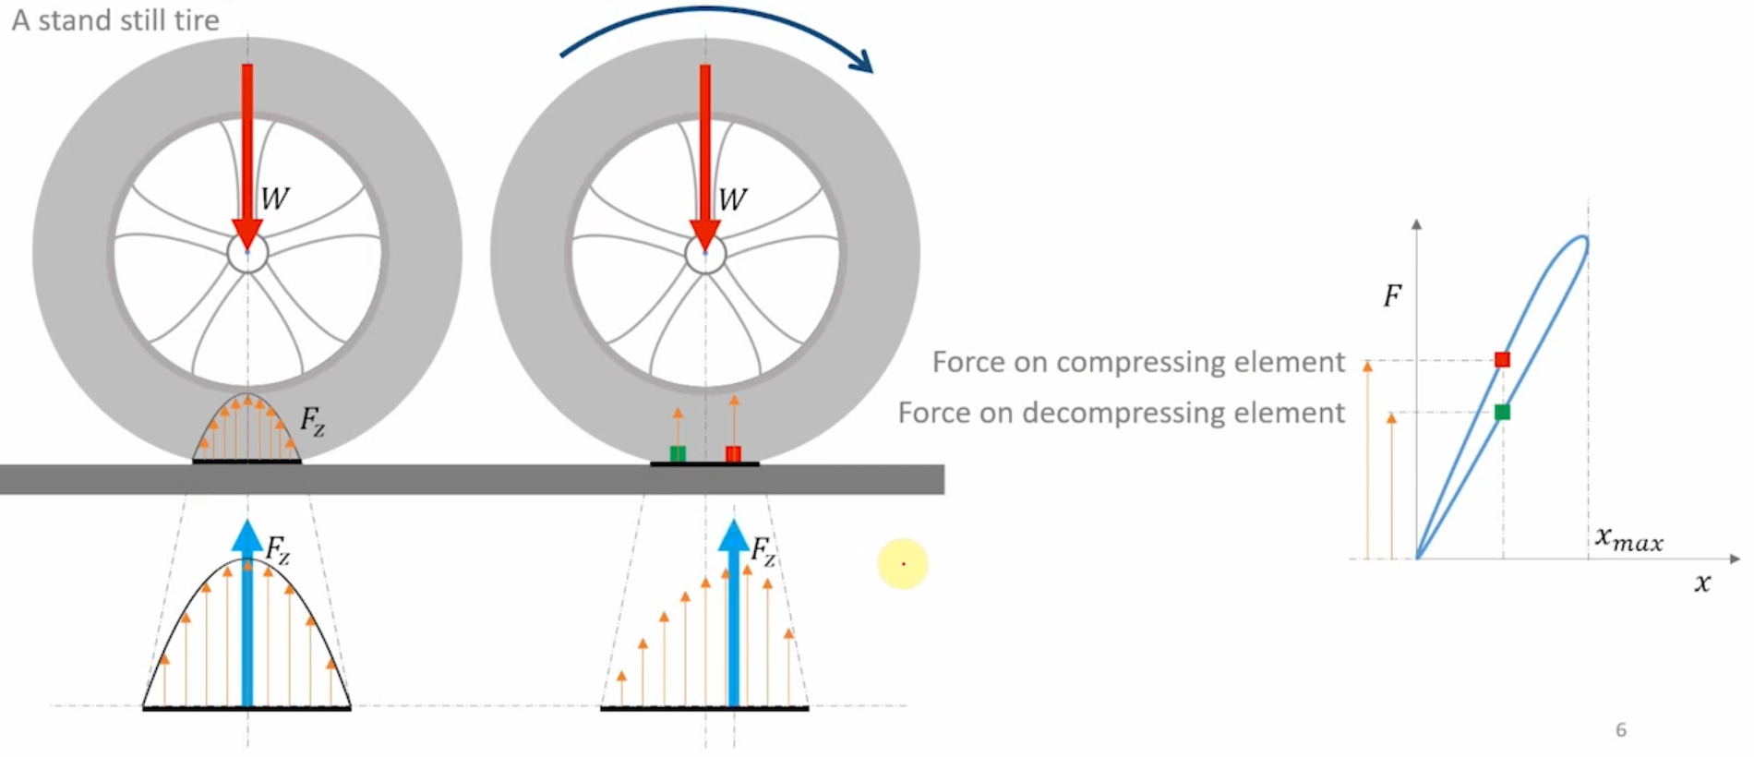

Hình 2. 19 Phân bố ứng suất của phản lực pháp tuyến từ mặt đường lên bánh xe

Như vậy, các lực tác dụng lên thân xe và bánh xe khi xe đang chuyển động có thể được thể hiện qua hình sau:

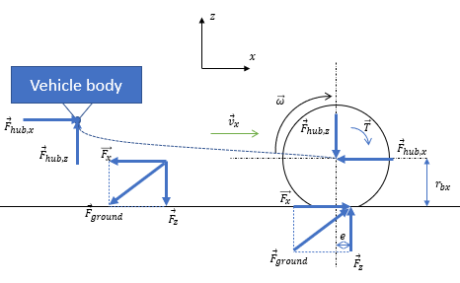

Hình 2. 20 Các lực tác dụng lên thân xe và bánh xe khi xe đang chuyển động

Trong đó:

${\vec{F}}_{hub,x}$: Lực tác dụng lên ổ trục bánh xe theo phương x

${\vec{F}}_{hub,z}$: Lực tác dụng lên ổ trục bánh xe theo phương z

$T:$ Momen kéo bánh xe

${\vec{F}}_{ground}$: Hợp lực mà bánh xe tác dụng lên mặt đường (lực sinh ra do momen kéo $T$)

${\vec{F}}_{x}$: Lực dọc sinh ra giữa bánh xe với mặt đường

${\vec{F}}_{z}:$ Phản lực pháp tuyến bánh xe với mặt đường

$e:$ Độ lệch tâm do biến dạng bánh xe gây nên

$r_{bx}:$ Bán kính tính toán bánh xe (do bánh xe bị biến dạng do trọng lượng xe)

$v_{x}:$ Hướng chuyển động của thân xe

$ω:$ Chiều quay của bánh xe

Ở hình trên, đối với thân xe, do bánh xe tác dụng lên mặt đường mà tại ổ trục sinh ra lực ${\vec{F}}_{hub,x}$ cân bằng với ${\vec{F}}_{x}$ là và lực đẩy thân xe đi. Đối với bánh xe, phản lực mà mặt đường tác dụng ngược lại bánh xe đóng vai trò là lực cản để cân bằng với momen kéo bánh xe $T.$ Đồng thời, sự lệch tâm của phản lực mặt đường cũng là một thành phẩn cản momen kéo bánh xe $T.$ Như vậy, nếu bỏ qua tổn hao ổ trục, phương trình cân bằng momen tại bánh xe có thể được viết là:

$$\begin{aligned}T-F_{x}r_{bx}-F_{z}e=J\dot{ω_{bx}}\#\left(2.21\right)\end{aligned}$$

Đặt momen cản lăn do sự lệch tâm phản lực pháp tuyến gây ra là $T_{rr}$, thì phương trình trên có thể được viết lại là:

$$\begin{aligned}T-F_{x}r_{bx}-T_{rr}=J\dot{ω_{bx}}\#\left(2.22\right)\end{aligned}$$

## **Magic Formula**

Magic Formula dự đoán lực dọc phát sinh từ tương tác giữa bánh xe và mặt đường bằng cách sử dụng phương trình thực nghiệm dựa trên hệ số phù hợp.

$$F_{x}=f\left(s,F_{z}\right)=F_{z} ∙D∙sin(C∙arctan\{B∙s-E∙[Bs-arctan(B∙s)]\})$$

Trong đó:

$F_{z}$: Phản lực giữa bánh xe và con lăn

$B, C,D,E$: Các tham số của Magic Formula theo điều kiện mặt đường

$s$: Độ trượt giữa bánh xe va con lăn

$$\begin{aligned}\left\{\begin{aligned}s= \frac{r_{bx}ω_{bx}-ω_{cl}r_{cl}}{r_{bx}ω_{bx}} \left(r_{bx}ω_{bx}>ω_{cl}r_{cl}\right)\text{(0 < s < 1) khi k}\text{é}\text{o} \\ s=\frac{r_{bx}ω_{bx}-ω_{cl}r_{cl}}{ω_{cl}r_{cl}} \left(ω_{cl}r_{cl}>r_{bx}ω_{bx}\right)\text{(-1 < s < 0) khi phanh}\end{aligned}\right.\end{aligned}$$

$$-1≤s≤1$$

Tùy thuộc điều kiện mặt đường mà các hệ số Magic Formula B, C, D, E có sự khác nhau.

Bảng 2. 4 Bảng hệ số Magic Formula theo điều kiện mặt đường

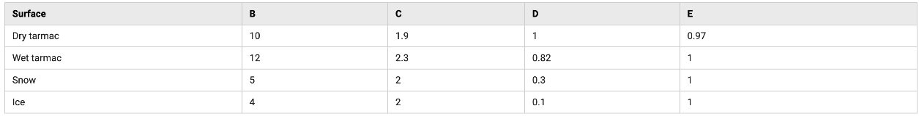

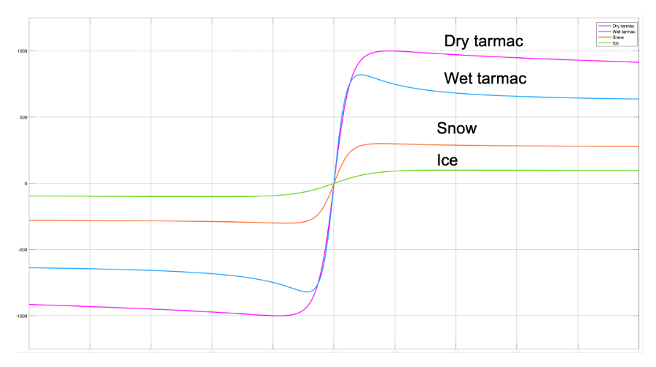

Hình 2. 21 Đồ thị $F_{x}$ theo các loại mặt đường khi $F_{z}=1000N$

## **Thuật toán sói xám (Grey Wolf Optimization)**

### 2.6.1. Tổng quan giải thuật sói xám

Thuật toán Sói xám - Grey Wolf Optimization (GWO) mô phỏng hệ thống phân cấp lãnh đạo và cơ chế săn mồi của loài sói xám trong tự nhiên. Bốn loại sói xám như alpha, beta, delta và omega được sử dụng để mô phỏng hệ thống phân cấp lãnh đạo. Trong đó, con sói alpha thể hiện cho giá trị nghiệm tốt nhất có thể tìm được, con sói beta là giá trị tốt thứ hai, con sói delta là giá trị tốt thứ ba. Những con sói còn lại gọi là sói omega sẽ chịu sự chi phối của ba con sói alpha, beta và delta. Ngoài ra, ba bước chính là săn mồi, tìm kiếm con mồi, bao vây con mồi và tấn công con mồi được triển khai để thực hiện tối ưu hóa.

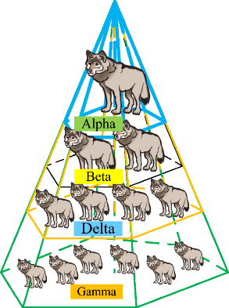

Hình 2. 22 Phân cấp loài sói

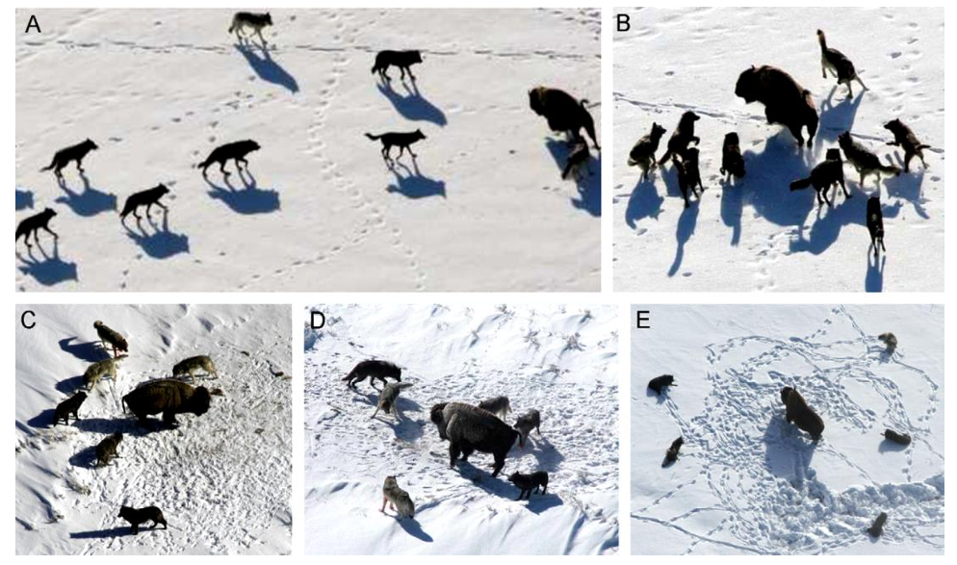

Hình 2. 23 Hành vi săn mồi của đàn sói

A: Theo dõi, theo đuổi và tiếp cận con mồi

B-D: Truy đuổi, bao vây con mồi cho đến khi nó ngừng di chuyển

E: Tấn công con mồi

Thuật toán sói xám là một thuật toán tối ưu, nằm trong nhóm thuật toán tối ưu bầy đàn. Thuật toán này mô tả lại phân cấp xã hội và hành vi săn mồi của một bầy sói.

### 2.6.2. Mô hình toán học của thuật toán sói xám

***a. Phân cấp xã hội***

Mô hình hóa sự phân cấp xã hội của bầy sói xám, ta sẽ chọn ra 3 giải pháp tốt nhất, trong đó sói alpha  là con sói có giải pháp tốt nhất, tiếp đến là con sói beta  với giải pháp tốt thứ hai và cuối cùng là con sói delta . Các giải pháp còn lại xem là các con sói omega 

***b. Bao vây con mồi***

Để mô tả mô hình toán học cho hành vi bao vây con mồi, ta mô tả bằng hai phương trình:

$$\begin{aligned}\vec{D}=\left|\vec{C}.\vec{X_{p}}-\vec{X_{t}}\right|\#\left(2.23\right)\end{aligned}$$

$$\begin{aligned}\vec{X}\left(t+1\right)=\vec{X_{p}}\left(t\right)-\vec{A}.\vec{D}\#\left(2.24\right)\end{aligned}$$

Trong đó:

t: vòng lặp hiện tại

$\vec{X_{p}}$: Vị trí của con mồi

$\vec{X}$: Vị trí của con sói

$\vec{A},\vec{C}$: Các vecto hệ số

Các vecto hệ số  được tính như sau:

$$\begin{aligned}\vec{A}=2\vec{a}.\vec{r_{1}}-\vec{a}\#\left(2.25\right)\end{aligned}$$

$$\begin{aligned}\vec{C}=2\vec{r_{2}}\#\left(2.26\right)\end{aligned}$$

Trong đó  có giá trị giảm tuyến tính từ 2 về 0,  là các giá trị ngẫu nhiên thuộc [0;1]

$$\begin{aligned}a=2-\frac{2t}{t_{max}}\#\left(2.27\right)\end{aligned}$$

Việc sử dụng vectơ để biểu diễn là do bản chất của bài toán tối ưu hóa là bài toán trong không gian nhiều chiều. Mỗi cá thể sói xám trong quần thể đại diện cho một nghiệm ứng viên, tức là một điểm trong không gian tìm kiếm D chiều (nếu bài toán có N biến). Do đó, vị trí của một con sói (hay con mồi) không phải là một giá trị đơn lẻ, mà là một vectơ có N thành phần.

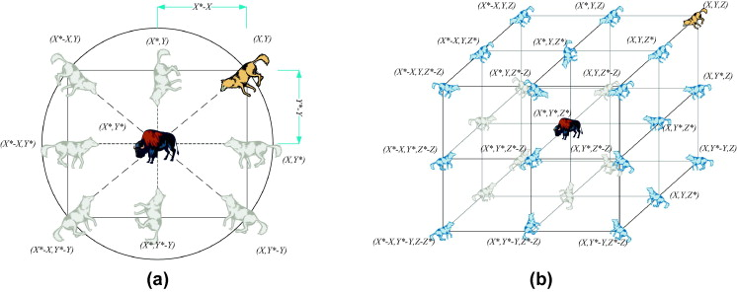

Hình 2. 24 Biểu diễn thuật toán qua vectơ 2 chiều và 3 chiều

***c. Săn mồi***

Trong thực tế, sói xám có khả năng nhận biết và bao vây con mồi, với quá trình săn mồi thường do cá thể alpha dẫn dắt, trong khi beta và delta đôi khi cũng tham gia hỗ trợ. Tuy nhiên, trong không gian tìm kiếm trừu tượng của bài toán tối ưu, vị trí của con mồi tối ưu là không xác định. Để mô phỏng hành vi săn mồi của sói xám dưới góc độ toán học, ta giả định rằng các cá thể alpha (ứng viên tốt nhất), beta và delta (hai ứng viên tốt tiếp theo) có hiểu biết tốt hơn về vị trí tiềm năng của con mồi.

Do đó, thuật toán lưu trữ ba nghiệm tốt nhất hiện tại (alpha, beta, delta) và cho rằng chúng đại diện cho thông tin định hướng. Các cá thể còn lại trong quần thể (omega) sẽ cập nhật vị trí của mình dựa trên ảnh hưởng của ba cá thể dẫn đầu này. Các phương trình sau đây dùng để mô hình hóa quá trình cập nhật đó.

$$\begin{aligned}\left\{\begin{aligned}\vec{D_{α}}=\left|\vec{C}.\vec{X_{α}}-\vec{X}\left(t\right)\right| \\ \vec{D_{β}}=\left|\vec{C}.\vec{X_{β}}-\vec{X}\left(t\right)\right| \\ \vec{D_{δ}}=\left|\vec{C}.\vec{X_{δ}}-\vec{X}\left(t\right)\right|\end{aligned}\right.\#\left(2.28\right)\end{aligned}$$

$$\begin{aligned}\left\{\begin{aligned}\vec{X_{1}}=\vec{X_{α}}-\vec{A_{1}}.\vec{D_{α}} \\ \vec{X_{2}}=\vec{X_{β}}-\vec{A_{1}}.\vec{D_{β}} \\ \vec{X_{3}}=\vec{X_{δ}}-\vec{A_{1}}.\vec{D_{δ}}\end{aligned}\right.\#\left(2.29\right)\end{aligned}$$

$$\begin{aligned}\vec{X}\left(t+1\right)=\frac{\vec{X_{1}}+\vec{X_{2}}+\vec{X_{1}}}{3}\#\left(2.30\right)\end{aligned}$$

***d. Tấn công con mồi***

Sói xám kết thúc cuộc săn bằng cách tấn công con mồi khi nó không còn di chuyển.

Để mô hình hóa hành vi tiếp cận con mồi một cách toán học, giá trị của tham số $\vec{a}$ được giảm dần theo số vòng lặp. Việc giảm $\vec{a}$ cũng làm thu hẹp phạm vi dao động của vectơ , vốn được xác định ngẫu nhiên trong khoảng [−2a,2a].

Nói cách khác, khi thuật toán tiến dần đến nghiệm tối ưu, giá trị a giảm từ 2 về 0, giúp quá trình tìm kiếm chuyển dần từ khám phá không gian toàn cục sang khai thác cục bộ quanh các lời giải tốt nhất.

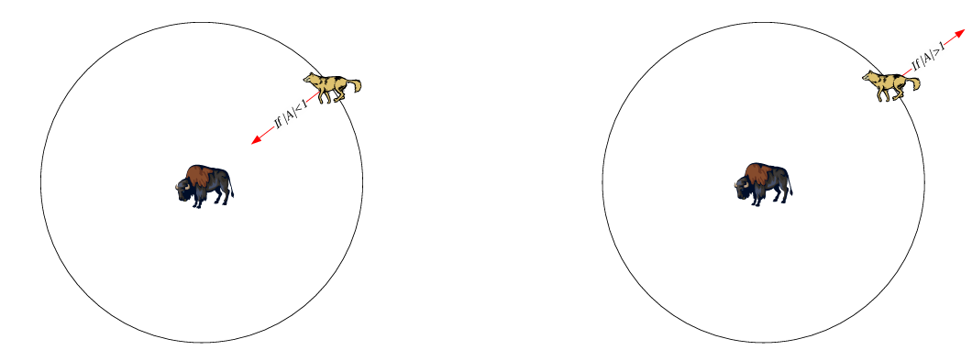

Hình 2. 25 Trạng thái khám phá và khai thác của bầy sói phụ thuộc vào giá trị A

Khi  thì vùng vị trí mà sói xám có thể cập nhật rộng hơn xung quanh con mồi, khi đó sói xám có xu hướng di chuyển ra xa con mồi, điều này tương ứng với việc tìm kiếm con mồi tối ưu hơn. Khi  vùng cập nhật của sói xám quanh con mồi sẽ thu nhỏ lại.

***e. Tìm kiếm con mồi***

Sói xám chủ yếu tìm kiếm dựa trên vị trí của các cá thể alpha, beta và delta. Để săn mồi hiệu quả, chúng tách ra để tìm kiếm, sau đó tụ lại để tấn công con mồi.

Trong giai đoạn khám phá, thuật toán sử dụng vector $\vec{A}$ với các giá trị ngẫu nhiên lớn hơn 1 hoặc nhỏ hơn -1. Điều này buộc các tác nhân tìm kiếm di chuyển xa khỏi con mồi, từ đó tăng cường khả năng khám phá toàn cục của thuật toán Sói xám.

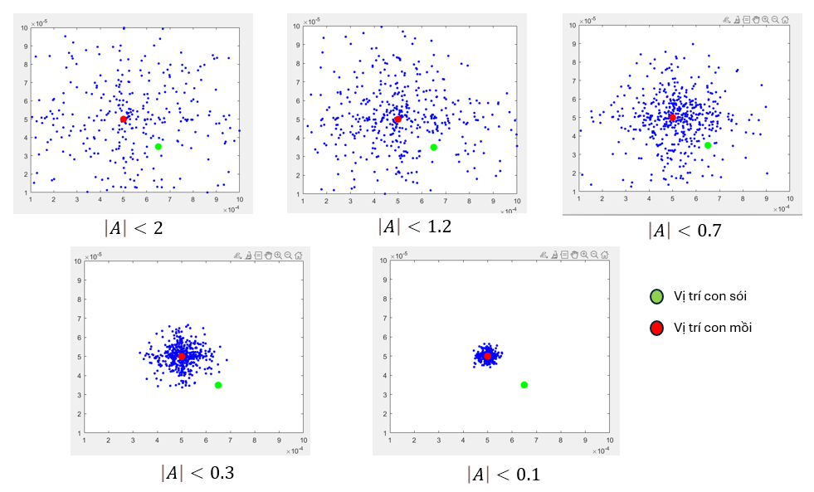

Hình 2. 26 Phạm vi cập nhật của cá thể sói quanh con mồi phụ thuộc vào giá trị A

Một thành phần quan trọng khác trong thuật toán hỗ trợ khả năng khám phá là vector $\vec{C}$. Vector này chứa các giá trị ngẫu nhiên trong khoảng [0, 2], đóng vai trò như hệ số ngẫu nhiên đối với vị trí con mồi.

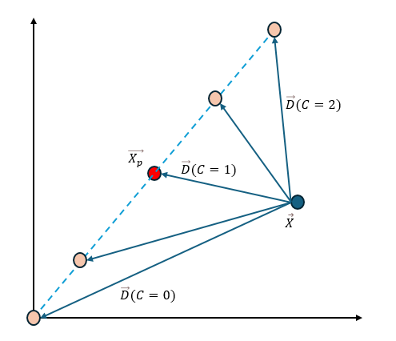

Hình 2. 27 Ảnh hưởng của $\vec{C}$ đến việc tính toán khoảng cách

Khi C > 1, ảnh hưởng của con mồi trong việc tính toán khoảng cách giữa con mồi và cá thể sói được khuếch đại; ngược lại, khi C < 1, ảnh hưởng đó bị giảm nhẹ. Nhờ đó, bầy sói thể hiện hành vi tìm kiếm ngẫu nhiên hơn trong suốt quá trình tối ưu, giúp tránh rơi vào cực trị cục bộ và duy trì khả năng khám phá.

Không giống như $\vec{A}$, vector $\vec{C}$ không giảm tuyến tính theo thời gian. Việc giữ cho $\vec{C}$ luôn có giá trị ngẫu nhiên trong toàn bộ quá trình tìm kiếm (cả ở giai đoạn đầu và cuối) giúp thuật toán tránh hiện tượng đình trệ và cải thiện hiệu quả tối ưu hóa.

$$\vec{D}=\left|\vec{C}.\vec{X_{p}}-\vec{X_{t}}\right|$$

$$\vec{X}(t+1)=\vec{X_{p}}(t)-\vec{A}.\vec{D}$$

Trong đó:

t: Vòng lặp hiện tại

$\vec{X_{p}}$: Vị trí của con mồi

$\vec{X}$: Vị trí của con sói

$\vec{A},\vec{C}$: Các vecto hệ số

Các vecto hệ số  được tính như sau:

$$\vec{A}=2\vec{a}.\vec{r_{1}}-\vec{a}$$

$$\vec{C}=2\vec{r_{2}}$$

Trong đó  có giá trị giảm tuyến tính từ 2 về 0,  là các giá trị ngẫu nhiên thuộc [0;1]

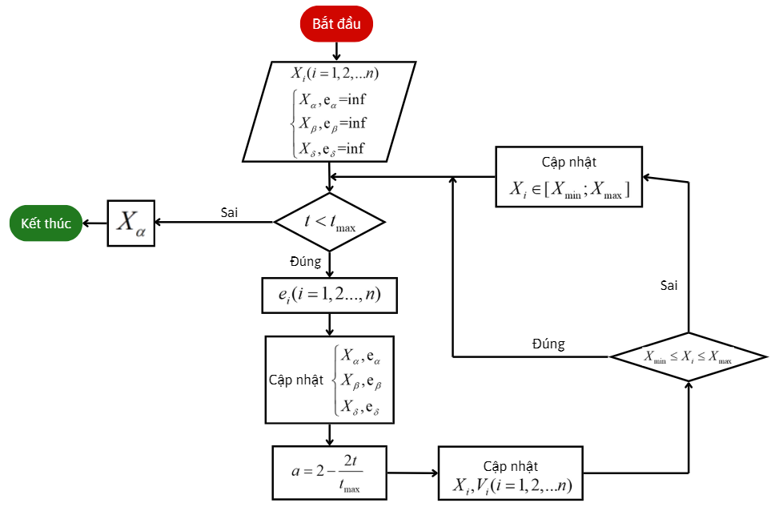

Hình 2. 28 Lưu đồ thuật toán sói xám

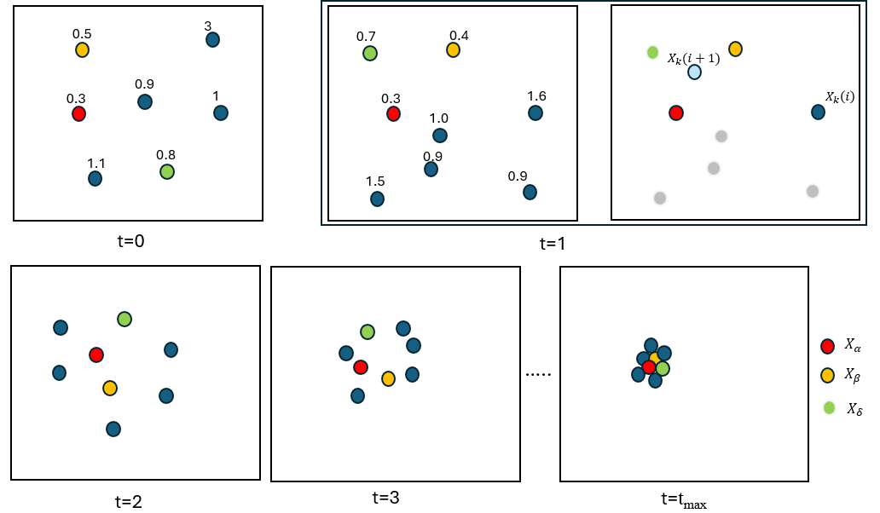

Hình 2. 29 Mô tả sơ lược quá trình tối ưu của thuật toán

# CHƯƠNG 3: CÁC GIẢ THIẾT VÀ MÔ HÌNH TOÁN ĐƯỢC LỰA CHỌN

## **Mô hình tổng quát**

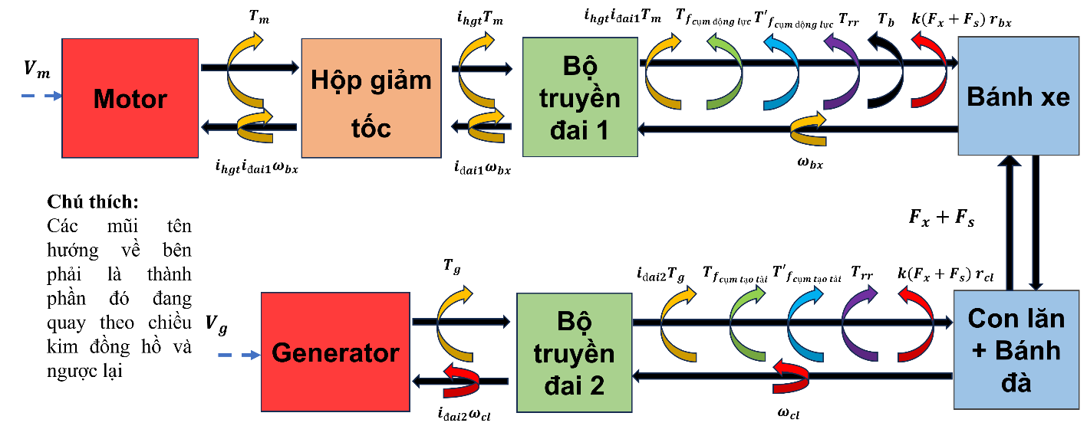

Hình 3. 1 Sơ đồ khối mô hình tổng quát mô hình khảo sát động lực học xe điện

Mô hình toán mô hình tổng quát sẽ xét đến các thành phần động lực cũng như quán tính và tạo tải của cả cụm bao gồm:

+ Thông số motor và generator

+ Quán tính tương đương

+ Tổn hao ban đầu từng cụm

+ Tổn hao phát sinh khi đặt bánh xe và tải

+ Thành phần cản lăn

+ Thành phần lực dọc theo độ trượt

+ Tổn hao do trượt giữa bánh xe và con lăn

+ Thành phần phanh

Để thuận tiện trong việc tính toán và thực nghiệm thì nhóm sẽ quy tất cả quán tính của các chi tiết trong cụm động lực như motor, bộ truyền đai, bánh xe thành momen quán tính tương đương của cụm động lực quy về bánh xe.

Momen quán tính tương đương của cụm động lực quy về bánh xe:

$$\begin{aligned}J_{cụm động lực}=J_{bx}+\frac{J_{đai1}}{i_{đai1}^{2}}+\frac{J_{hgt}+J_{m}}{{\left(i_{hgt}i_{đai1}\right)}^{2}}\#\left(3.1\right)\end{aligned}$$

Tương đương ở cụm tạo tải,momen quán tính tương đương của cụm tạo tải quy về con lăn:

$$\begin{aligned} J_{cụm tạo tải}=J_{cl-bd}+\frac{J_{đai2}+J_{g}}{{\left(i_{đai2}\right)}^{2}}\#\left(3.2\right)\end{aligned}$$

Nhóm cũng sẽ quy tất cả tổn hao ma sát của các chi tiết trong cụm động lực như ma sát motor, ma sát bộ truyền đai, ma sát trục bánh xe thành tổn hao ma sát ban đầu tương đương của cụm động lực.

$$\begin{aligned}T_{f_{cụm động lực}\left(ω_{bx}\right)}=T_{f_{bx}}+i_{đai1}T_{f_{đai1}}+i_{hgt}i_{đai1}\left(T_{f_{hgt}}+T_{f_{m}}\right)\#\left(3.3\right)\end{aligned}$$

Tương đương ở cụm tạo tải,tổn hao ma sát ban đầu tương đương của cụm tạo tải quy về con lăn:

$$\begin{aligned}T_{f_{cụm tạo tải}\left(ω_{cl}\right)}=T_{f_{cl-bd}}+i_{đai2}\left(T_{f_{đai2}}+T_{f_{g}}\right)\#\left(3.4\right)\end{aligned}$$

***+ Xét cân bằng momen về độ lớn tại bánh xe***

$$\begin{aligned}i_{đai1}i_{hgt}T_{m}-T_{f_{cụm động lực}}-{T^{'}}_{f_{cụm động lực}}-T_{rr}-T_{b}-k\left(F_{x}r_{bx}+F_{s}r_{bx}\right)=J_{cụm động lực}{\dot{ω}}_{bx}\#\left(3.5\right)\end{aligned}$$

Với:

|  |  |
| --- | --- |
| $T_{m}$: Momen điện từ motor | $F_{x}\left(s\right)≥0$: Lực dọc theo độ trượt |
| $T_{f_{cụm động lực}}≥0$: Tổn hao ma sát ban đầu | $F_{s}\left(s\right)≥0$: Tổn hao do trượt giữa bánh xe và con lăn |
| ${T^{'}}_{f_{cụm động lực}}≥0$: Tổn hao ma sát phát sinh khi có tải | $k=1$ khi kéo và $k=-1$ khi phanh |
| $T_{rr}≥0$: Momen cản lăn | $r_{bx}$: Bán kính bánh xe |
| $T_{b}$: Momen phanh | $J_{cụm động lực}$: Quán tính cụm động lực |
| $i_{đai1}$: Tỉ số truyền đai ở cụm động lực | ${\dot{ω}}_{bx}$: Gia tốc góc bánh xe |
| $i_{hgt}$: Tỉ số truyền hộp giảm tốc |  |

Momen điện từ được tạo ra từ motor sẽ truyền đến bánh xe thông qua hộp giảm tốc và bộ truyền đai cụm động lực. Xét cân bằng momen tại bánh xe thì mô hình có 3 thành phần chính: thành phần kéo, thành phần cản và thành phần quán tính. Thành phần kéo có momen điện từ motor quy về bánh xe ($i_{đai1}i_{hgt}T_{m})$; thành phần cản bao gồm tổn hao ma sát ban đầu của cụm động lực $(T_{f_{cụm động lực}})$, tổn hao ma sát phát sinh khi có tải của cụm động lực $({T^{'}}_{f_{cụm động lực}})$, momen cản lăn sinh ra do tiếp xúc giữa bánh xe đàn hồi và con lăn ($T_{rr})$, momen phanh tạo ra từ hệ thống phanh đĩa $(T_{b})$, lực dọc theo độ trượt nhân với bán kính bánh xe $(F_{x}r_{bx})$, tổn hao do trượt giữa bánh xe và con lăn ${(F}_{s}r_{bx})$; thành phần quán tính tương đương cụm động lực $(J_{cụm động lực}{\dot{ω}}_{bx})$.

***+ Xét cân bằng momen về độ lớn tại con lăn***

$$\begin{aligned}k\left(F_{x}r_{cl}+F_{s}r_{cl}\right)-T_{f_{cụm tạo tải}}-{T^{'}}_{f_{cụm tạo tải}}-T_{rr}-i_{đai2}T_{g}=J_{cụm tạo tải}{\dot{ω}}_{cl}\#\left(3.6\right)\end{aligned}$$

Với:

|  |  |
| --- | --- |
| $T_{g}$: Momen điện từ generator | $F_{x}\left(s\right)≥0$: Lực dọc theo độ trượt |
| $T_{f_{cụm tạo tải}}≥0$: Tổn hao ma sát ban đầu | $F_{s}\left(s\right)≥0$: Tổn hao do trượt giữa bánh xe và con lăn |
| ${T^{'}}_{f_{cụm tạo tải}}≥0$: Tổn hao ma sát phát sinh khi có tải | $k=1$ khi kéo và $k=-1$ khi phanh |
| $T_{rr}≥0$: Momen cản lăn | $r_{cl}$: Bán kính con lăn |
| $i_{đai2}$: Tỉ số truyền đai ở cụm tạo tải | $J_{cụm tạo tải}$: Quán tính cụm tạo tải |
| ${\dot{ω}}_{cl}$: Gia tốc góc con lăn |  |

Tương đương như cụm động lực đã phân tích ở trên thì ta xét cân bằng momen tại con lăn bao gồm 3 thành phần chính: thành phần kéo, thành phần cản và thành phần quán tính. Tuy nhiên, ngược lại với cụm động lực thì momen điện từ được tạo ra từ generator thông qua bộ truyền đai cụm tạo tải ${(i}_{đai2}T_{g})$ sẽ đóng vai trò là thành phần cản cùng với tổn hao ma sát ban đầu của cụm tạo tải $(T_{f_{cụm tạo tải}})$, tổn hao ma sát phát sinh khi có tải của cụm tạo tải $({T^{'}}_{cụm tạo tải})$, momen cản lăn sinh ra do tiếp xúc giữa bánh xe đàn hồi và con lăn ($T_{rr})$. Còn thành phần kéo lúc này có lực dọc theo độ trượt nhân với bán kính con lăn $(F_{x}r_{cl})$, tổn hao do trượt giữa bánh xe và con lăn $(F_{s}r_{cl})$, thành phần này sinh ra do sự tiếp xúc giữa bánh xe và con lăn. Cuối cùng là thành phần quán tính tương đương cụm tạo tải $(J_{cụm tạo tải}{\dot{ω}}_{cl})$.

Như vậy, các lực tác dụng lên bánh xe và con lăn của mô hình khảo sát động lực học xe điện được thể hiện qua hình 3.2.

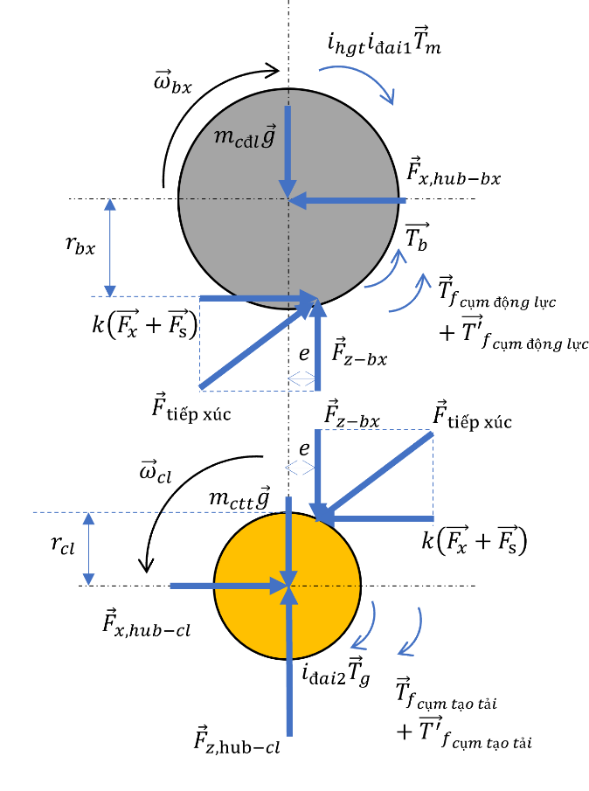

$$x$$

$$z$$

Hình 3. 2 Phân tích các lực tác dụng lên bánh xe và con lăn

Trong đó:

$m_{cđl}$: Khối lượng cụm động lực

$m_{ctt}$: Khối lượng cụm tạo tải

${\vec{F}}_{tiếp xúc}$: Tổng hợp lực bánh xe tiếp xúc lên con lăn

${\vec{F}}_{x, hub-cl}$: Lực theo phương x tác dụng lên ổ trục con lăn

${\vec{F}}_{x, hub-bx}$: Lực theo phương x tác dụng lên ổ trục bánh xe

${\vec{F}}_{z-bx}$: Phản lực từ con lăn tác dụng lên bánh xe

${\vec{F}}_{z,hub-cl}$: Phản lực tác dụng lên ổ trục con lăn

## **Mô hình tương đương cụm động lực**

### 3.2.1 Phương trình cân bằng cụm động lực trường hợp kéo khi chưa đặt bánh xe xuống

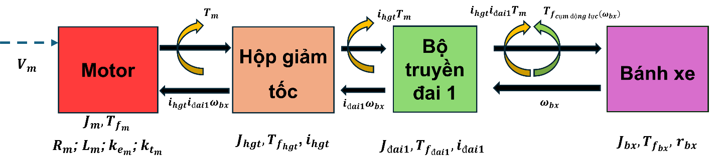

*Hình 3. 3 Sơ đồ khối mô hình cụm động lực trường hợp kéo khi chưa đặt bánh xe xuống*

*Phương trình cân bằng điện:*

$$\begin{aligned}V_{m}=R_{m}I_{m}+L_{m}\dot{I_{m}}+k_{e_{m}}ω_{m}\#\left(3.7\right)\end{aligned}$$

$$\begin{aligned}T_{m}=k_{t_{m}}I_{m}\#\left(3.8\right)\end{aligned}$$

Với:

|  |  |
| --- | --- |
| $k_{e_{m}}$: Hằng số suất điện động motor | $V_{m}$: Điện áp motor |
| $k_{t_{m}}$: Hằng số momen điện từ motor | $I_{m}$: Dòng điện motor |
| $R_{m}$: Điện trở motor | $\dot{I_{m}}$: Vi phân dòng điện motor |
| $L_{m}$: Điện cảm motor | $ω_{m}$: Tốc độ motor |

*Phương trình cân bằng cơ:*

$$\begin{aligned}{i_{đai1}i_{hgt}T}_{m}-T_{f_{cụm động lực}}=J_{cụm động lực}{\dot{ω}}_{bx}\#\left(3.9\right)\end{aligned}$$

*Giả thiết:* tổn hao ban đầu cụm động lực là hàm bậc nhất theo tốc độ bánh xe $T_{f_{cụm động lực}\left(ω_{bx}\right)}=a_{01}ω_{bx}+b_{01}$.

$$\begin{aligned}→{i_{đai1}i_{hgt}T}_{m}-\left(a_{01}ω_{bx}+b_{01}\right)=J_{cụm động lực}{\dot{ω}}_{bx}\#\left(3.10\right)\end{aligned}$$

### 3.2.2 Phương trình cân bằng cụm động lực trường hợp thả trôi khi chưa đặt bánh xe xuống:

Trong trường hợp thả trôi thì ${i_{đai1}i_{hgt}T}_{m}$ sẽ bằng 0 do motor lúc này sẽ không còn cung cấp lực kéo cụm động lực nên phương trình cân bằng kéo sẽ thành:

$$\begin{aligned}0-\left(a_{01}ω_{bx}+b_{01}\right)=J_{cụm động lực}{\dot{ω}}_{bx}\#\left(3.11\right)\end{aligned}$$

## **Mô hình tương đương cụm tạo tải và quán tính**

### 3.3.1 Phương trình cân bằng cụm tạo tải trường hợp kéo khi chưa đặt bánh xe xuống

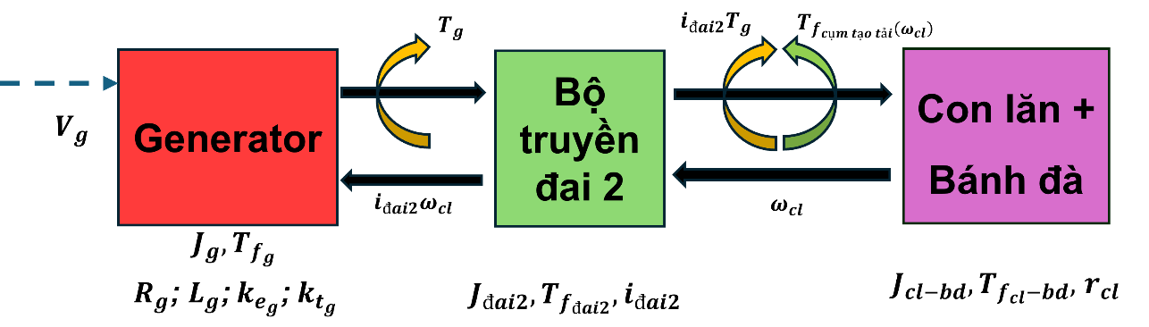

*Hình 3. 4 Sơ đồ khối mô hình cụm tạo tải trường hợp kéo khi chưa đặt bánh xe xuống*

*Phương trình cân bằng điện:*

$$\begin{aligned}V_{g}=R_{g}I_{g}+L_{g}\dot{I_{g}}+k_{e_{g}}ω_{g}\#\left(3.12\right)\end{aligned}$$

$$\begin{aligned}T_{g}=k_{t_{g}}I_{g}\#\left(3.13\right)\end{aligned}$$

Với:

|  |  |
| --- | --- |
| $k_{e_{g}}$: Hằng số suất điện động generator | $V_{g}$: Điện áp generator |
| $k_{t_{g}}$: Hằng số momen điện từ generator | $I_{g}$: Dòng điện generator |
| $R_{g}$: Điện trở generator | $\dot{I_{g}}$: Vi phân dòng điện generator |
| $L_{g}$: Điện cảm generator | $ω_{g}$: Tốc độ generator |

*Phương trình cân bằng cơ:*

$$\begin{aligned}{i_{đai2}T}_{g}-{T^{'}}_{f_{cụm tạo tải}}=J_{cụm tạo tải}{\dot{ω}}_{cl}\#\left(3.14\right)\end{aligned}$$

*Giả thiết:* tổn hao ban đầu cụm tạo tải là hàm bậc nhất theo tốc độ con lăn $T_{f_{cụm tạo tải}\left(ω_{cl}\right)}=a_{02}ω_{cl}+b_{02}$.

$$\begin{aligned}→{i_{đai2}T}_{g}-\left(a_{02}ω_{cl}+b_{02}\right)=J_{cụm tạo tải}{\dot{ω}}_{cl}\#\left(3.15\right)\end{aligned}$$

### 3.3.2 Phương trình cân bằng cụm tạo tải trường hợp thả trôi khi chưa đặt bánh xe xuống:

Trong trường hợp thả trôi thì ${i_{đai2}T}_{g}$ sẽ bằng 0 do generator lúc này sẽ không còn cung cấp lực kéo cụm tạo tải nên phương trình cân bằng kéo sẽ thành:

$$\begin{aligned}0-\left(a_{02}ω_{cl}+b_{02}\right)=J_{cụm tạo tải}{\dot{ω}}_{cl}\#\left(3.16\right)\end{aligned}$$

## **Mô hình tương đương cả cụm trường hợp có tải**

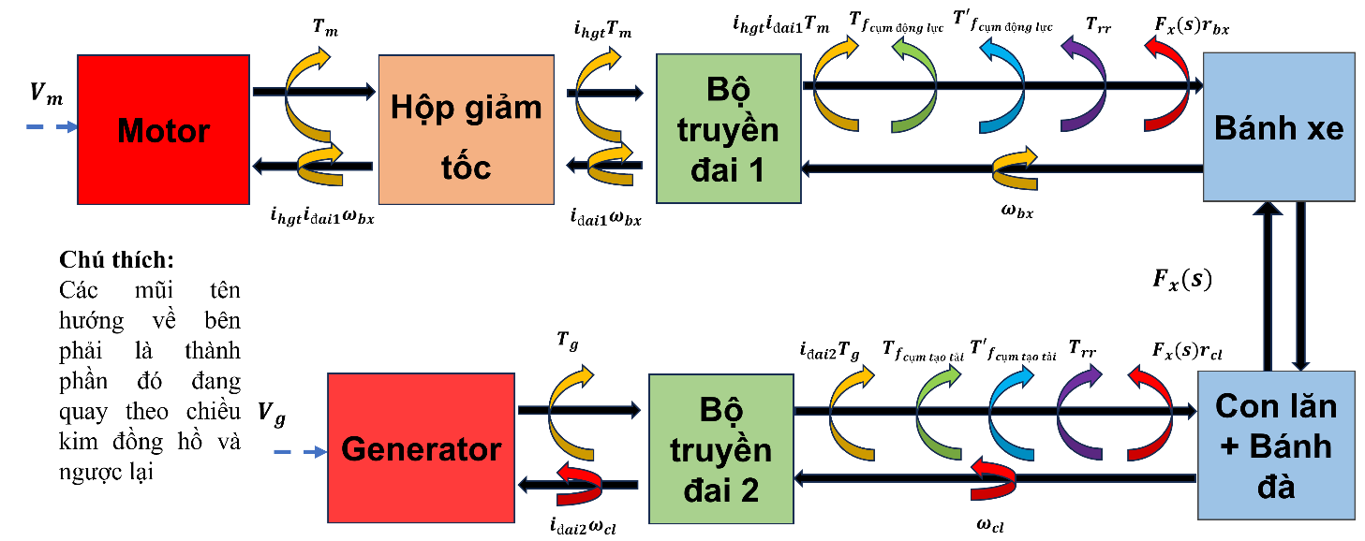

Hình 3. 5 Sơ đồ khối mô hình cả cụm trường hợp có tải

*Giả thiết:* bỏ qua tổn hao do trượt, momen phanh; coi tổn hao phát sinh cụm động lực/cụm tạo tải là hàm bậc nhất theo tốc độ bánh xe/con lăn; lực dọc tính theo Magic Formula; chưa cấp điện cho generator.

*Phương trình cân bằng cụm động lực****:***

$$\begin{aligned}{i_{đai1}i_{hgt}T}_{m}-T_{f_{cụm động lực}}-{T^{'}}_{f_{cụm động lực}}-T_{rr}-F_{x}\left(s\right)r_{bx}=J_{cụm động lực}{\dot{ω}}_{bx}\#\left(3.17\right)\end{aligned}$$

Thay các phương trình tương đương vào:

$$\begin{aligned}→{i_{đai1}i_{hgt}T}_{m}-\left(a_{01}ω_{bx}+b_{01}\right)-\left(a_{11}ω_{bx}+b_{11}\right)-T_{rr}-F_{x}\left(s\right)r_{bx}=J_{cụm động lực}{\dot{ω}}_{bx}\#\left(3.18\right)\end{aligned}$$

*Phương trình cân bằng cụm tạo tải****:***

$$\begin{aligned}F_{x}\left(s\right)r_{cl}-T_{rr}-T_{f_{cụm tạo tải}}-{T^{'}}_{f_{cụm tạo tải}}=J_{cụm tạo tải}{\dot{ω}}_{cl}\#\left(3.19\right)\end{aligned}$$

Thay các phương trình tương đương vào:

$$\begin{aligned}→F_{x}\left(s\right)r_{cl}-T_{rr}-\left(a_{02}ω_{cl}+b_{02}\right)-\left(a_{12}ω_{cl}+b_{12}\right)=J_{cụm tạo tải}{\dot{ω}}_{cl}\#\left(3.20\right)\end{aligned}$$

Trong đó:

$\begin{aligned}F_{x}\left(s\right)= F_{z} ∙D∙sin\left(C∙arctan\left\{B∙s-E∙\left[Bs-arctan\left(B∙s\right)\right]\right\}\right)\#\left(3.21\right)\end{aligned}$ Với:

$F_{z}$: Phản lực giữa bánh xe và con lăn

$B, C,D,E$: Các tham số của Magic Formula theo điều kiện mặt đường

$s$: Độ trượt giữa bánh xe va con lăn

$$\begin{aligned}\left\{\begin{aligned}s= \frac{r_{bx}ω_{bx}-ω_{cl}r_{cl}}{r_{bx}ω_{bx}} \left(r_{bx}ω_{bx}>ω_{cl}r_{cl}\right)\text{(0 < s < 1) khi k}\text{é}\text{o} \\ s=\frac{r_{bx}ω_{bx}-ω_{cl}r_{cl}}{ω_{cl}r_{cl}} \left(ω_{cl}r_{cl}>r_{bx}ω_{bx}\right)\text{(-1 < s < 0) khi phanh}\end{aligned}\right.\#\left(3.22\right)\end{aligned}$$

$$-1≤s≤1$$

***+ Phương trình cân bằng cả cụm trường hợp kéo khi đặt bánh xe xuống:***

*Phương trình cân bằng cụm động lực:*

$$\begin{aligned}{i_{đai1}i_{hgt}T}_{m}-\left(a_{01}ω_{bx}+b_{01}\right)-\left(a_{11}ω_{bx}+b_{11}\right)-T_{rr}-F_{x}\left(s\right)r_{bx}=J_{cụm động lực}{\dot{ω}}_{bx}\#\left(3.23\right)\end{aligned}$$

*Phương trình cân bằng cụm tạo tải:*

$$\begin{aligned}F_{x}\left(s\right)r_{cl}-T_{rr}-\left(a_{02}ω_{cl}+b_{02}\right)-\left(a_{12}ω_{cl}+b_{12}\right)=J_{cụm tạo tải}{\dot{ω}}_{cl}\#\left(3.24\right)\end{aligned}$$

***+ Phương trình cân bằng cả cụm trường hợp thả trôi khi đặt bánh xe xuống:***

*Phương trình cân bằng cụm động lực:*

$$\begin{aligned}0-\left(a_{01}ω_{bx}+b_{01}\right)-\left(a_{11}ω_{bx}+b_{11}\right)-T_{rr}-F_{x}\left(s\right)r_{bx}=J_{cụm động lực}{\dot{ω}}_{bx}\#\left(3.25\right)\end{aligned}$$

*Phương trình cân bằng cụm tạo tải:*

$$\begin{aligned}F_{x}\left(s\right)r_{cl}-T_{rr}-\left(a_{02}ω_{cl}+b_{02}\right)-\left(a_{12}ω_{cl}+b_{12}\right)=J_{cụm tạo tải}{\dot{ω}}_{cl}\#\left(3.26\right)\end{aligned}$$

**→** Từ phương trình $\left(3.25\right), \left(3.26\right)$, suy ra:

$$\begin{aligned}-\left(a_{01}ω_{bx}+b_{01}+a_{11}ω_{bx}+b_{11}+T_{rr}\right)-\left(a_{02}ω_{cl}+b_{02}+a_{12}ω_{cl}+b_{12}+T_{rr}\right)\frac{r_{bx}}{r_{cl}} \\ -J_{cụm tạo tải}{\dot{ω}}_{cl}\frac{r_{bx}}{r_{cl}}=J_{cụm động lực}{\dot{ω}}_{bx}\#\left(3.27\right)\end{aligned}$$

*Giả thiết:* khi thả trôi, coi độ trượt rất thấp nên ta coi $ω_{cl}*r_{cl}=ω_{bx}*r_{bx}$.

**→** Từ phương trình $\left(3.27\right)$, suy ra:

$$\begin{aligned}-\left(a_{01}ω_{cl}\frac{r_{cl}}{r_{bx}}+b_{01}+a_{11}\frac{r_{cl}}{r_{bx}}+b_{11}+T_{rr}\right)-\left(a_{02}ω_{cl}+b_{02}+a_{12}ω_{cl}+b_{12}+T_{rr}\right)\frac{r_{bx}}{r_{cl}} \\ ={\dot{ω}}_{cl}\left( J_{cụm động lực}\frac{r_{cl}}{r_{bx}}+J_{cụm tạo tải}\frac{r_{bx}}{r_{cl}} \right)\#\left(3.28\right)\end{aligned}$$

# CHƯƠNG 4: XÂY DỰNG MÔ HÌNH

# TRÊN PHẦN MỀM MATLAB/SIMULINK

## **4.1 Xây dựng mô hình tương đương cho cụm động lực**

Phương trình cân bằng điện:

$$V_{m}=R_{m}I_{m}+L_{m}\dot{I_{m}}+k_{e_{m}}ω_{m}$$

$$T_{m}=k_{t_{m}}I_{m}$$

Từ phương trình cân bằng điện, ta tính được vi phân dòng điện theo công thức:

$$\begin{aligned}\dot{I_{m}}=\frac{V_{m}-R_{m}I_{m}-k_{e_{m}}ω_{m}}{L_{m}}\#\left(4.1\right)\end{aligned}$$

Từ các phương trình cân bằng điện, ta có thể xây dựng một subsystem để mô phỏng thành phần motor của cụm động lực. Ở subsystem cho motor này, ta muốn đầu vào của nó là điện áp cấp vào motor và tốc độ góc motor, và đầu ra của nó là dòng điện motor và momen điện từ motor.

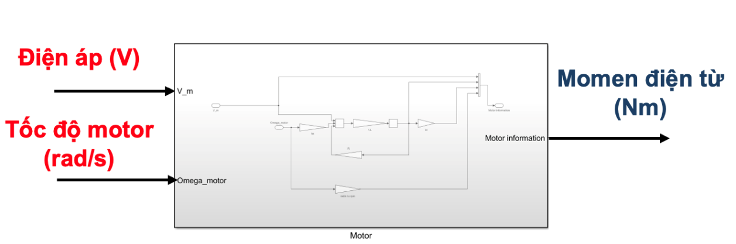

*Hình 4. 1 Mô hình motor trên Matlab/Simulink*

Các bước xây dựng subsystem cho motor như sau:

**Bước 1:** Tạo 2 khối ‘Inport’ đặt tên lần lượt cho 2 khối đó là ‘V_m’ và ‘omega_m’.

**Bước 2:** Tạo 1 khối ‘Integrator’ (khối tích phân). Đặt tên tín hiệu đầu vào cho khối này là ‘I_m_dot’ và đầu ra của khối này là ‘I_m’.

**Bước 3:** Tạo ra 4 khối ‘Gain’. Giá trị nhập vào các khối ‘Gain’ này lần lượt là ‘Ke_m’; ‘1/L_m’; ‘R_m’; ‘Kt_m’.

**Bước 4:** Nối tín hiệu ‘I_m’ vào khối ‘Gain’ ‘R_m’ và đặt tên tín hiệu là ‘I_m*R_m’; Nối inport ‘omega_m’ vào khối ‘Gain’ ‘Ke_m’ và đặt tên tín hiệu là ‘omega_m* Ke_m’;

**Bước 5:** Tạo ra một khối ‘Subtract’ và nhập vào khối này giá trị ‘+--‘. Sau đó nối lần lượt các tín hiệu từ ‘V_m’, ‘I_m*R_m’, ‘omega_m* Ke_m’ vào khối subtract vừa tạo, Sau đó lấy đầu ra của khối ‘Subtract’ này nối vào khối gain ‘1/L_m’. Sau đó lấy đầu ra này nối ngược lại vào tín hiệu ‘I_m_dot’, điều này tương ứng với việc xây dựng phương trình vi phân để tính vi phân dòng điện mà ta đã viết ở trên.

**Bước 6:** Nối I_m với khối ‘Gain’ Kt_m và đặt tên tín hiệu đầu ra là ‘T_m’. Tạo 1 khối ‘Gain’, đặt là ‘60/(2*pi)’, nối omega_m vào khối này và đặt tên tín hiệu đầu ra là n_m (tương ứng với số vòng quay theo RPM của motor).

**Bước 7:** Tạo ra khối ‘Bus creator’, sau đó đưa vào bus này các giá trị V_m, I_m, T_m, n_m và đặt tên tín hiệu đầu ra là ‘Motor_info’.

**Bước 8:** Tạo một khối ‘Outport’ đặt tên là ‘Motor information’ và sau đó nối ‘Motor_info’ vào khối ‘Outport’ vừa tạo

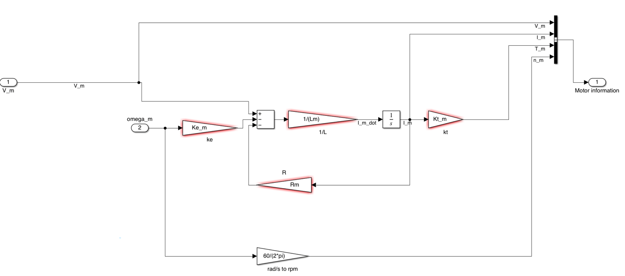

Hình 4. 2 Phương trình cân bằng điện motor trên Matlab/Simulink

Phương trình cân bằng cơ: ${i_{đai1}i_{hgt}T}_{m}-\left(a_{01}ω_{bx}+b_{01}\right)=J_{cụm động lực}$ ${\dot{ω}}_{bx}$

Từ phương trình cân bằng cơ, ta tính được vi phân tốc độ góc bánh xe theo công thức:

$$\begin{aligned}{\dot{ω}}_{bx}=\frac{{i_{đai1}i_{hgt}T}_{m}-\left(a_{01}ω_{bx}+b_{01}\right)}{J_{cụm động lực}}\#\left(4.2\right)\end{aligned}$$

Từ các phương trình cân bằng cơ, ta có thể xây dựng một subsystem để mô phỏng thành phần bánh xe của cụm động lực. Ở subsystem cho motor này, ta muốn đầu vào của nó là momen tại bánh xe và đầu ra của nó là tốc độ bánh xe.

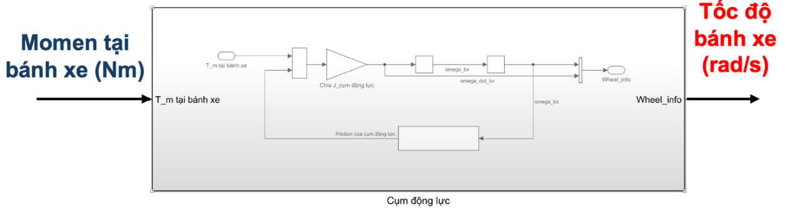

Hình 4. 3 Mô hình cân bằng cơ cụm động lực trên Matlab/Simulink

Các bước xây dựng subsystem cho bánh xe như sau:

**Bước 1:** Tạo ra 1 ‘Inport’ và đặt tên là ‘T_m tại bánh xe’.

**Bước 2:** Tạo 1 khối ‘Integrator’ (khối tích phân). Đặt tên tín hiệu đầu vào cho khối này là ‘omega_bx_dot’ và đầu ra của khối này là ‘omega_bx’. Đặt điều kiện biên ở hộp thoại ‘Lower saturation limit’ cho khối này với giá trị như trong hình để đảm bảo rằng giá trị tốc độ góc ‘omega_bx’ không được bé hơn 0.



Hình 4. 4 Thay đổi thông số trong khối ‘Integrator’

**Bước 3:** Tạo ra 1 khối ‘Gain’ và 2 khối ‘Constant’. Nhập vào các khối này lần lượt các giá trị ‘1/J_cdl’, ‘a01’, ‘b01’

**Bước 4:** Tạo ra 1 khối ‘Matlab function’. Nhiệm vụ của khối này là nhận input là ‘omega_bx’, ‘a01’, ‘b01’ và tính ra tổn hao ban đầu cho cụm động lực ‘T_f’. Code cho khối ‘Matlab function’ này được nhập như hình dưới.

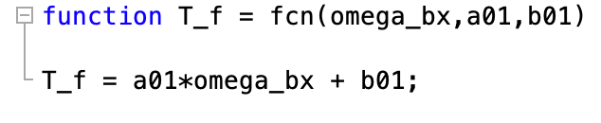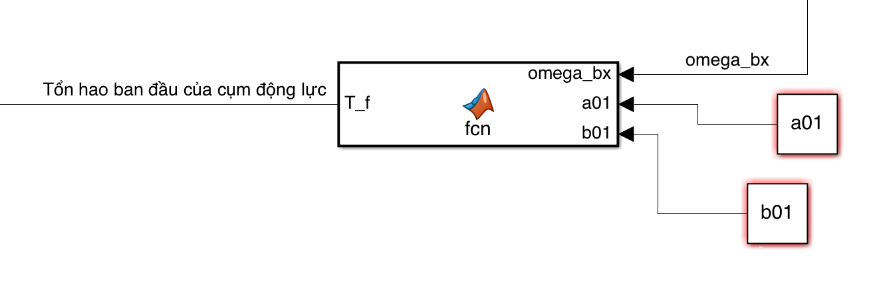

Hình 4. 5 Function Tổn hao ban đầu cụm động lực trên Matlab/Simulink

**Bước 5:** Tạo ra 1 khối ‘Subtract’, nhập vào khối này ‘+-’. Sau đó kéo vào các tín hiệu ‘T_m tại bánh xe’, ‘T_f’. Sau đó nối đầu ra của khối ‘Subtract’này vào khối Gain ‘1/J_cdl’. Sau đó lấy đầu ra này nối ngược lại vào tín hiệu ‘omega_bx_dot’. Điều này tương ứng với việc xây dựng phương trình vi phân để tính vi phân tốc độ góc bánh xe mà ta đã viết ở trên.

**Bước 6:** Tạo ra 1 khối ‘Bus creator’. Nối vào bus này các tín hiệu ‘omega_bx’, ‘omega_bx_dot’. Đặt tín hiệu đầu ra của bus là ‘Wheel_info’.

**Bước 7:** Tạo 1 khối ‘Outport’ đặt tên là ‘Wheel information’ và sau đó nối ‘Wheel_info’ vào khối outport vừa tạo.

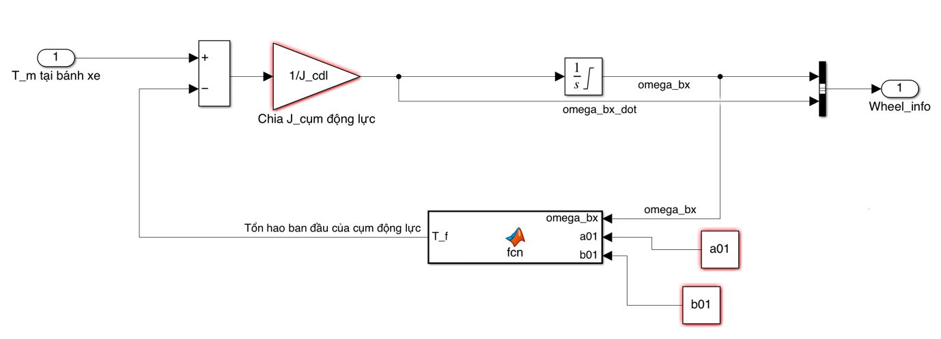

Hình 4. 6 Phương trình cân bằng cơ cụm động lực trên Matlab/Simulink

Sau khi đã tạo ra được subsystem của motor và bánh xe, ta tiến hành tạo ra các bus selector để trích thông số ‘T_m’ từ subsystem motor và ‘omega_bx’ từ subsystem bánh xe. Sau đó tạo ra 2 khối ‘Constant’ và nhập vào giá trị 15 tương ứng với tỉ số truyền của hệ thống truyền động của cụm động lực. Nối ‘T_m’ vào khối ‘Constant’ tỉ số truyền và tiếp tục nối vào đầu vào ‘T_m tại bánh xe’ của subsystem bánh xe. Cuối cùng, nối ‘omega_bx’ vào khối ‘Constant’ tỉ số truyền và tiếp tục nối vào đầu vào ‘omega_m’ của motor. Như vậy, ta đã có được mô hình mô phỏng Matlat/Simulink hoàn chỉnh cho cụm động lực dựa trên mô hình tương đương mà chúng ta đã xây dựng.

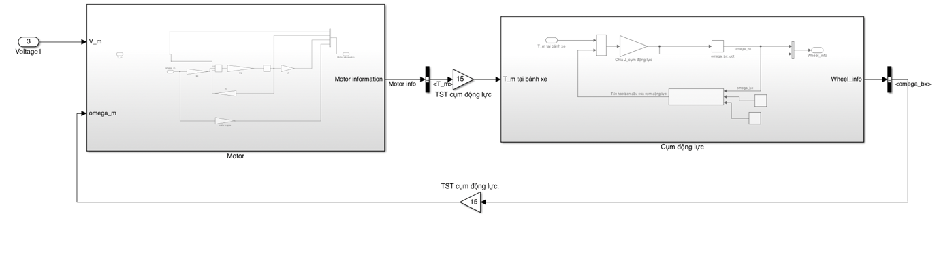

*Hình 4. 7 Mô hình cụm động lực trên Matlab/Simulink*

## **4.2 Xây dựng mô hình tương đương cho cụm tạo tải và quán tính trên Matlab/Simulink**

Phương trình cân bằng điện:

$$V_{g}=R_{g}I_{g}+L_{g}\dot{I_{g}}+k_{e_{g}}ω_{g}$$

$$T_{g}=k_{t_{g}}I_{g}$$

Từ phương trình cân bằng điện, ta tính được vi phân dòng điện theo công thức:

$$\begin{aligned}\dot{I_{g}}=\frac{V_{g}-R_{g}I_{g}-k_{e_{g}}ω_{g}}{L_{g}}\#\left(4.3\right)\end{aligned}$$

Từ các phương trình cân bằng điện, ta có thể xây dựng một subsystem để mô phỏng thành phần generator của cụm tạo tải. Ở subsystem cho generator này, ta muốn đầu vào của nó là điện áp cấp vào generator và tốc độ góc generator, và đầu ra của nó là dòng điện generator và momen điện từ generator.

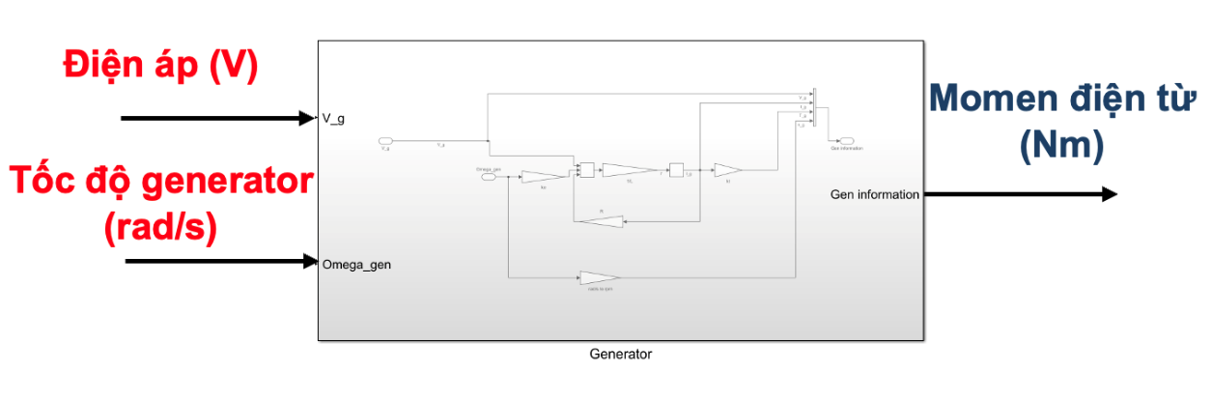

Hình 4. 8 Mô hình generator trên Matlab/Simulink

Với các bước tương tự như xây dựng subsystem cho motor, ta xây dựng subsystem cho generator bằng cách thay các thông số của motor thành các thông số tương ứng cho generator.

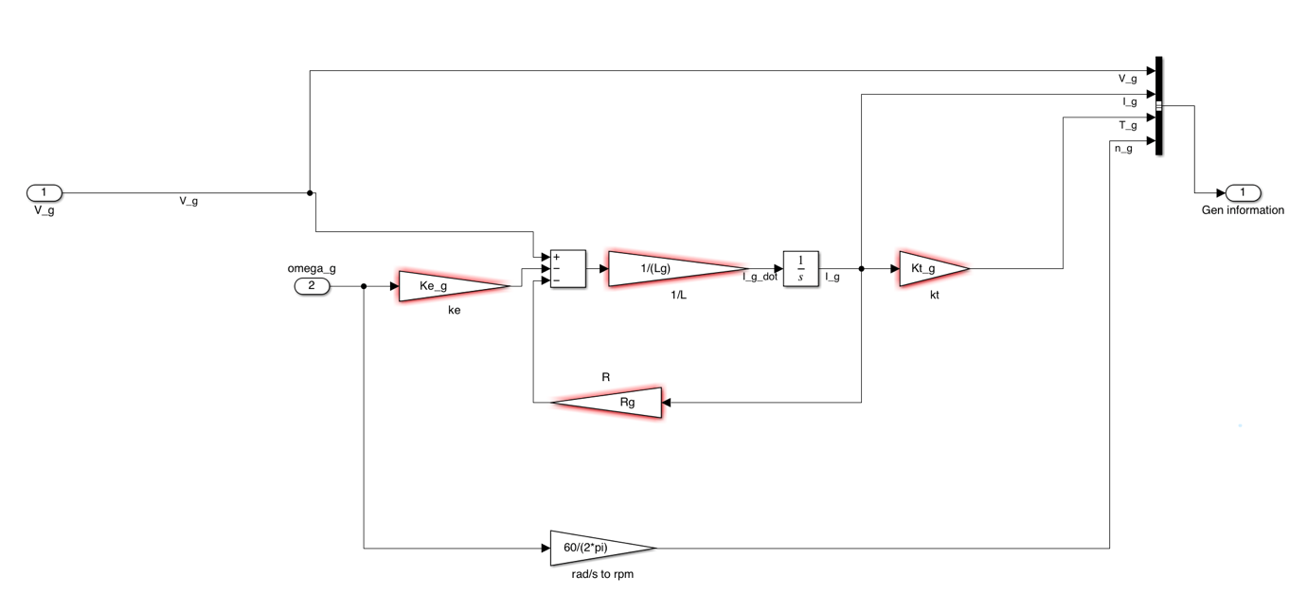

Hình 4. 9 Phương trình cân bằng điện motor trên Matlab/Simulink

**→** Phương trình cân bằng cơ: ${i_{đai2}T}_{g}-\left(a_{02}ω_{cl}+b_{02}\right)=J_{cụm tạo tải}$ ${\dot{ω}}_{cl}$

Từ phương trình cân bằng cơ, ta tính được vi phân tốc độ góc bánh xe theo công thức:

$$\begin{aligned}{\dot{ω}}_{cl}=\frac{{i_{đai2}T}_{g}-\left(a_{02}ω_{cl}+b_{02}\right)}{J_{cụm tạo tải}}\#\left(4.4\right)\end{aligned}$$

Từ các phương trình cân bằng cơ, ta có thể xây dựng một subsystem để mô phỏng thành phần cụm con lăn (bao gồm con lăn và bánh đà) của cụm tạo tải. Ở subsystem cho cụm con lăn này, ta muốn đầu vào của nó là momen tại trục con lăn và đầu ra của nó là tốc độ con lăn.

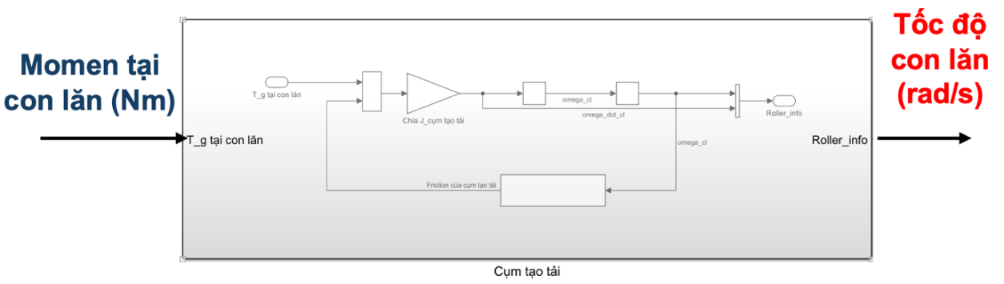

Hình 4. 10 Mô hình cân bằng cơ cụm tạo tải trên Matlab/Simulink

Với các bước tương tự như xây dựng subsystem cho bánh xe, ta xây dựng subsystem cho con lăn bằng cách thay các thông số của bánh xe thành các thông số tương ứng cho cụm con lăn.

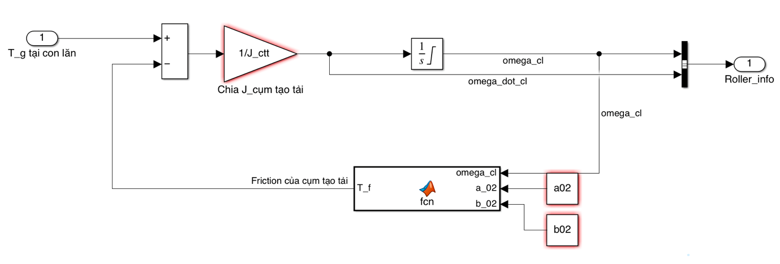

Hình 4. 11 Phương trình cân bằng cơ cụm động lực trên Matlab/Simulink

Sau khi đã tạo ra được subsystem của generator và con lăn, ta tiến hành tạo ra các bus selector để trích thông số ‘T_g’ từ subsystem generator và ‘omega_cl’ từ subsystem con lăn. Sau đó tạo ra 2 khối ‘Constant’ và nhập vào giá trị 2 tương ứng với tỉ số truyền của hệ thống truyền động của cụm tạo tải. Nối ‘T_g’ vào khối ‘Constant’ tỉ số truyền và tiếp tục nối vào ‘T_g tại con lăn’ của subsystem con lăn. Cuối cùng, nối ‘omega_cl’ vào khối ‘Constant’ tỉ số truyền và tiếp tục nối vào đầu vào ‘omega_g’ của generator. Như vậy, ta đã có được mô hình mô phỏng Matlat/Simulink hoàn chỉnh cho cụm tạo tải dựa trên mô hình tương đương mà chúng ta đã xây dựng.

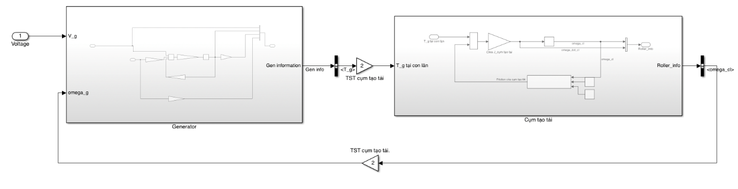

*Hình 4. 12 Mô hình cụm động lực trên Matlab/Simulink*

## **4.3 Xây dựng mô hình tương đương cả cụm trường hợp có tải trên Matlab/Simulink**

Phương trình cân bằng cụm động lực***:***

$${i_{đai1}i_{hgt}T}_{m}-\left(a_{01}ω_{bx}+b_{01}\right)-\left(a_{11}ω_{bx}+b_{11}\right)-T_{rr}-T_{b}-F_{x}(s)r_{bx}=J_{cụm động lực}{\dot{ω}}_{bx}$$

Trong đó:

$$F_{x}\left(s\right)= F_{z} ∙D∙sin(C∙arctan\{B∙s-E∙[Bs-arctan(B∙s)]\})$$

Với:

$F_{z}$: Phản lực giữa bánh xe và con lăn

$B, C,D,E$: Các tham số của Magic Formula theo điều kiện mặt đường

$s$: Độ trượt giữa bánh xe va con lăn

$$\left\{\begin{aligned}s= \frac{r_{bx}ω_{bx}-ω_{cl}r_{cl}}{r_{bx}ω_{bx}} \left(r_{bx}ω_{bx}>ω_{cl}r_{cl}\right)\text{(0 < s < 1) khi kéo} \\ s=\frac{r_{bx}ω_{bx}-ω_{cl}r_{cl}}{ω_{cl}r_{cl}} \left(ω_{cl}r_{cl}>r_{bx}ω_{bx}\right)\text{(-1 < s < 0) khi phanh}\end{aligned}\right.$$

$$-1≤s≤1$$

Từ phương trình cân bằng cơ, ta tính được vi phân tốc độ góc bánh xe theo công thức:

$$\begin{aligned}{\dot{ω}}_{bx}=\frac{{i_{đai1}i_{hgt}T}_{m}-\left(a_{01}ω_{bx}+b_{01}\right)-\left(a_{11}ω_{bx}+b_{11}\right)-T_{rr}-F_{x}\left(s\right)r_{bx}}{J_{cụm động lực}}\#\left(4.5\right)\end{aligned}$$

Để xây dựng mô hình mô phỏng Matlab/Simulink cho cụm động lực khi đặt bánh xe xuống, thì không có bất kỳ thay đổi gì ở bên subsystem motor, tuy nhiên bên subsystem ở bên bánh xe ta phải thêm vào các thành phần xuất hiện do sự tương tác giữa bánh xe với mặt đường. Ở subsystem mới cho bánh xe này, ta muốn đầu vào của nó là momen tại trục bánh xe, phản lực từ con lăn tác dụng lên bánh xe, vận tốc dài con lăn và đầu ra là tốc độ bánh xe.

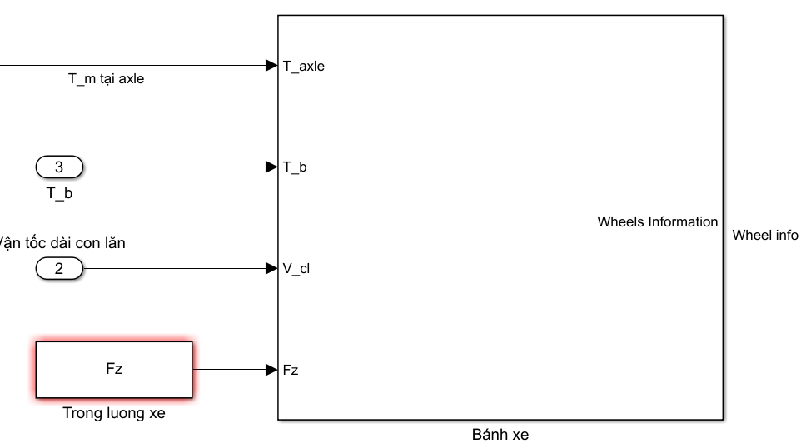

Hình 4. 13 Mô hình bánh xe khi đặt bánh xe xuống trên Matlab/Simulink

Các bước điều chỉnh subsystem của bánh xe như sau:

**Bước 1:** Tạo thêm 3 ‘Inport’ cho subsystem bánh xe lần lượt là ‘v_cl’ , ‘T_b’ và ‘Fz’.

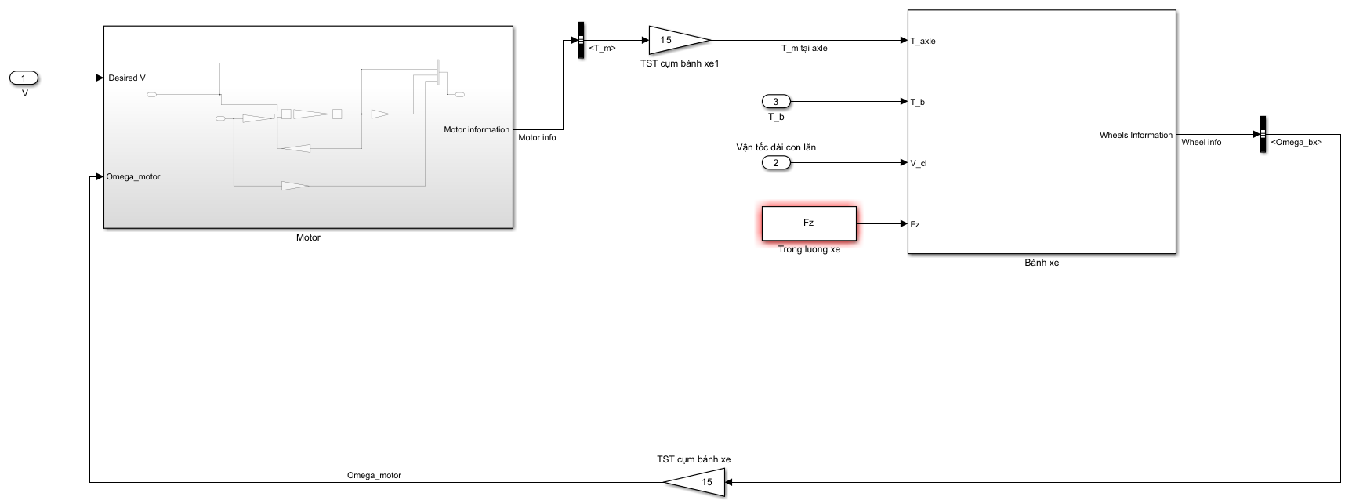

Hình 4. 14 Mô hình cụm động lực khi đặt bánh xe xuống trên Matlab/Simulink

**Bước 2:** Ở thành phần tổn hao, ta cần phải thêm vào thành phần tổn hao phát sinh khi đặt bánh xe xuống vào khối ‘Matlab function’ để tổn hao ‘T_f’.

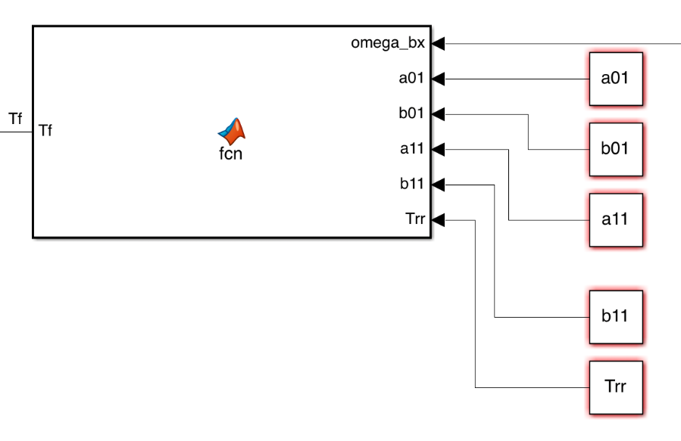



Hình 4. 15 Function Tổn hao phát sinh và Momen cản lăn cụm động lực trên Matlab/Simulink

**Bước 3:** Ta cần tính được giá trị ‘Slip_ratio’ dựa vào ‘omega_bx’ và ‘v_cl’. Đầu tiên ta tạo một khối ‘Gain’ với giá trị ‘r_bx’, mục đích là để gắn ‘omega_bx’ vào khối ‘Gain’ ‘r_bx’ để có được tín hiệu đầu ra là ‘Angular velocity’ (vận tốc dài của bánh xe). Tiếp theo tạo ra một khối ‘Switch’ với các thông số của khối này như hình sau.

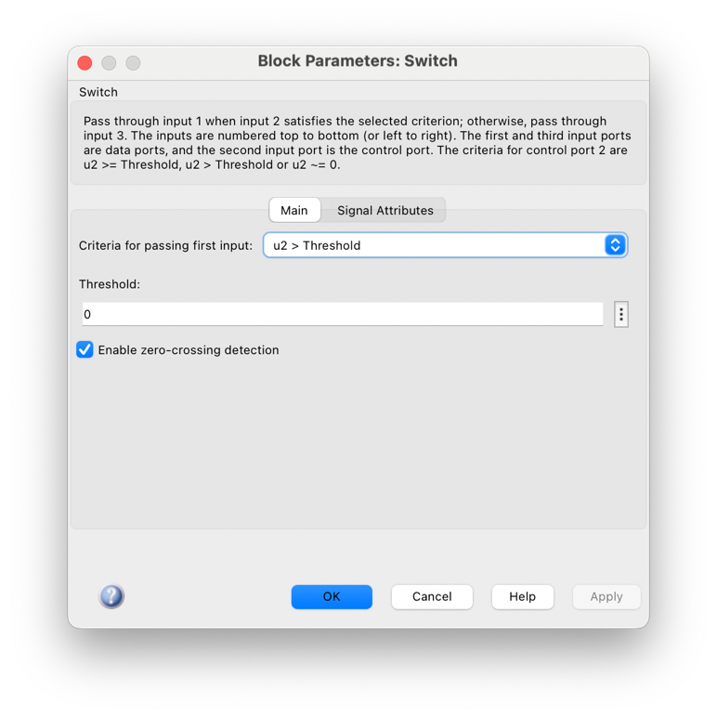

Hình 4. 16 Khối ‘Switch’ trên Matlab/Simulink

Do công thức để tính độ trượt phụ thuộc vào việc so sánh giữa vận tốc dài con lăn và vận tốc dài bánh xe, nên khối ‘Switch’ giúp chúng ta tính kết quả của độ trượt theo đầu vào ở trên hoặc đầu vào ở dưới tùy thuộc vào đầu vào điều kiện ở giữa.

Ta tạo các khối subtract và divide và nối các tín hiệu như hình. Từ đó ta thu được tín hiệu ‘Slip_ratio’ như công thức tính độ trượt.

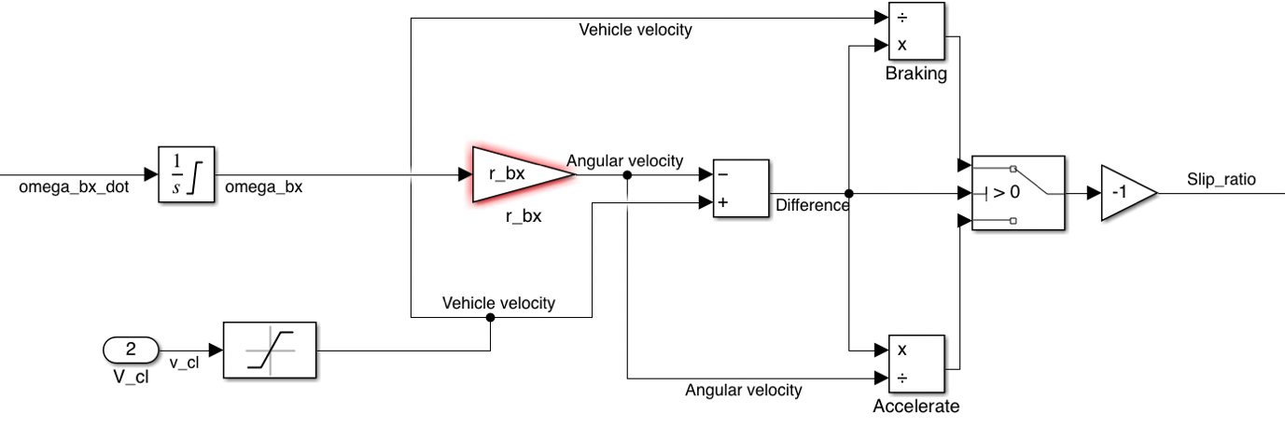

*Hình 4. 17 Phương trình tính độ trượt – Slip ratio trên Matlab/Simulink*

*Lưu ý:* Khác với mô hình tương đương từng cụm, ta cần giới hạn cận dưới cho ‘omega_bx’ và ‘v_cl’ là 0.000001, để đảm bảo rằng các công thức tính độ trượt không bị chia cho 0.

**Bước 4:** Tạo 1 khối ‘Matlab function’ để tính ‘Fx’ theo ‘Slip_ratio’ dựa trên Magic Formla. Code bên trong của khối ‘Matlab function’ này được thể hiện ở hình dưới. Ta đặt tên khối này là ‘Magic formula’.

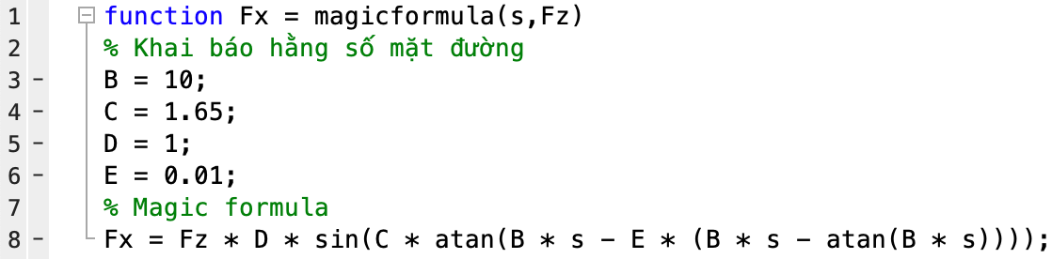

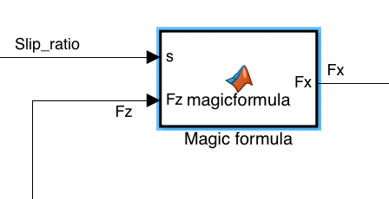

*Hình 4. 18 Function Magic Formula* *trên Matlab/Simulink*

**Bước 5:** Ở khối ‘Subtract’ để tính vi phân tốc độ bánh xe, ta chỉnh thông số của khối này thành ‘+---’. Sau đó tạo một khối ‘Gain’ và nhập giá trị ‘r_bx’, sau đó gắn Fx vào khối ‘Gain’ ‘r_bx’ và tiếp tục gắn tín hiệu đầu ra vào khối ‘Subtract’ để tính vi phân tốc độ bánh xe.

**Bước 6:** Kéo các thông số mới vào khối ‘Bus creator’ của ‘Wheel_info’. Như vậy, ta đã có được mô hình mô phỏng Matlat/Simulink hoàn chỉnh cho cụm động lực khi đặt bánh xe xuống dựa trên mô hình tương đương mà chúng ta đã xây dựng.

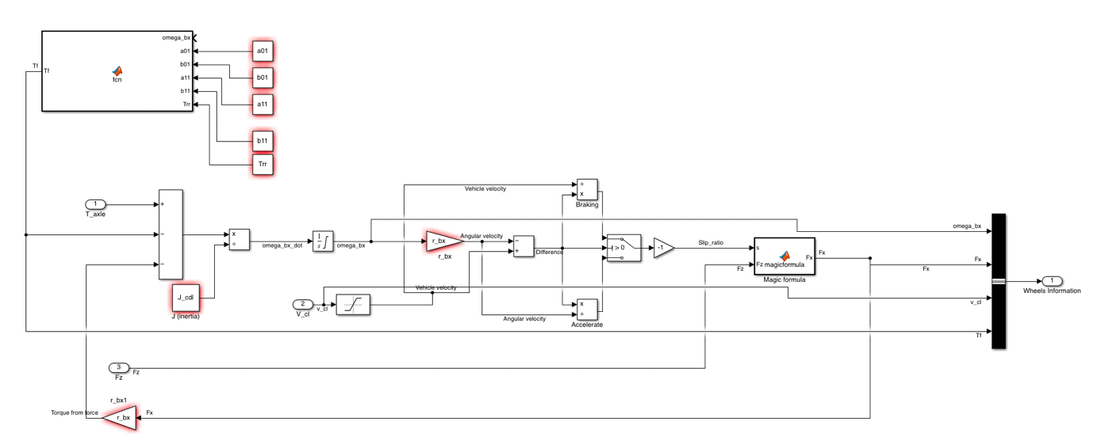

*Hình 4. 19 Phương trình cân bằng cơ cụm động lực*

*khi đặt bánh xe xuống trên Matlab/Simulink*

Phương trình cân bằng cụm tạo tải***:***

$F_{x}(s)r_{cl}-T_{rr}-\left(a_{02}ω_{cl}+b_{02}\right)-\left(a_{12}ω_{cl}+b_{12}\right)=J_{cụm tạo tải}$ ${\dot{ω}}_{cl}$

Từ phương trình cân bằng cơ, ta tính được vi phân tốc độ góc con lăn theo công thức:

$$\begin{aligned}{\dot{ω}}_{cl}=\frac{F_{x}\left(s\right)r_{cl}-T_{rr}-\left(a_{02}ω_{cl}+b_{02}\right)-\left(a_{12}ω_{cl}+b_{12}\right)}{J_{cụm tạo tải}}\#\left(4.6\right)\end{aligned}$$

Để xây dựng mô hình mô phỏng Matlab/Simulink cho tạo tải khi đặt bánh xe xuống, do không sử dụng generator nên ta coi Tg = 0, tuy nhiên bên subsystem ở bên con lăn ta phải thêm vào các thành phần xuất hiện do sự tương tác giữa bánh xe với mặt đường. Ở subsystem mới cho bánh xe này, ta muốn đầu vào của nó là lực dọc Fx, và đầu ra là tốc độ con lăn.

Hình 4. 20 Mô hình cụm tạo tải khi đặt bánh xe xuống trên Matlab/Simulink

Các bước điều chỉnh subsystem của con lăn như sau:

**Bước 1:** Thêm 1 inport, đặt tên là ‘Fx’. Tạo thêm 1 khối ‘Gain’ và nhập vào ‘r_cl’. Sau đó gắn ‘Fx’ vào khối ‘Gain’ ‘r_cl’ và đặt tên tín hiệu đầu ra là ‘Torque tại con lăn’.

**Bước 2:** Tại khối ‘Subtract’ để tính vi phân tốc độ con lăn, chỉnh thành ‘++-’, sau đó kéo tín hiệu ‘Torque tại con lăn’ vào khối ‘Subtract’ này.

**Bước 3:** Ở thành phần tổn hao, ta cần phải thêm vào thành phần tổn hao phát sinh khi đặt bánh xe xuống vào khối ‘Matlab function’ để tổn hao ‘T_f’.

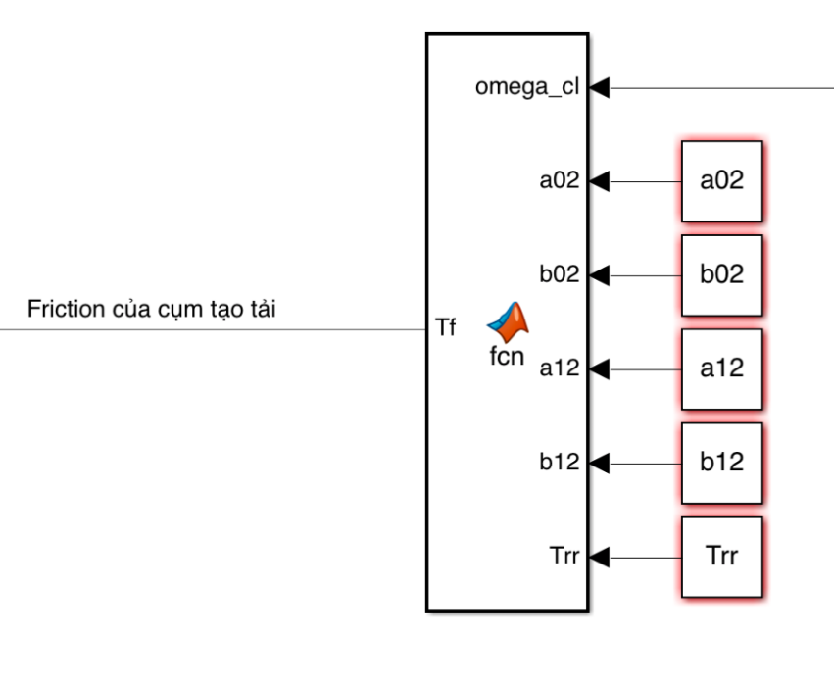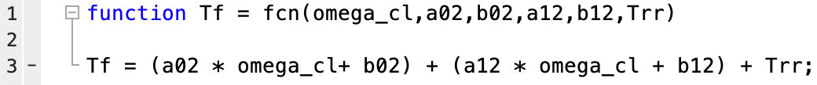

Hình 4. 21 Function Tổn hao phát sinh và Momen cản lăn cụm tạo tải trên Matlab/Simulink

Như vậy, ta đã có được mô hình mô phỏng Matlat/Simulink hoàn chỉnh cho cụm tạo tải khi đặt bánh xe xuống dựa trên mô hình tương đương mà chúng ta đã xây dựng.

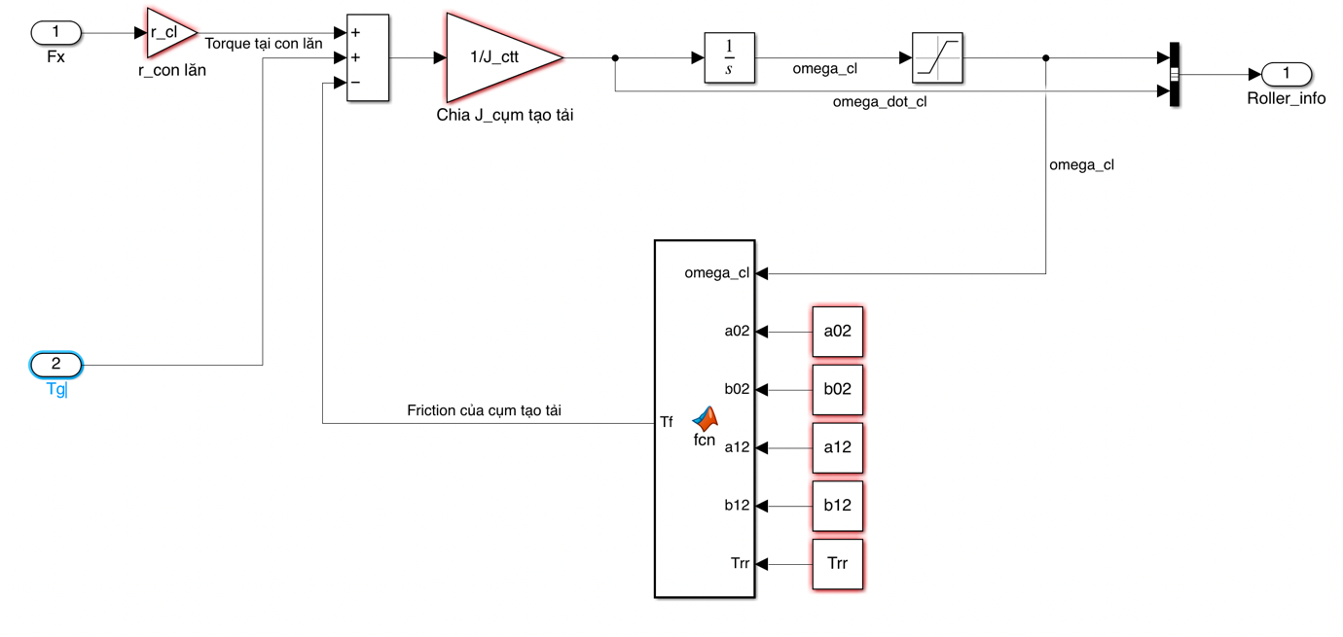

*Hình 4. 22 Phương trình cân bằng cơ cụm tạo tải*

*khi đặt bánh xe xuống trên Matlab/Simulink*

Sau khi đã tạo ra được subsystem của cụm động lực và cụm tạo tải khi đặt bánh xe xuống, ta tiến hành tạo ra các bus selector để trích thông số ‘Fx’ từ subsystem cụm động lực và ‘omega_cl’ từ subsystem cụm tạo tải. Sau đó tạo ra 1 khối ‘Constant’ và nhập vào ‘r_cl’. Nối ‘Fx’ vào đầu vào ‘Fx’ của subsystem cụm tạo tải. Cuối cùng, nối ‘omega_cl’ vào khối ‘Constant’ ‘r_cl’ và tiếp tục nối vào đầu vào ‘Vận tốc dài con lăn’ của cụm động lực. Như vậy, ta đã có được mô hình mô phỏng Matlat/Simulink hoàn chỉnh cho cả cụm dựa trên mô hình tương đương mà chúng ta đã xây dựng.

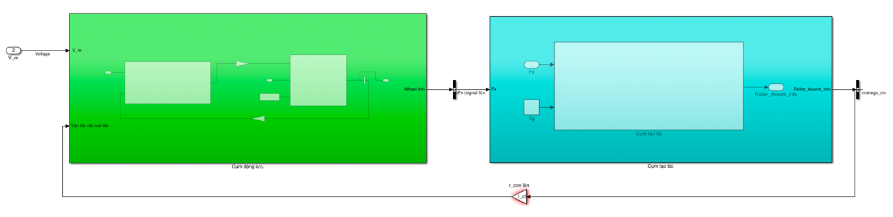

Hình 4. 23 Mô hình cả cụm khi đặt bánh xe xuống trên Matlab/Simulink

## **4.4 Xây dựng mô hình tương đương cho cả cụm trường hợp thả trôi khi đặt bánh xe xuống trên Matlab/Simulink**

$$-\left(a_{01}ω_{cl}\frac{r_{cl}}{r_{bx}}+b_{01}+a_{11}\frac{r_{cl}}{r_{bx}}+b_{11}+T_{rr}\right)-\left(a_{02}ω_{cl}+b_{02}+a_{12}ω_{cl}+b_{12}+T_{rr}\right)\frac{r_{bx}}{r_{cl}}={\dot{ω}}_{cl}\left( J_{cụm động lực}\frac{r_{cl}}{r_{bx}}+J_{cụm tạo tải}\frac{r_{bx}}{r_{cl}} \right)$$

Từ mô hình tương đương, ta có phương trình để tính vi phân tốc độ con lăn là:

$$\begin{aligned}{\dot{ω}}_{cl}=\frac{-\left(a_{01}ω_{cl}\frac{r_{cl}}{r_{bx}}+b_{01}+a_{11}\frac{r_{cl}}{r_{bx}}+b_{11}+T_{rr}\right)-\left(a_{02}ω_{cl}+b_{02}+a_{12}ω_{cl}+b_{12}+T_{rr}\right)\frac{r_{bx}}{r_{cl}}}{ J_{cụm động lực}\frac{r_{cl}}{r_{bx}}+J_{cụm tạo tải}\frac{r_{bx}}{r_{cl}}}\#\left(4.7\right)\end{aligned}$$

**Bước 1:** Tạo 1 khối ‘Integrator’, đặt tên tín hiệu đầu vào là ‘omega_cl_dot’ và tín hiệu đầu ra là ‘omega_cl’. Khối này nhập ‘Lower Saturation Limit’ bằng 0 để đảm bảo tốc độ góc con lăn không bị âm.

**Bước 2:** Tạo 1 khối ‘Matlab function’ đặt tên là ‘TonHaoCumDongLuc’. Đồng thời tạo ra các khối ‘Constant’ liên quan đến các thông số tổn hao ban đầu và tổn hao phát sinh của cụm động lực. Code bên trong được viết như hình dưới.

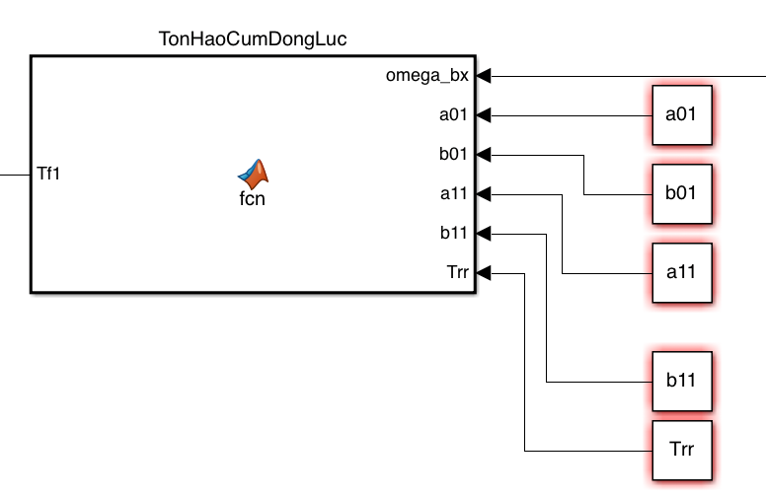



Hình 4. 24 Function Tổn hao cụm động lực trên Matlab/Simulink

**Bước 3:** Tạo 1 khối ‘Matlab function’ đặt tên là ‘TonHaoCumTaoTai’. Đồng thời tạo ra các khối ‘Constant’ liên quan đến các thông số tổn hao ban đầu và tổn hao phát sinh của cụm tạo tải. Code bên trong được viết như hình dưới.

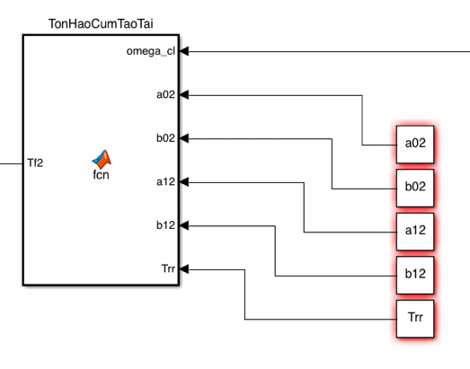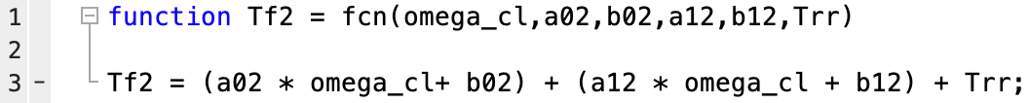

Hình 4. 25 Function Tổn hao cụm tạo tải trên Matlab/Simulink

**Bước 4:** Sau đó tạo 2 khối ‘Constant’ lần lượt là ‘J_cdl’ và ‘J_ctt’, và tạo các khối ‘Gain’ là các tỉ số giữa ‘r_cl’ và ‘r_bx’. Sau đó, tạo khối ‘Subtract’ và nhập giá trị ‘--’ để nhập nối các tín hiệu vào thành phương trình vi phân. Sau đó nối các tín hiệu lại với nhau như hình dưới đây.

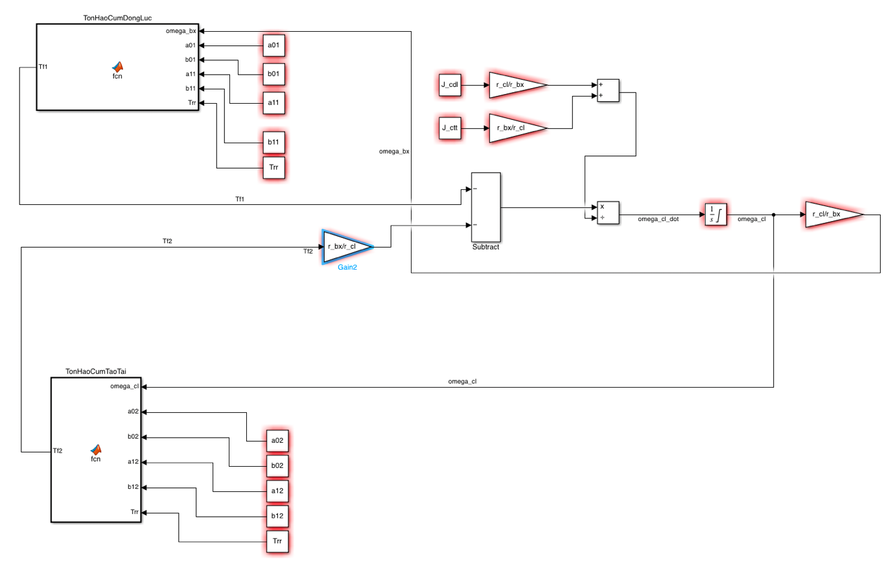

Hình 4. 26 Mô hình cả cụm trường hợp thả trôi khi đặt bánh xe xuống trên Matlab/Simulink

Như vậy, ta đã có được mô hình mô phỏng Matlat/Simulink hoàn chỉnh cho cả cụm trường hợp thả trôi dựa trên mô hình tương đương mà chúng ta đã xây dựng.

# CHƯƠNG 5: THỰC NGHIỆM XÁC ĐỊNH CÁC THÔNG SỐ CẦN THIẾT

Thực nghiệm xác định các thông số cần thiết mà nhóm đã giả thiết ở mô hình toán ở chương 3. Đồng thời, nhóm cũng thu thập bộ số liệu tốc độ, điện áp, dòng điện trong quá trình kéo, thả trôi của từng cụm và cả cụm trường hợp 1 ắc quy và 2 ắc quy.

## **Mô hình và Dụng cụ thực nghiệm**

**Mô hình thực nghiệm:** Mô hình khảo sát động lực học xe điện

Dụng cụ thực nghiệm:

Bảng 5. 1 Dụng cụ thực nghiệm

|  |  |  |  |  |
| --- | --- | --- | --- | --- |
| **STT** | **Thông số** | **Kí hiệu** | **Đơn vị** | **Dụng cụ, thiết bị đo** |
| 1 | Điện áp | $$U$$ | V | (VOM) |
| 2 | Điện áp |  | V | A diagram of a circuit  Description automatically generated  (Mạch đo điện áp) |
| 3 | Tốc độ bánh xe | $$ω_{bx}$$ | Vg/ph | (Đầu đọc laser tốc độ động cơ) |
| 4 | Tốc độ  con lăn |  | Vg/ph | Ảnh có chứa đồ điện tử  Mô tả được tạo tự động  (Đầu đọc laser tốc độ con lăn) |
| 5 | Dòng điện động cơ | I | A | A close-up of a circuit board  AI-generated content may be incorrect.  (Cảm biến dòng điện) |
| 6 | Dòng điện động cơ | I | A | (Ampe kìm) |
| 7 | Thành phần tạo tải | $$m$$ | $$kg$$ | (2 ắc quy cùng loại) |
| 8 | Khối lượng | $$m$$ | $$kg$$ | (Cân điện tử) |
| 9 | Momen phanh | $$T_{b}$$ | *Nm* | (Thiết bị gia tải) |
| 10 | Momen |  | *Nm* | Cảm biến lực loadcell NA4 200kg / chính hãng Mavin | Công ty cổ phần Linh  Kiện Việt Nam  (Loadcell) |

## **Quy trình chuẩn bị trước khi thực hiện đo**

**Lưu ý:** Khi thực nghiệm nhóm sẽ sử dụng đai ở cụm động lực có tỉ số truyền là 1:3 và tháo 1 bánh đà ở cụm tạo tải để giảm quán tính của cả cụm đồng thời tăng momen kéo cả cụm nhằm tránh bị quá dòng cấp vào motor và giảm thời gian đến tốc độ ổn định khi tăng từng mức điện áp.

*+ Trường hợp đo tổn hao cụm động lực:*

**Bước 1:** Nhấc bánh xe lên khỏi con lăn bằng dây (khi nhấc, phải đảm bảo dây đai không bị quá chùng và không cho bánh xe tiếp xúc với con lăn). Nếu dây đai bị chùng thì điều chỉnh bánh căng đai để có độ căng phù hợp.

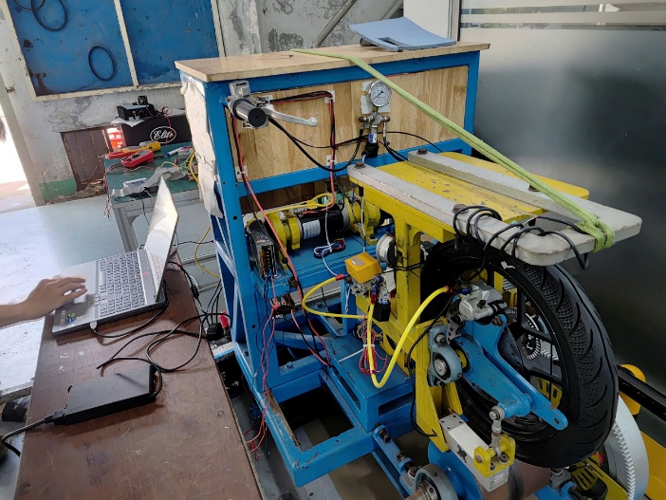

Hình 5. 1 Nhấc bánh xe lên khỏi con lăn

**Bước 2:** Đấu dây dương vào contactor rồi đấu dây ra từ contactor vào cực motor, dây âm vào cực còn lại của motor.

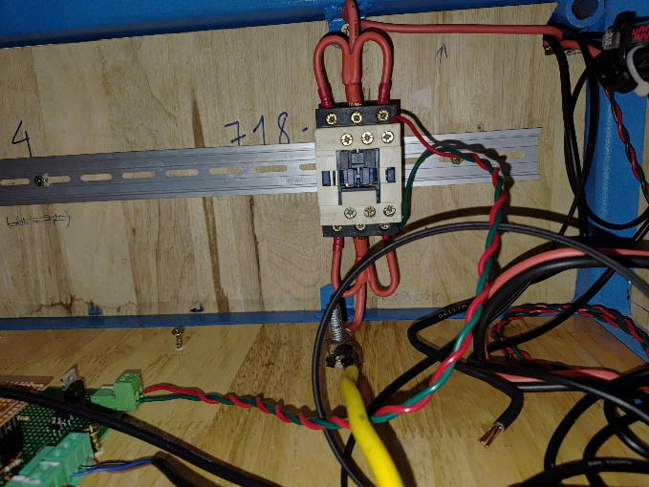

Hình 5. 2 Đấu dây Contactor

**Bước 3:** Hiệu chỉnh lại các hệ số của cảm biến dòng điện và điện áp dựa trên các thông số đo của Ampe kìm và VOM ở từng mức điện áp điều khiển trên Labview.

**Bước 4:** Điều khiển motor kéo cụm động lực để đo (đảm bảo rằng bánh xe quay đúng chiều – ngược chiều kim đồng hồ). Nếu không đúng chiều thì hãy đảo đầu dây motor rồi kiểm tra lại.

*+ Trường hợp đo tổn hao cụm tạo tải:*

**Bước 1:** Nhấc bánh xe lên khỏi con lăn bằng dây (khi nhấc, phải đảm bảo dây đai không bị quá chùng và không cho bánh xe tiếp xúc với con lăn). Nếu dây đai bị chùng thì điều chỉnh bánh căng đai để có độ căng phù hợp.

**Bước 2:** Đấu dây dương vào contactor rồi đấu dây ra từ contactor vào cực generator, dây âm vào cực còn lại của generator.

**Bước 3:** Hiệu chỉnh lại các hệ số của cảm biến dòng điện và điện áp dựa trên các thông số đo của Ampe kìm và VOM ở từng mức điện áp điều khiển trên Labview.

**Bước 4:** Điều khiển motor kéo cụm tạo tải để đo (đảm bảo rằng con lăn quay đúng chiều – cùng chiều kim đồng hồ). Nếu không đúng chiều thì hãy đảo đầu dây generator rồi kiểm tra lại.

*+ Trường hợp đo tổn hao cả cụm trường hợp 1 ắc quy và 2 ắc quy (không cần nhấc bánh xe)*

**Bước 1:** Tìm 2 bình ắc quy cùng loại và cân khối lượng của từng ắc quy để nhập vào mô hình toán.

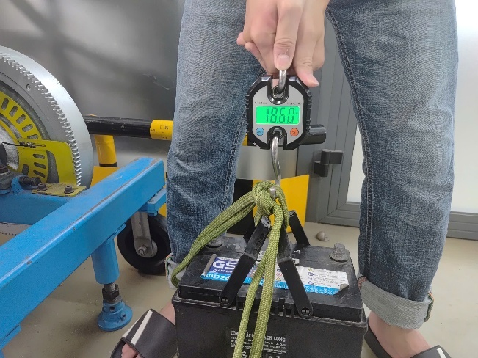

Hình 5. 3 Cân khối lượng ắc quy

**Bước 2:** Cân khối lượng bánh xe tác dụng lên con lăn *(Hình a),* rồi dùng thước dây đo chiều dài vị trí cân khối lượng đến điểm nối giữa khung bánh xe và bệ *(Hình c)*; chiều dài tâm trục bánh xe đến vị trí cân khối lượng *(Hình b)*. Từ đó, tính ra được khối lượng khối lượng bánh xe tác dụng lên con lăn khi chưa chất tải.

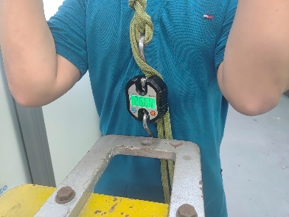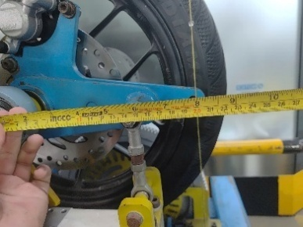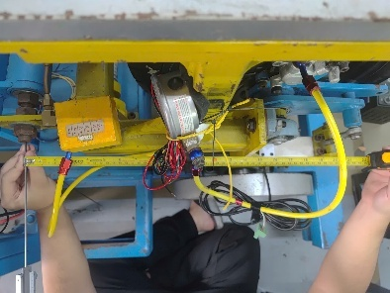

*a b c*

Hình 5. 4 Xác định khối lượng bánh xe tác dụng lên con lăn

$$\begin{aligned}m_{vị trí cân}.d_{cân-điểm nối}=m_{bánh xe}.d_{tâm bánh xe-điểm nối}\#\left(5.1\right)\end{aligned}$$

$$26,6∙0,6=m_{bánh xe}∙0,4$$

$$m_{bánh xe}≈40 kg$$

**Bước 3:** Đặt một ắc quy lên giá đỡ trên bánh xe (đảm bảo ắc quy không bị lung lay khi chạy mô hình).

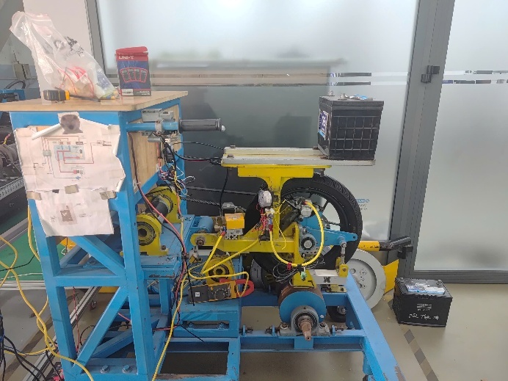

Hình 5. 5 Đặt 1 ắc quy lên giá đỡ

**Bước 4:** Đấu dây dương vào contactor rồi đấu dây ra từ contactor vào cực motor, dây âm vào cực còn lại của motor.

**Bước 5:** Hiệu chỉnh lại các hệ số của cảm biến dòng điện và điện áp dựa trên các thông số đo của Ampe kìm và VOM ở từng mức điện áp điều khiển trên Labview.

**Bước 6:** Điều khiển motor kéo cụm động lực để đo (đảm bảo rằng bánh xe quay đúng chiều – ngược chiều kim đồng hồ). Nếu không đúng chiều thì hãy đảo đầu dây motor rồi kiểm tra lại.

**Bước 7:** Sau khi đo xong trường hợp 1 ắc quy, chất thêm 1 ắc quy nữa lên để đo trường hợp 2 ắc quy, rồi điều khiển motor chạy như bình thường.

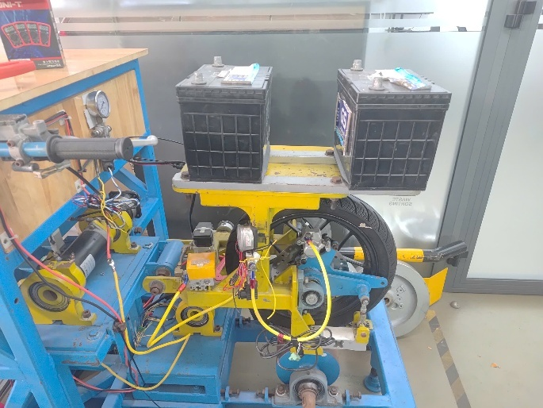

Hình 5. 6 Đặt 2 ắc quy lên giá đỡ

## **Quy trình thu thập số liệu:**

## ***5.3.1 Đo tổn hao ma sát ở trạng thái không tải***

Momen tổn hao đo trực tiếp từ loadcell đang không đáng tin cậy do sự biến thiên momen chưa phù hợp với sự biến thiên của tốc độ và dòng điện. Do đó momen tổn hao cơ giới được tính lại theo dòng điện đo được. Quan hệ giữa momen và dòng điện ở động cơ DC như sau:

$$\begin{aligned}T=k_{t}.I\#\left(5.2\right)\end{aligned}$$

Trong đó:

$T$: Momen điện từ của motor (N.m)

$k_{t}$: Hệ số đặc tính motor (N.m/A)

$I$: Cường độ dòng điện đo được ở motor (A)

Hệ số $k_{t}$ được tham khảo từ Đồ án Thực nghiệm xác định các thông số động cơ điện một chiều nam châm vĩnh cửu [5]. Do các motor cùng kiểu nên xem như đặc tính không sai lệch lớn của các motor.

**Bước 1:** Cấp điện áp không đổi cho động cơ, giá trị cường độ dòng điện tải máy phát sẽ luôn để mặc định là 0, để bánh xe/con lăn quay đạt đến trạng thái quay ổn định ở tốc độ n (vòng/phút).

**Bước 2:** Quan sát màn hình hiển thị của thông số dòng điện và cảm biến tốc độ ghi nhận được.

**Bước 3:** Ghi nhận dòng điện do mô tơ sinh ra theo tốc độ tương ứng.

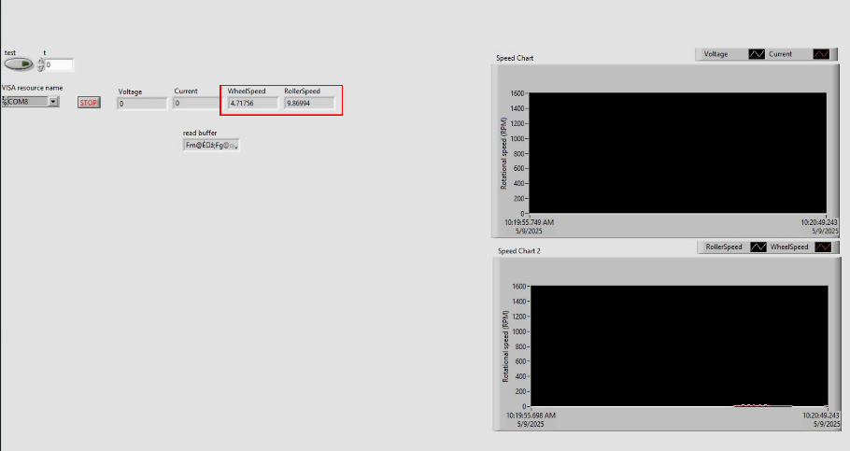

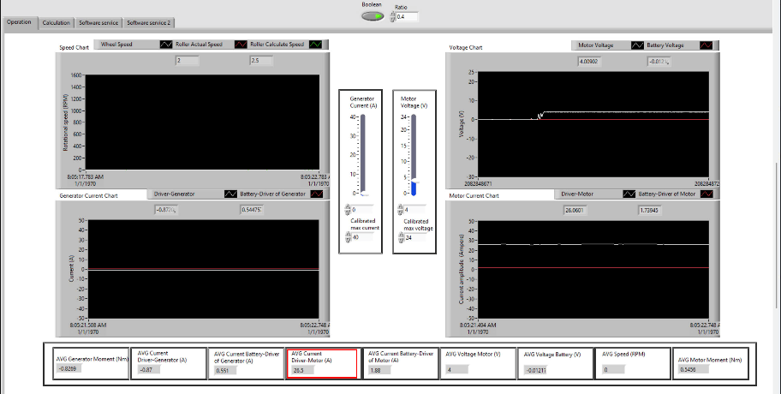

Hình 5. 7 Ghi nhận tốc độ bánh xe/con lăn và dòng điện trung bình   
trong giao diện Labview

**Bước 4:** Lặp lại các bước từ 1 đến 3 và thay đổi giá trị điện áp đặt vào động cơ, sao cho lấy được dữ liệu tốc độ động cơ trên nhiều dải tốc độ hoạt động.

**Bước 5:** Xử lí bộ số liệu dòng điện theo tốc độ bằng phương pháp bình phương cực tiểu.

## ***5.3.2 Đo quá trình thả trôi - Coastdown***

**Bước 1:** Cấp điện áp không đổi cho động cơ, giá trị cường độ dòng điện tải máy phát sẽ luôn để mặc định là 0, để bánh xe/con lăn quay đạt đến trạng thái quay ổn định ở tốc độ n (vòng/phút).

**Bước 2:** Quan sát màn hình hiển thị của cảm biến tốc độ ghi nhận được.

**Bước 3:** Sau khi tốc độ ổn định thì bấm nút Boolean để ngắt Contactor.

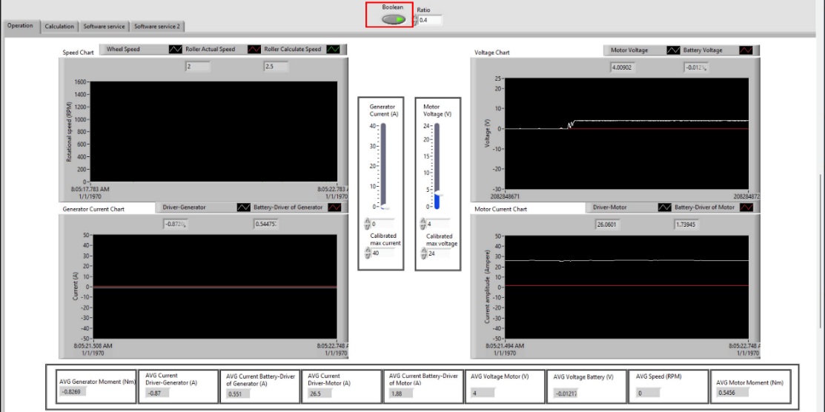

Hình 5. 8 Ngắt Contactor để thả trôi

**Bước 4:** Sau khi thấy tốc độ trở về vị trí 0 thì bấm nút Stop để dừng chương trình và xuất dữ liệu tốc độ ra Excel bằng cách chọn lệnh Export -> Export Data to Excel.

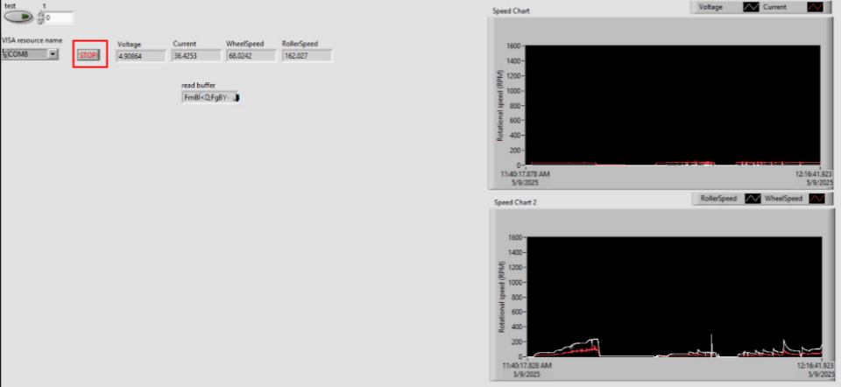

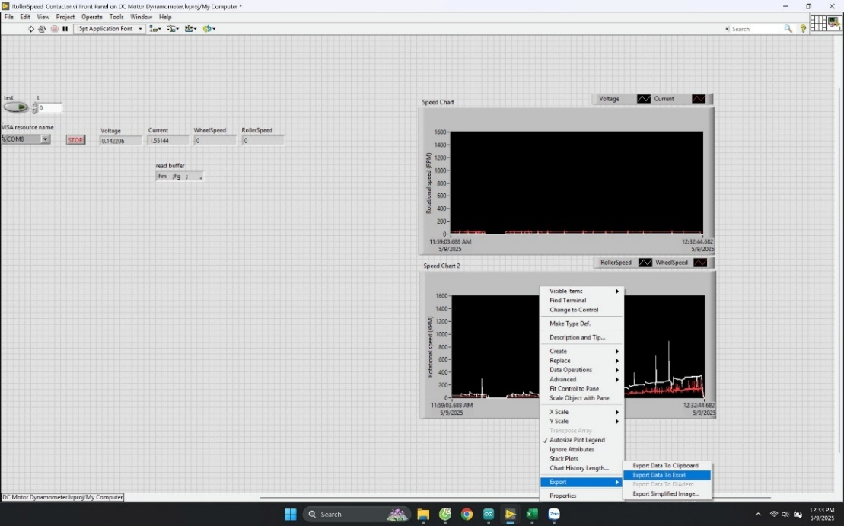

Hình 5. 9 Nhấn nút Stop và xuất Excel

**Bước 5:** Lặp lại các bước từ 1 đến 4 và thay đổi giá trị điện áp đặt vào động cơ, sao cho lấy được dữ liệu thả trôi trên nhiều dải tốc độ hoạt động.

**Bước 6:** Xử lí bộ số liệu bằng phương pháp Coastdown.

## ***5.3.3 Đo suất điện động cảm ứng theo tốc độ***

**Bước 1:** Cấp điện áp không đổi cho motor/generator, để bánh xe/con lăn quay đạt đến trạng thái quay ổn định ở tốc độ n (vòng/phút).

**Bước 2:** Quan sát màn hình hiển thị của cảm biến tốc độ bánh xe/con lăn ghi nhận được. Đồng thời, dùng VOM đo giá trị điện áp ở motor/generator không được điều khiển.

**Bước 3:** Ghi nhận tốc độ bánh xe/con lăn và giá trị điện áp ở motor/generator.

**Bước 4:** Lặp lại các bước từ 1 đến 3 và thay đổi giá trị điện áp đặt vào motor/generator, sao cho lấy được dữ liệu suất điện động theo tốc độ trên nhiều dải tốc độ hoạt động.

**Bước 5:** Xử lí bộ số liệu suất điện động theo tốc độ bằng phương pháp bình phương cực tiểu.

## ***5.3.4 Đo quá trình kéo***

**Bước 1:** Cấp điện áp không đổi cho động cơ, để bánh xe/con lăn quay đạt đến trạng thái quay ổn định ở tốc độ n (vòng/phút).

**Bước 2:** Quan sát màn hình hiển thị của cảm biến tốc độ ghi nhận được.

**Bước 3:** Sau khi tốc độ ổn định thì thay đổi giá trị điện áp đặt vào động cơ (đảm bảo rằng giá trị dòng điện đo không vượt quá 50A hoặc chạy ở dòng điện lớn hơn 40A quá lâu).

**Bước 4:** Sau khi thấy tốc độ đạt được giá trị mong muốn sao cho lấy được dữ liệu thả trôi trên nhiều dải tốc độ hoạt động thì bấm nút ngắt Contactor.

**Bước 5:** Nhấn Stop để dừng chương trình rồi xuất dữ liệu tốc độ, điện áp hoặc dòng điện ra Excel bằng cách chọn lệnh Export -> Export Data to Excel.

**Bước 6:** Xử lý số liệu bằng cách lọc lại các giá trị tốc độ cũng như điện áp để loại bỏ những điểm kỳ dị.

## ***5.3.5 Đo quá trình phanh***

**Bước 1:** Calib momen phanh bằng thiết bị gia tải.

**Bước 2:** Cấp điện áp không đổi cho động cơ, giá trị cường độ dòng điện tải máy phát sẽ luôn để mặc định là 0, để bánh xe/con lăn quay đạt đến trạng thái quay ổn định ở tốc độ n (vòng/phút).

**Bước 3:** Quan sát màn hình hiển thị của cảm biến tốc độ và momen phanh ghi nhận được.

**Bước 4:** Sau khi tốc độ ổn định thì bấm nút Boolean để ngắt Contactor, đồng thời bóp phanh.

**Bước 5:** Sau khi thấy tốc độ trở về vị trí 0 thì bấm nút Stop để dừng chương trình và xuất dữ liệu tốc độ, momen phanh ra Excel bằng cách chọn lệnh Export -> Export Data to Excel.

**Bước 6:** Lặp lại các bước từ 2 đến 5 và thay đổi giá trị điện áp đặt vào động cơ, sao cho lấy được dữ liệu phanh trên nhiều dải tốc độ hoạt động.

**Bước 7:** Xử lí bộ số liệu.

## **Xử lý số liệu**

## ***5.4.1 Xác định tổn hao ban đầu từng cụm dựa trên số liệu đo tổn hao ma sát ở trạng thái không tải***

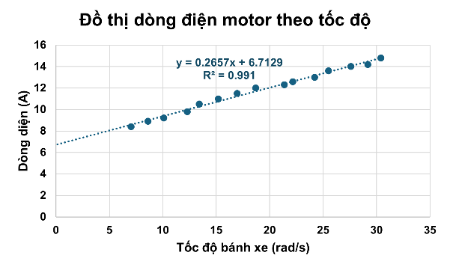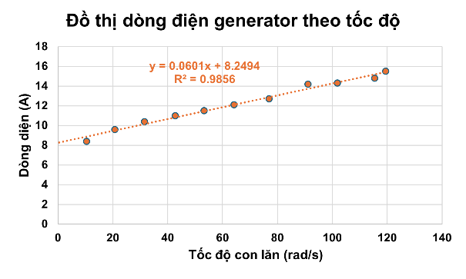

Hình 5. 10 Đồ thị dòng điện theo tốc độ của cụm động lực và cụm tạo tải

Từ dữ liệu đã đo được, nhóm nhận thấy đường xấp xỉ khi dùng phương pháp bình phương cực tiểu của dữ liệu dòng điện theo tốc độ sẽ là đường bậc nhất nên cũng giả thiết rằng tổn hao ban đầu của cụm động lực và cụm tạo tải cũng sẽ tuân theo đường bậc nhất theo tốc độ do momen tỉ lệ thuận với dòng điện $T_{m}=k_{t}.I_{m}$, trong đó $k_{t}=0.0362 \left(\frac{Nm}{A}\right)$ (tham khảo từ Đồ án Thực nghiệm xác định các thông số động cơ điện một chiều nam châm vĩnh cửu). []

Từ đó, nhóm có thể tính được tổn hao ban đầu của cụm động lực quy về bánh xe và tổn hao ban đầu của cụm tạo tải quy về con lăn.

$$\begin{aligned}T_{f_{cụm động lực}}=i_{hgt}i_{đai1}k_{t}I_{m}\left(ω_{bx}\right)=15∙0.0362∙\left(0,2657ω_{bx}+6,7129\right)\#\left(5.3\right)\end{aligned}$$

$$=0,1443ω_{bx}+3,6451$$

$$\begin{aligned}T_{f_{cụm tạo tải}}=i_{đai2}k_{t}I_{g}\left(ω_{cl}\right)=2∙0.0362∙\left(0,0601ω_{cl}+8,2494\right)\#\left(5.4\right)\end{aligned}$$

$$=0,0044ω_{cl}+0,5973$$

Bảng 5. 2 Kết quả hệ số tổn hao ban đầu của cụm động lực và cụm tạo tải

|  |  |  |
| --- | --- | --- |
|  | **Thông số** | **Giá trị** |
| Tổn hao ban đầu cụm động lực | $$a_{01}\left(\frac{Nms}{rad}\right)$$ | $$0,1443$$ |
| $$b_{01}\left(Nm\right)$$ | $$3,6451$$ |
| Tổn hao ban đầu cụm tạo tải | $$a_{02}\left(\frac{Nms}{rad}\right)$$ | $$0,0044$$ |
| $$b_{02}\left(Nm\right)$$ | $$0,5973$$ |

## ***5.4.2 Xác định quán tính tương đương từng cụm dựa trên số liệu đo quá trình thả trôi - Coastdown***

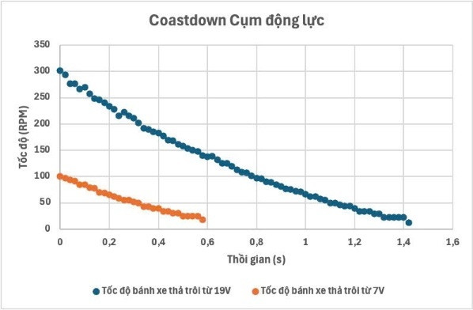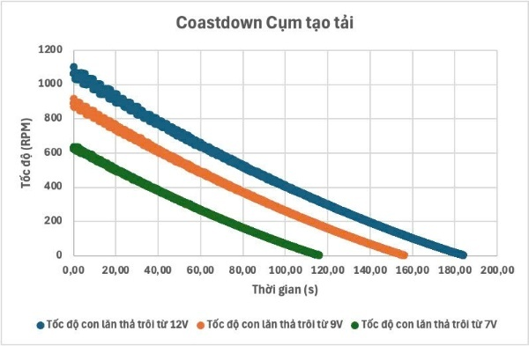

Hình 5. 11 Dữ liệu sau khi thực hiện thả trôi cụm động lực và cụm tạo tải

Sử dụng phương pháp Coastdown như đã nêu trên cơ sở lý thuyết tìm ra được $J_{cụm động lực}$ và $J_{cụm tạo tải}$.

**Bước 1:** Chuyển đổi đơn vị tất cả giá trị của tốc độ bánh xe và con lăn từ $vg/ph$ sang $rad/s$ để phù hợp với phương trình tính.

**Bước 2:** Xác định giá trị công suất cản của tổn hao ban đầu tại từng thời điểm.

$$P_{f_{i}}=T_{f_{i}}.ω_{i}$$

Trong đó:

$P_{f_{i}}$: Công suất tổn hao cơ giới tại thời điểm thứ i (W)

$T_{f_{i}}$: Momen tổn hao cơ giới tại thời điểm thứ i (N.m)

$ω_{i}$: Tốc độ góc tại thời điểm thứ i (rad/s)

**Bước 3:** Xác định năng lượng tổn hao cơ giới theo phương pháp tích phân hình thang*:*

$$W_{f}=\sum_{i=1}^{n-1}{\frac{1}{2}\left(P_{f_{i}}+P_{f_{i+1}}\right)}\left(Δt_{i}\right)$$

Trong đó:

$P_{f_{i}}$: Công suất tổn hao cơ giới tại thời điểm thứ i (W)

$P_{f_{i}+1}$: Công suất tổn hao cơ giới tại thời điểm thứ i + 1 (W)

n: Thời điểm lấy dữ liệu cuối cùng

$Δt_{i}$: Khoảng thời gian giữa 2 lần lấy dữ liệu (s) (Nhóm lấy $Δt_{i}=0,02s$ vì hệ thống xuất dữ liệu với tần số 50Hz)

**Bước 4:** Xác định quán tính tương đương của cụm động lực và cụm tạo tải.

$$\frac{1}{2}J{ω_{0}}^{2}-\frac{1}{2}J{ω_{1}}^{2}=\sum_{i=1}^{n-1}{\frac{1}{2}\left(P_{f_{i}}+P_{f_{i}+1}\right)}\left(Δt_{i}\right)$$

$$⇒J=\frac{\sum_{i=1}^{n-1}{\frac{1}{2}\left(P_{f_{i}}+P_{f_{i+1}}\right)}\left(Δt_{i}\right)}{\frac{1}{2}{ω_{0}}^{2}-\frac{1}{2}{ω_{1}}^{2}}$$

Bảng 5. 3 Kết quả quán tính tương đương của cụm động lực và cụm tạo tải

|  |  |
| --- | --- |
| **Thông số** | **Giá trị** |
| $$J_{cụm động lực} \left(kg.m^{2}\right)$$ | 0.2412 |
| $$J_{cụm tạo tải}\left(kg.m^{2}\right)$$ | 1.2576 |

## ***5.4.3 Số liệu đo suất điện động cảm ứng theo tốc độ***

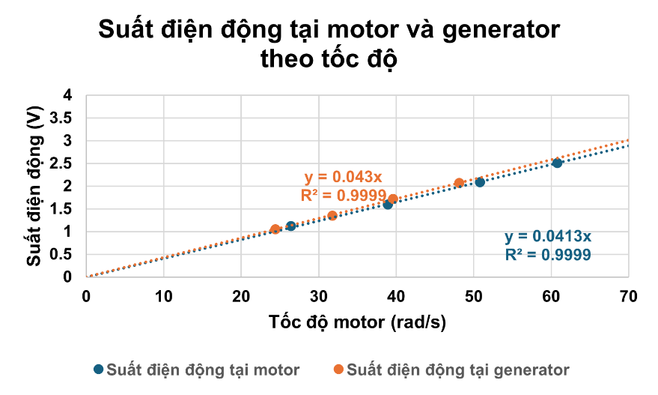

Hình 5. 12 Đồ thị suất điện động theo tốc độ motor và generator

Dữ liệu sau khi đo được sẽ được chuyển đổi từ $vg/ph$ sang $rad/s$ để phù hợp với phương trình và sử dụng phương pháp bình phương cực tiểu tìm hàm bậc nhất đi qua gốc tọa độ để xác định hằng số suất điện động cho motor và generator.

Bảng 5. 4 Kết quả suất điện động của motor và generator

|  |  |
| --- | --- |
| **Thông số** | **Giá trị** |
| $$k_{e_{m}}\left(\frac{Vs}{rad}\right)$$ | 0.0413 |
| $$k_{e_{g}}\left(\frac{Vs}{rad}\right)$$ | 0.0430 |

## ***5.4.4 Ứng dụng thuật toán Sói xám để xác định $R,L$ của motor và generator dựa trên số liệu đo quá trình kéo từng cụm***

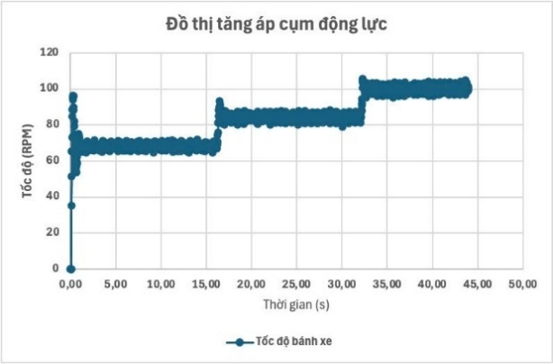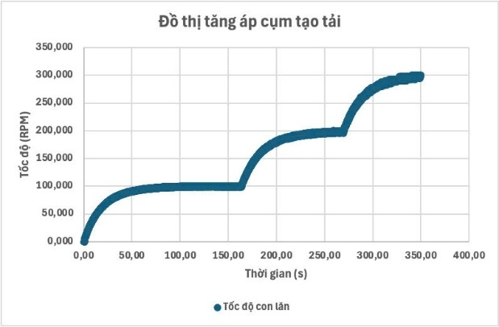

Hình 5. 13 Đồ thị quá trình kéo cụm động lực và cụm tạo tải ở từng mức điện áp khác nhau

1. ***Xây dựng hàm mục tiêu***

Ta sử dụng 2 bộ dữ liệu như đã trình bày ở trên để tính toán hàm mục tiêu.

Giá trị hàm mục tiêu là sai số bình phương trung bình theo thời gian giữa dữ liệu thực nghiệm và dữ liệu thu được từ Mô hình toán quá trình kéo từng cụm được xây dựng ở chương 4. Giá trị hàm mục tiêu càng nhỏ thì bộ nghiệm càng đáng tin cậy. Cách tính giá trị sai số bình phương trung bình theo thời gian giữa dữ liệu thực nghiệm và dữ liệu thu được từ mô hình cụm động lực và cụm tạo tải:

$$\begin{aligned}MSE=\frac{\sum_{i=1}^{N}{{\left[ω_{tn}\left(i\right)-ω_{mp}\left(i\right)\right]}^{2}}}{N}\#\left(5.5\right)\end{aligned}$$

|  |  |
| --- | --- |
| Trong đó: | $ω_{tn}$: Tốc độ của bánh xe/con lăn thực nghiệm |
|  | $ω_{mp}$: Tốc độ của bánh xe/con lăn mô phỏng |
|  | $N$: Số phần tử |

Các biến số quyết định là bộ thông số của motor đưa vào mô hình mô phỏng

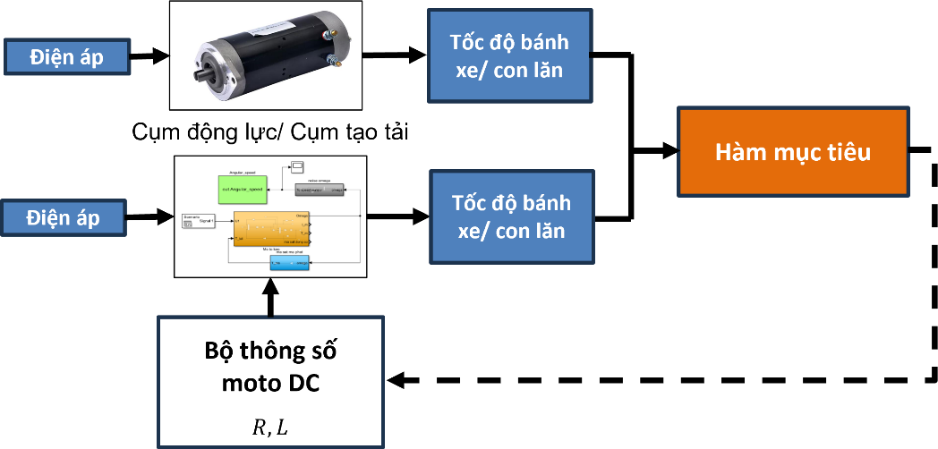

Hình 5. 14 Sơ đồ của hàm mục tiêu

Ở đây ta sẽ chạy chương trình với riêng từng bộ dữ liệu để khảo sát độ lớn của sai số bình phương trung bình tốt nhất theo từng vòng lặp.

1. ***Chạy các thuật toán tối ưu bầy đàn***

Các bước khởi tạo ban đầu:

* Số cá thể ban đầu của bầy đàn: N
* Chọn các thông số $R,L$ là biến số, và các thông số còn lại là cố định do đã xác định từ trước
* Số vòng lặp tối đa
* Giới hạn miền tìm kiếm cho các biến số $R,L$

1. ***Thuật toán sói xám***

Các bước thực hiện của thuật toán:

Bắt đầu

Khởi tạo quần thể sói xám $X_{i}(i=1, 2, …N)$

Khởi tạo 3 con sói đầu đàn ở vị trí bất kì trong miền tìm kiếm:

$X_{α}$: Mục tiêu tốt nhất

$X_{β}$: Mục tiêu tốt thứ hai

$X_{δ}$: Mục tiêu tốt thứ ba

While( Vòng lặp hiện tại < Vòng lặp tối đa )

Tính toán giá trị hàm mục tiêu của tất cả cá thể

Cập nhật lại 3 con sói đầu đàn theo giá trị tốt nhất của hàm mục tiêu

Tính toán giá trị của a, A và C

Cập nhật lại vị trí của tất cả cá thể. Mỗi cá thể cập nhật vị trí theo các bước sau:

Tính $D_{α}$, $D_{β}$, $D_{δ}$:

Tính $X_{1}, X_{2}, X_{3}$

Tính $X=\frac{X_{1}+ X_{2}+ X_{3}}{3}$

Kiểm tra điều kiện biên của các cá thể.

Tăng vòng lặp $t=t+1$

Dừng vòng lặp While.

Trả về kết quả $X_{α}$

Bảng 5. 5 Kết quả điện trở và điện cảm - $R,L$ tính toán từ thuật toán Sói xám

khi chạy 100 cá thể và 20 vòng lặp

|  |  |
| --- | --- |
| **Thông số** | **Giá trị** |
| $$R_{m}(Ω)$$ | 0.0598 |
| $$L_{m}(H)$$ | 2.2479e-05 |
| $$R_{g}(Ω)$$ | 0.1218 |
| $$L_{g}(H)$$ | 2.4079e-04 |

## ***5.4.5 Ứng dụng thuật toán Sói xám để xác định tổn hao phát sính và momen cản lăn dựa trên dữ liệu thả trôi cả cụm trường hợp tải 1 ắc quy và 2 ắc quy***

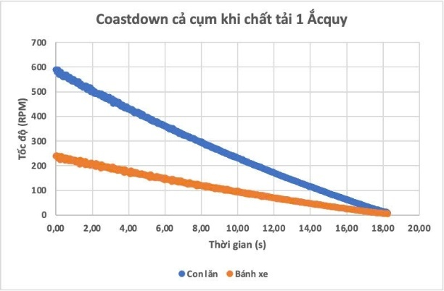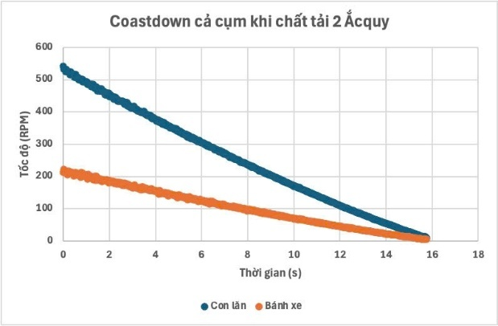

Hình 5. 15 Dữ liệu sau khi thực hiện thả trôi cả cụm trường hợp 1 ắc quy và 2 ắc quy

1. ***Xây dựng hàm mục tiêu***

Ta sử dụng 2 bộ dữ liệu như đã trình bày ở trên để tính toán hàm mục tiêu.

Cách tính giá trị sai số bình phương trung bình theo thời gian giữa dữ liệu thực nghiệm và dữ liệu thu được từ Mô hình toán quá trình thả trôi cả cụm trường hợp có tải đã xây dựng ở chương 4 :

$$\begin{aligned}MSE=\frac{\sum_{i=1}^{N}{{\left[ω_{cl-tn}\left(i\right)-ω_{cl-mp}\left(i\right)\right]}^{2}}}{N}\#\left(5.6\right)\end{aligned}$$

|  |  |
| --- | --- |
| Trong đó: | $ω_{cl-tn}$: Tốc độ của bánh xe/con lăn thực nghiệm |
|  | $ω_{cl-mp}$: Tốc độ của bánh xe/con lăn mô phỏng |
|  | $N$: Số phần tử |

Các biến số quyết định là bộ thông số về cơ của cả cụm đưa vào mô hình mô phỏng

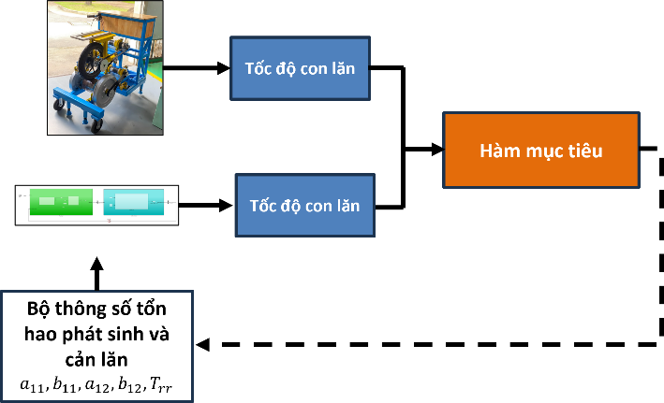

Hình 5. 16 Sơ đồ của hàm mục tiêu

1. ***Chạy các thuật toán tối ưu bầy đàn***

Các bước khởi tạo ban đầu:

* Số cá thể ban đầu của bầy đàn: N
* Chọn các thông số tổn hao phát sinh và momen cản lăn - $a_{11},b_{11},a_{12},b_{12},T_{rr}$ là biến số, và các thông số còn lại là cố định do đã xác định từ trước
* Số vòng lặp tối đa
* Giới hạn miền tìm kiếm cho các biến số $a_{11},b_{11},a_{12},b_{12},T_{rr}$

Các bước thực hiện của thuật toán Sói xám ở trường hợp này cũng tương tự như khi xác định thông số $R,L$ nên sẽ không đề cập ở đây.

Bảng 5. 6 Kết quả tổn hao phát sinh và momen cản lăn - $a_{11},b_{11},a_{12},b_{12},T_{rr}$ tính toán từ thuật toán Sói xám khi chạy 100 cá thể và 20 vòng lặp

|  |  |  |  |
| --- | --- | --- | --- |
|  | **Thông số** | **Trường hợp tải**  **1 ắc quy** | **Trường hợp tải**  **2 ắc quy** |
| Tổn hao phát sinh  cụm động lực | $$a_{11}\left(\frac{Nms}{rad}\right)$$ | 0.0608 | 0.0609 |
| $$b_{11}\left(Nm\right)$$ | 1.5764 | 1.8208 |
| Tổn hao phát sinh  cụm tạo tải | $$a_{12}\left(\frac{Nms}{rad}\right)$$ | 0.0072 | 0.0074 |
| $$b_{12}\left(Nm\right)$$ | 0.1537 | 0.2701 |
| Momen cản lăn | $$T_{rr}(Nm)$$ | 0.3343 | 0.3747 |

# CHƯƠNG 6: TỔNG HỢP KẾT QUẢ

## **Kết quả thực nghiệm xác định tổn hao ban đầu của cụm động lực và cụm tạo tải khi chưa đặt bánh xe xuống**

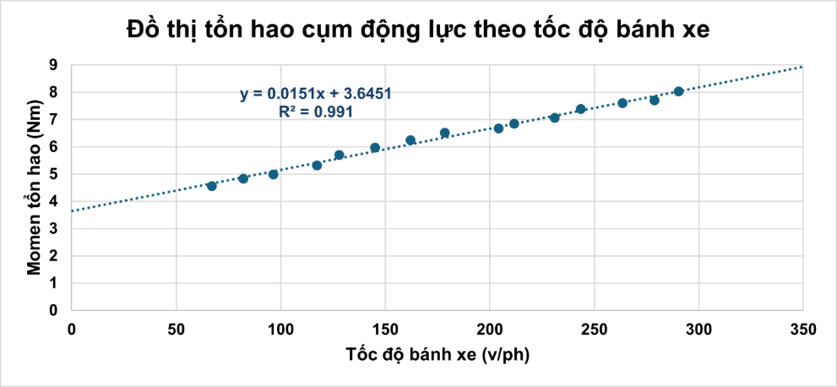

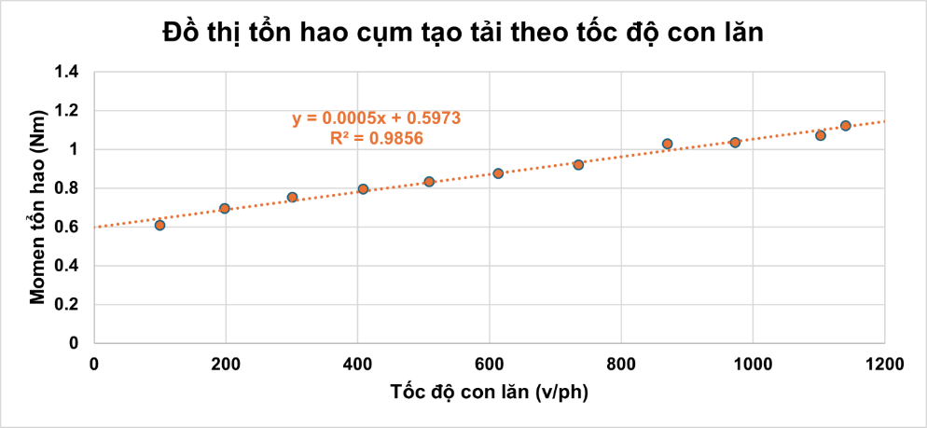

Hình 6. 1 Đồ thị tổn hao ban đầu của cụm động lực và cụm tạo tải  
khi chưa đặt bánh xe xuống

Sau khi tính toán, hệ số xác định R2 thu được bằng phương pháp đặc tính không tải với mô hình ma sát có dạng $T_{ms}=aω+b$ cho cụm động lực và cụm tạo tải lần lượt là 0.991 và 0.9856. Điều này cho thấy mô hình mômen ma sát theo tốc độ quay $T_{ms}=aω+b$ và giá trị a và b tính được cho từng cụm phù hợp rất tốt với dữ liệu thực nghiệm, với hơn 98% biến thiên của biến phụ thuộc $T_{ms}$ có thể được giải thích bởi biến độc lập $ω$.

## **Kết quả thực nghiệm xác định quán tính của cụm động lực và cụm tạo tải khi chưa đặt bánh xe xuống**

Sử dụng phương pháp tích phân hình thang cho dữ liệu thả trôi của từng cụm khi chưa đặt bánh xe xuống, ta thu được kết quả cho momen quán tính của cụm động lực và cụm tạo tải ở bảng 6.1.

Bảng 6. 1 Kết quả thực nghiệm xác định quán tính của cụm động lực và cụm tạo tải

khi chưa đặt bánh xe xuống

|  |  |
| --- | --- |
| **Thông số** | **Giá trị** |
| $$J_{cụm động lực} \left(kg.m^{2}\right)$$ | 0.2412 |
| $$J_{cụm tạo tải}\left(kg.m^{2}\right)$$ | 1.2576 |

Để kiểm tra độ chính xác của các giá trị này, ta đưa các giá trị momen quán tính của cụm động lực và cụm tạo tải vừa tìm được vào mô hình Matlab/Simulink của từng cụm cho trường hợp thả trôi. Sau khi chạy mô phỏng, ta thu được đồ thị kiểm nghiệm giữa giá trị tốc độ thả trôi thực tế và giá trị tốc độ thả trôi mô phỏng ở hình 6.2.

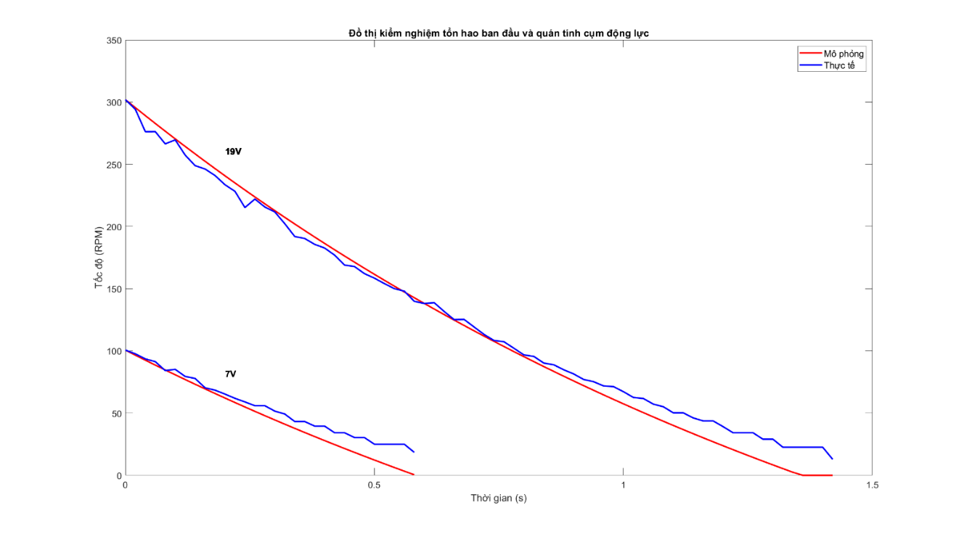

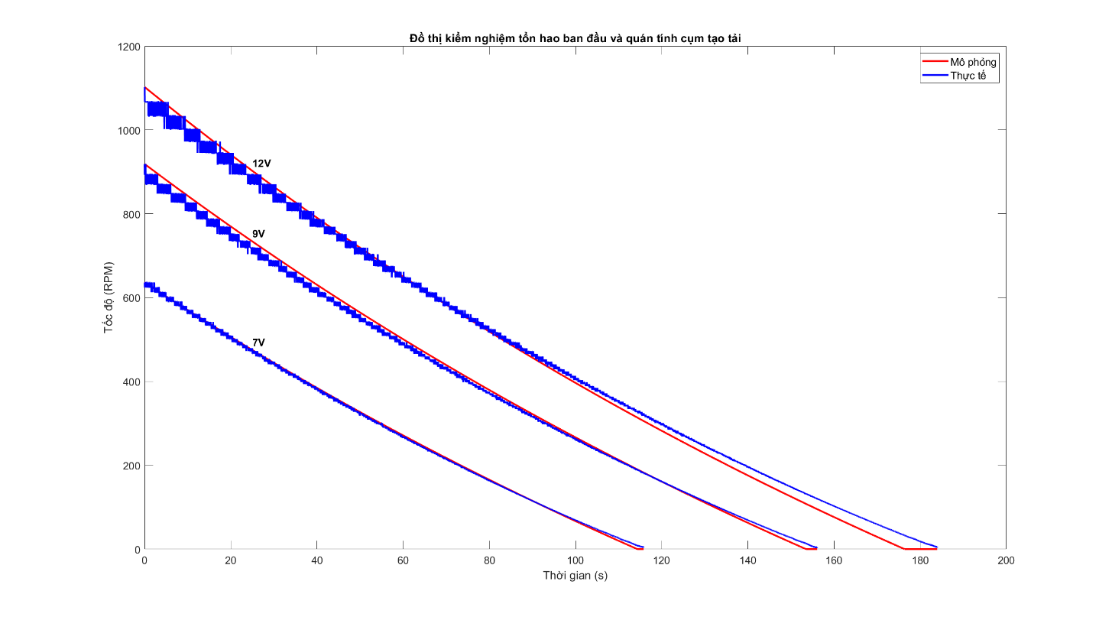

*Hình 6. 2 Đồ thị kiểm nghiệm tổn hao ban đầu và quán tính cụm động lực và cụm tạo tải*

*ở từng mức điện áp khác nhau*

Trong thực tế, tổn hao ổ trục sẽ tuân theo đường cong Stribeck và chia làm 3 vùng: vùng ma sát tĩnh, ma sát coulomb, ma sát nhớt tương ứng với 3 dải tốc độ khác nhau.

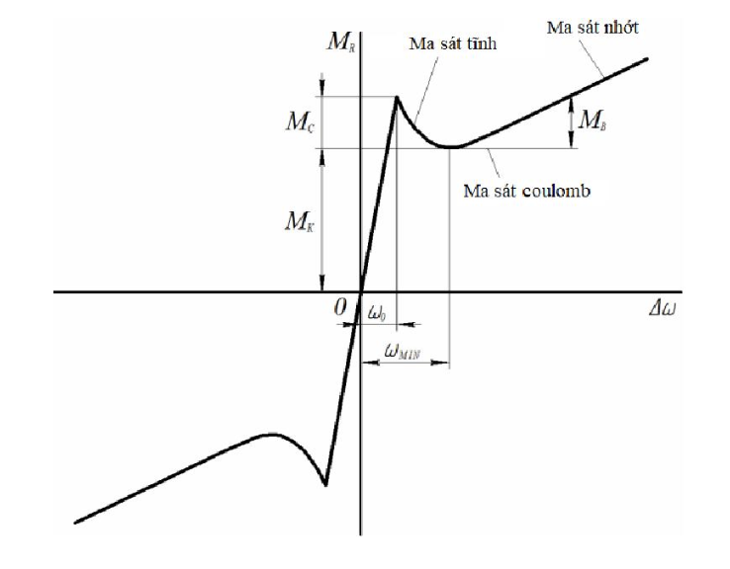

Hình 6. 3 Mối quan hệ mô men ma sát trong bộ phân phối thủy lực với góc quay tương đối

Tuy nhiên do các thiết bị trên Mô hình khảo sát động lực học xe điện chưa đủ để có thể đo được chính xác đồ thị tổn hao theo lý thuyết này, nên ta chấp nhận rằng giới hạn của đề tài sẽ chưa xét đến tổn hao ở cụm động lực và cụm tạo tải ở dải tốc độ thấp.

Ta sử dụng Sai số phần trăm tuyệt đối trung bình (MAPE) để đánh giá sai số giữa tốc độ thả trôi thực tế và tốc độ thả trôi mô phỏng, ở cụm động lực được tính từ tốc độ 75RPM trở lên và ở cụm tạo tải từ 200RPM trở lên. Kết quả tính toán được thể hiện ở bảng 6.2.

Bảng 6. 2 Sai số phần trăm tuyệt đối trung bình (MAPE) ở cụm động lực được tính từ tốc độ 75RPM trở lên và ở cụm tạo tải từ 200RPM trở lên

|  |  |  |
| --- | --- | --- |
|  | **Thông số** | **Sai số** |
| Cụm động lực | Thả trôi từ điện áp 19V | 3.2358% |
| Thả trôi từ điện áp 7V | 3.6005% |
| Cụm tạo tải | Thả trôi từ điện áp 12V | 2.7535% |
| Thả trôi từ điện áp 9V | 2.2258% |
| Thả trôi từ điện áp 7V | 0.9160% |

Các sai số tính được đều nhỏ hơn 5%. Như vậy, các giá trị momen quán tính của cụm động lực và cụm tạo tải tính được phù hợp tốt với dữ liệu thực nghiệm.

## **Kết quả kiểm nghiệm thông số motor và generator từng cụm khi chưa đặt bánh xe xuống**

### 6.3.1 Thông số hằng số suất điện động của motor và generator



Hình 6. 4 Đồ thị tổn hao ban đầu của cụm động lực và cụm tạo tải

khi chưa đặt bánh xe xuống

Chúng ta đã xác định $k_{e}$ (hằng số suất điện động) bằng cách điều khiển một động cơ rồi đo suất điện động và tốc độ tại động cơ còn lại. Sau khi tính toán, hệ số xác định R2 thu được bằng phương pháp trên với suất điện động đo được ở động cơ còn lại được tình bằng công thức $EMF=k_{e}ω$ cho motor và generator lần lượt là 0.9999 và 0.9999. Điều này cho thấy hằng số suất điện động cho motor và genrator phù hợp rất tốt với dữ liệu thực nghiệm, với gần 100% biến thiên của biến phụ thuộc $EMF$ có thể được giải thích bởi biến độc lập $ω$.

### 6.3.2. Thông số điện trở R và hệ số tự cảm L của motor và generator

Tham khảo Đồ án Mô hình hóa và thực nghiệm xác định các thông số động cơ điện một chiều lấy $k_{t_{g}}=k_{t_{m}}=0.0362 \left(\frac{Nm}{A}\right)$.

Sử dụng thuật toán sói xám cho dữ liệu kéo cụm động lực và cụm tạo tải ở từng mức điện áp khi chưa đặt bánh xe xuống, ta thu được các thông số điện trở R và hệ số tự cảm L của motor và generator. Các thông số của motor và generator sau khi tính toán được thể hiện ở bảng 6.3.

Bảng 6. 3 Kết quả thông số của motor và generator

|  |  |
| --- | --- |
| **Thông số** | **Giá trị** |
| $$k_{t_{m}}\left(\frac{Nm}{A}\right)$$ | $$0.0362$$ |
| $$k_{e_{m}}\left(\frac{Vs}{rad}\right)$$ | 0.0413 |
| $$R_{m}(Ω)$$ | 0.0598 |
| $$L_{m}(H)$$ | 2.2479e-05 |
| $$k_{t_{g}}\left(\frac{Nm}{A}\right)$$ | $$0.0362$$ |
| $$k_{e_{g}}\left(\frac{Vs}{rad}\right)$$ | 0.043 |
| $$R_{g}(Ω)$$ | 0.1218 |
| $$L_{g}(H)$$ | 2.4079e-04 |

Để kiểm tra độ chính xác của các giá trị này, ta đưa các giá trị của thông số motor và generator vừa tìm được vào mô hình Matlab/Simulink của từng cụm cho trường hợp kéo tại từng mức điện áp khi chưa đặt bánh xe xuống. Sau khi chạy mô phỏng, ta thu được đồ thị kiểm nghiệm giữa giá trị tốc độ thực tế và mô phỏng khi kéo tại từng mức điện áp ở hình 6.5.

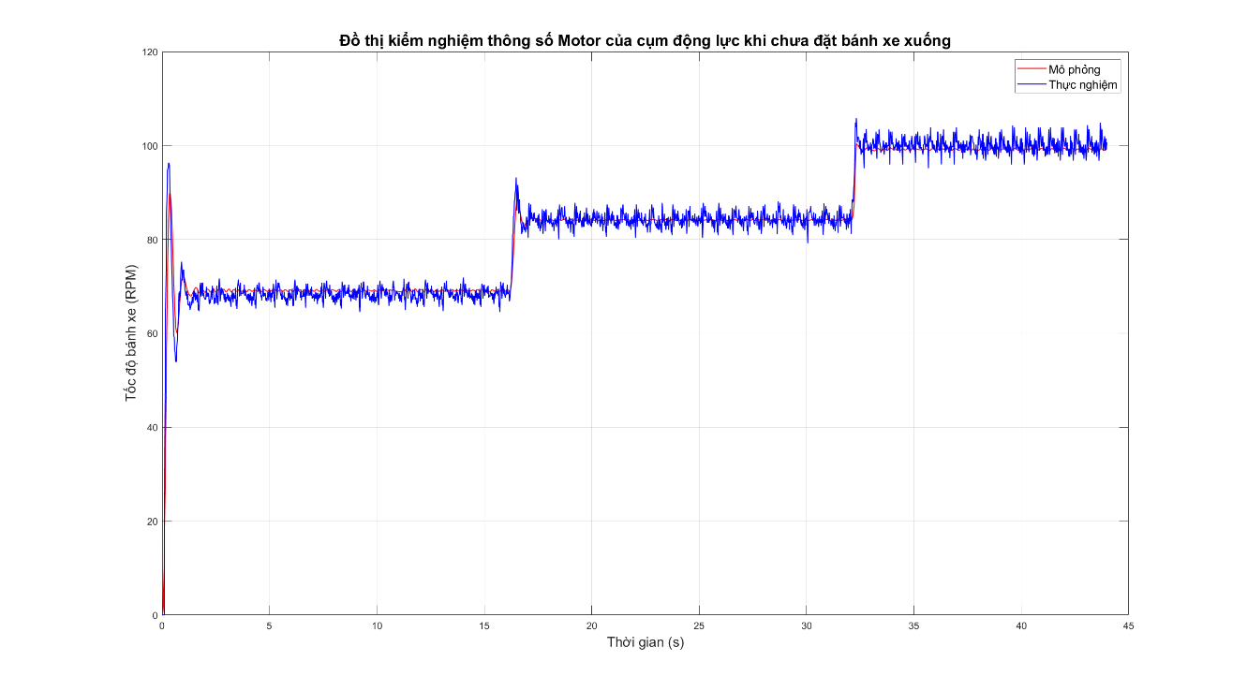

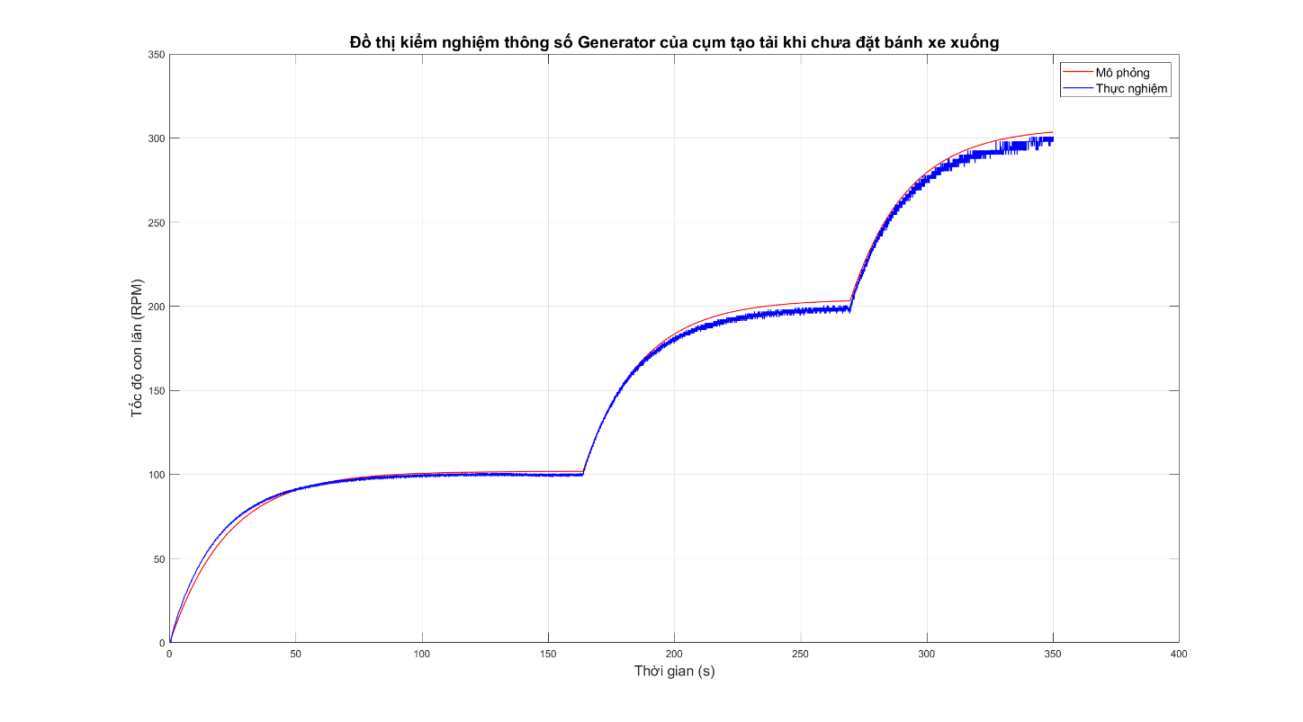

*Hình 6. 5 Đồ thị kiểm nghiệm thông số motor và generator từng cụm*

*khi chưa đặt bánh xe xuống*

Ta sử dụng Sai số phần trăm tuyệt đối trung bình (MAPE) để đánh giá sai số giữa tốc độ thực tế và mô phỏng khi kéo tại từng mức điện áp cho từng cụm. Kết quả tính toán được thể hiện ở bảng 6.4.

Bảng 6. 4 Sai số phần trăm tuyệt đối trung bình (MAPE) kiểm nghiệm thông số motor và generator từng cụm khi chưa đặt bánh xe xuống

|  |  |
| --- | --- |
| **Thông số** | **Sai số** |
| Tốc độ bánh xe khi chưa đặt bánh xe xuống | 1.7820% |
| Tốc độ con lăn khi chưa đặt bánh xe xuống | 2.2943% |

Các sai số tính được đều nhỏ hơn 5%. Như vậy, các giá trị của thông số motor và generator tính được phù hợp tốt với dữ liệu thực nghiệm.

## **Kết quả kiểm nghiệm xác định tổn hao phát sinh cho mô hình trường hợp tải 1 ắc quy và 2 ắc quy khi đặt bánh xe xuống**

Sử dụng thuật toán sói xám cho dữ liệu thả trôi cả cụm khi đặt bánh xe xuống cho từng mức tải (tải 1 ắc quy, tải 2 ắc quy), ta thu được các thông số liên quan đến tổn hao phát sinh ở từng cụm và momen cản lăn như được thể hiện ở bảng 6.5.

Bảng 6. 5 Kết quả thực nghiệm xác định tổn hao phát sinh và cản lăn của cụm động lực và cụm tạo tải khi đặt bánh xe xuống trường hợp tải 1 ắc quy và 2 ắc quy

|  |  |  |  |
| --- | --- | --- | --- |
|  | **Thông số** | **Trường hợp tải**  **1 ắc quy** | **Trường hợp tải**  **2 ắc quy** |
| Tổn hao phát sinh  cụm động lực | $$a_{11}\left(\frac{Nms}{rad}\right)$$ | 0.0608 | 0.0609 |
| $$b_{11}\left(Nm\right)$$ | 1.5764 | 1.8208 |
| Tổn hao phát sinh  cụm tạo tải | $$a_{12}\left(\frac{Nms}{rad}\right)$$ | 0.0072 | 0.0074 |
| $$b_{12}\left(Nm\right)$$ | 0.1537 | 0.2701 |
| Momen cản lăn | $$T_{rr}(Nm)$$ | 0.3343 | 0.3747 |

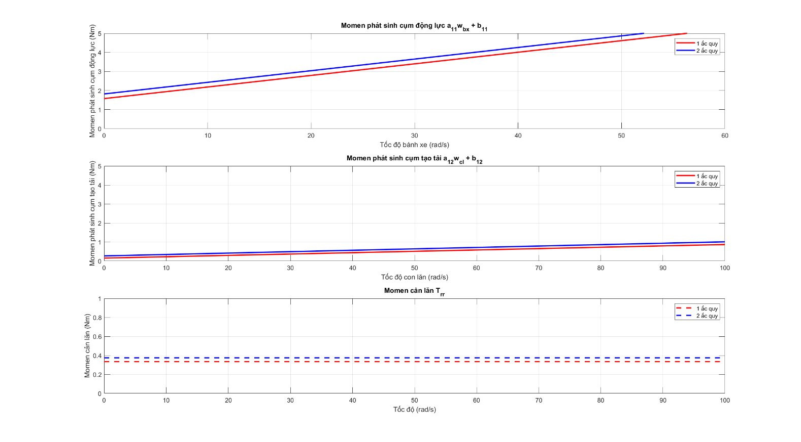

*Hình 6. 6 Đồ thị so sánh tổn hao phát sinh và cản lăn của cụm động lực và cụm tạo tải*

*khi đặt bánh xe xuống trường hợp tải 1 ắc quy và 2 ắc quy*

Để kiểm tra độ chính xác của các giá trị này, ta đưa các giá trị tổn hao phát sinh và momen cản lăn vừa tìm được vào mô hình Matlab/Simulink cho thả trôi cả cụm tại từng mức tải sau khi đã đặt bánh xe xuống. Sau khi chạy mô phỏng, ta thu được đồ thị kiểm nghiệm giữa giá trị tốc độ thực tế và mô phỏng khi thả trôi cả cụm theo từng mức tải ở hình 6.7.

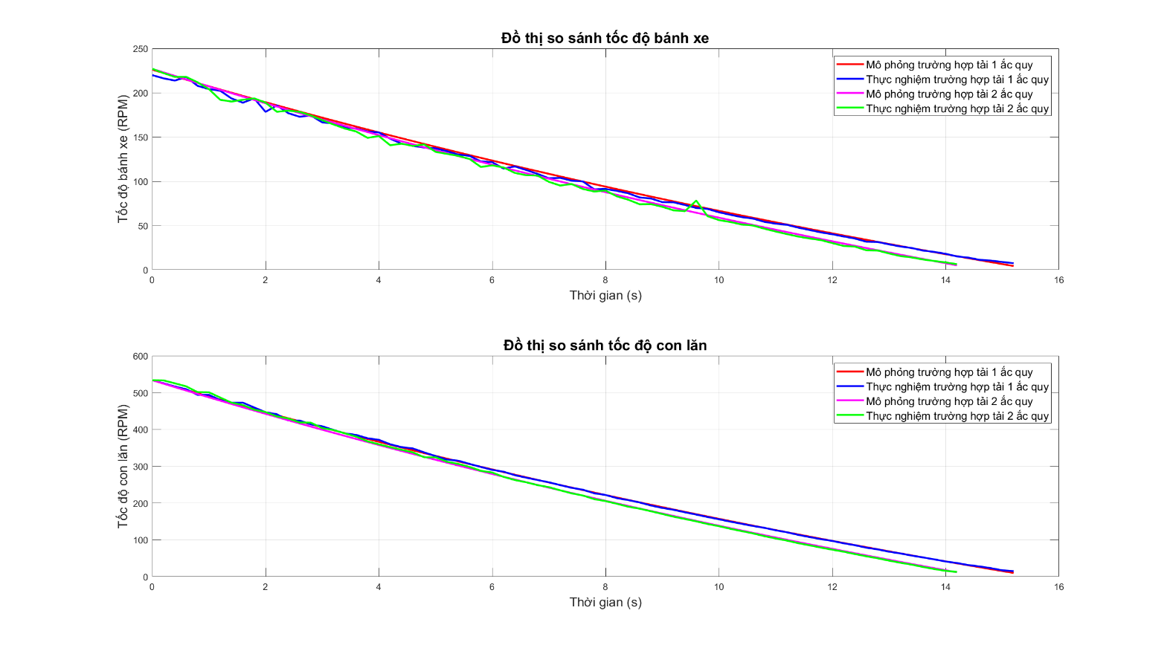

*Hình 6. 7 Đồ thị kiểm nghiệm xác định tổn hao phát sinh cho mô hình*

*trường hợp tải 1 ắc quy và 2 ắc quy khi đặt bánh xe xuống*

Ta sử dụng Sai số phần trăm tuyệt đối trung bình (MAPE) để đánh giá sai số giữa tốc độ thực tế so với mô phỏng khi thả trôi cả cụm khi đặt bánh xe xuống theo từng mức tải. Kết quả tính toán được thể hiện ở bảng 6.6.

*Bảng 6. 6 Sai số phần trăm tuyệt đối trung bình (MAPE) kiểm nghiệm xác định tổn hao phát sinh cho mô hình trường hợp tải 1 ắc quy và 2 ắc quy khi đặt bánh xe xuống*

|  |  |  |
| --- | --- | --- |
|  | **Thông số** | **Sai số** |
| Trường hợp 1 ắc quy $$(r_{bx}=0.236102m)$$ | Tốc độ bánh xe | 3.4221% |
| Tốc độ con lăn | 1.4093% |
| Trường hợp 2 ắc quy $$(r_{bx}=0.235146m)$$ | Tốc độ bánh xe | 3.4635% |
| Tốc độ con lăn | 1.9918% |

Các sai số tính được đều nhỏ hơn 5%. Như vậy, các giá trị tổn hao phát sinh và momen cản lăn mà ta tính được phù hợp tốt với dữ liệu thực nghiệm.

## **Kết quả kiểm nghiệm mô hình khi kéo và phanh trường hợp tải 1 ắc quy và 2 ắc quy khi đặt bánh xe xuống**

Để kiểm tra độ chính xác của các thông số vừa tìm được cho mô hình, ta đưa các thông số vừa tìm được vào mô hình Matlab/Simulink cho kéo cả cụm tại từng mức điện áp sau khi đã đặt bánh xe xuống.

Do phạm vi đề tài chưa xác định được lực dọc và tổn hao do trượt giữa bánh xe và con lăn nên nhóm quyết định tham khảo hệ số Magic Formula cho điều kiện đường ướt tham khảo từ Mathworks và vẫn giả thiết rằng bỏ qua tổn hao do trượt trong mô hình mô phỏng.

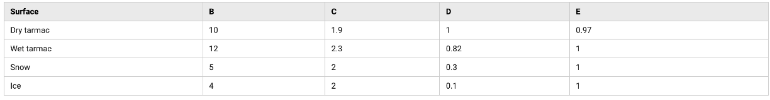

Hình 6. 8 Bảng hệ số Magic Formula theo điều kiện mặt đường

Sau khi chạy mô phỏng, ta thu được đồ thị kiểm nghiệm giữa giá trị tốc độ thực tế và mô phỏng khi kéo cả cụm theo từng mức điện áp ở hình 6.8.

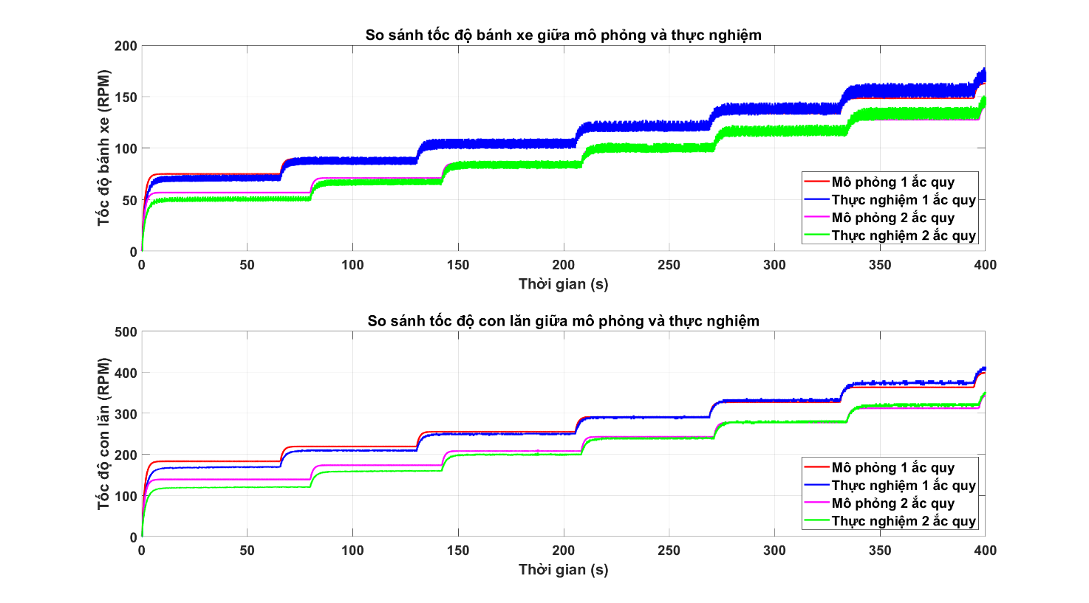

*Hình 6. 9 Đồ thị kiểm nghiệm mô hình khi kéo*

*trường hợp tải 1 ắc quy và 2 ắc quy khi đặt bánh xe xuống*

Ta sử dụng Sai số phần trăm tuyệt đối trung bình (MAPE) để đánh giá sai số giữa tốc độ thực tế so với mô phỏng khi kéo cả cụm theo từng mức điện áp. Kết quả tính toán được thể hiện ở bảng 6.7.

Bảng 6. 7 Sai số phần trăm tuyệt đối trung bình (MAPE) kiểm nghiệm mô hình khi kéo trường hợp tải 1 ắc quy và 2 ắc quy khi đặt bánh xe xuống

|  |  |  |
| --- | --- | --- |
|  | **Thông số** | **Sai số** |
| Trường hợp 1 ắc quy | Tốc độ bánh xe | 6.2918% |
| Tốc độ con lăn | 3.6204% |
| Trường hợp 2 ắc quy | Tốc độ bánh xe | 5.8484% |
| Tốc độ con lăn | 6.4895% |

Các sai số tính được đều xấp xỉ 5%. Như vậy, các thông số mà ta tính được phù hợp tốt với dữ liệu thực nghiệm.

Để kiểm tra độ chính xác của các thông số vừa tìm được cho mô hình phanh, ta đưa các thông số vừa tìm được vào mô hình Matlab/Simulink cho phanh cả cụm. Sau khi chạy mô phỏng, ta thu được đồ thị kiểm nghiệm giữa giá trị tốc độ thực tế và mô phỏng khi phanh cả cụm ở hình 6.9.

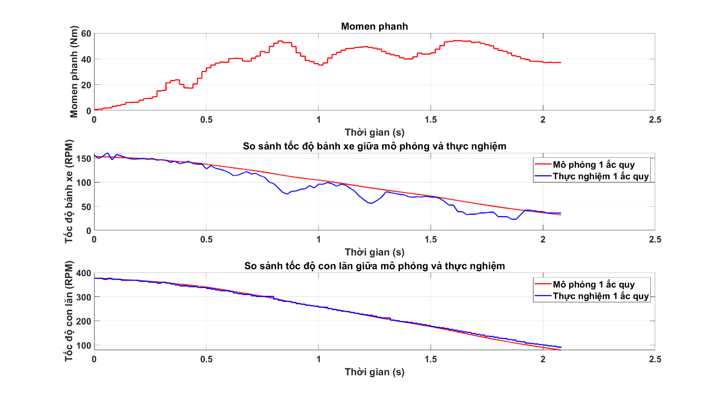

*Hình 6. 10 Đồ thị kiểm nghiệm mô hình khi phanh*

*trường hợp tải 1 ắc quy khi đặt bánh xe xuống*

Đáp ứng tốc độ mô phỏng ở bánh xe và con lăn phù hợp với dữ liệu thực tế. Tuy nhiên, do chưa xác định được tổn hao do trượt nên độ trượt của mô phỏng còn tương đối thấp (khi momen phanh tăng nhanh thì tốc độ bánh xe thực tế giảm đột ngột nhưng ở mô phỏng ta không thấy được điều đó), do đó mô hình xây dựng chỉ phù hợp khi xét trường hợp trượt ít hoặc không trượt.

# CHƯƠNG 7: KẾT LUẬN VÀ HƯỚNG PHÁT TRIỀN

Qua đồ án này, nhóm đã xây dựng được mô hình tổng quát của mô hình khảo sát động lực học xe điện, mô hình tương đương của cụm động lực và cụm tạo tải, mô hình tương đương của cả cụm trường hợp có tải. Từ đó, nhóm xác định các thông số cần thiết cho mô hình và tiến hành thực nghiệm cũng như kiểm nghiệm lại giữa mô hình đã xây dựng với thực nghiệm bằng phần mềm Matlab/Simulink. Các kết quả thu được cho thấy sự phù hợp giữa thực nghiệm và mô phỏng với sai số nhỏ, chứng minh tính hiệu quả và độ tin cậy của mô hình toán và phương pháp xử lý dữ liệu.

Đồ án đã hoàn thành tốt mục tiêu đề ra, cung cấp công cụ hỗ trợ vận hành và khai thác mô hình khảo sát động lực học xe điện. Việc đo lường và phân tích đã làm rõ các thông số đặc trưng của hệ thống, tạo nền tảng cho các nghiên cứu và cải tiến tiếp theo.

Tuy nhiên, một số sai số vẫn còn tồn tại. Điều này mở ra hướng phát triển trong việc cải thiện mô hình toán, hệ thống đo đạc, đồng thời nâng cao độ chính xác của các phương pháp xử lý dữ liệu thực nghiệm trong các điều kiện vận hành đa dạng hơn.

Trong tương lai, nhóm sẽ tiếp tục nghiên cứu và xác định thêm các thành phần lực ảnh hưởng đến hệ như hệ số hiệu chỉnh Magic Formula, tổn hao do trượt giữa bánh xe nhằm nâng cao khả năng mô phỏng và đánh giá chính xác hơn các đặc tính của mô hình khảo sát động lực xe điện.

# TÀI LIỆU THAM KHẢO

[1] Đặng Quý (2012), *Lý thuyết ô tô*, NXB Đại học Quốc gia TP.HCM.

[2] Ngô Hoài Nam (2024), *Đồ án tốt nghiệp* *Tính toán động học cho mô hình khảo sát các thuật toán điều khiển phanh trên xe điện*.

[3] Ngô Hoài Nam, Phạm Quan Nghị, Trần Đức Toàn (2024), *Đồ án tốt nghiệp* *Thiết kế và chế tạo mô hình đo đặc tính làm việc của động cơ DC nam châm vĩnh cửu*.

[4] Đỗ Huỳnh Gia Huy (2024), *Đồ án tốt nghiệp* *Xây dựng tài liệu kỹ thuật mô hình mô phỏng động lực học xe điện.*

[5] Trần Xuân Vinh Quang, Nguyễn Tấn Thành, Lê Duy (2025), *Đồ án tốt nghiệp* *Mô hình hóa và thực nghiệm xác định thông số motor DC*.

[6] Bengt Jacobson và cộng sự (2017), *Vehicle Dynamics Compendium,* Chalmers University of Technology

[7] Hughes, A (2013). *Electric motors and drives: Fundamentals, types and applications* (4th ed., Chapter 19: DC Motors). Newnes/Elsevier.

[8] University of Michigan (n.d.). Introduction to control systems: Digital control. *Control Tutorials for MATLAB and Simulink*. Truy cập ngày 1 tháng 1 năm 2025 từ <https://ctms.engin.umich.edu/CTMS/index.php?example=Introduction&section=ControlDigital>

[9] Wilke, D. N (2005). *Analysis of the particle swarm optimization algorithm* [Master’s thesis, University of Pretoria].